Valsts reģionālās attīstības aģentūra



|  |  |
| --- | --- |
|  |  |

Valsts informācijas sistēmu savietotāja, Latvijas valsts portāla www.latvija.lv un elektronisko pakalpojumu izstrāde un uzturēšana

3.daļa "VISS un Portāla jaunu un esošo moduļu papildinājumu izstrāde, ieviešana, garantijas apkalpošana un uzturēšana saskaņā ar tehnisko specifikāciju"

Latvija.lv portāla CMS apraksts

Koplietojuma bibliotēku apraksts

VRAA-6_15_11_58-VISS_2010-LVP_PREZ_IET-KBA

07.04.2014. versija 1.10

Rīgā 2014

|  |  |  |
| --- | --- | --- |
|  | **IEGULDĪJUMS TAVĀ NĀKOTNĒ** |  |
|  | | |

Dokumenta identifikācija

|  |  |
| --- | --- |
| Dokumenta ID: | VRAA-6_15_11_58-VISS_2010-LVP_PREZ_IET-KBA-V1.10-07.04.2014. |
| Dokumenta nosaukums: | Valsts informācijas sistēmu savietotāja, Latvijas valsts portāla www.latvija.lv un elektronisko pakalpojumu izstrāde un uzturēšana.  3.daļa "VISS un Portāla jaunu un esošo moduļu papildinājumu izstrāde, ieviešana, garantijas apkalpošana un uzturēšana saskaņā ar tehnisko specifikāciju".  Latvija.lv portāla CMS apraksts.  Koplietojuma bibliotēku apraksts. |
| Dokumenta kods: | VRAA-6_15_11_58-VISS_2010-LVP_PREZ_IET-KBA |
| Versija: | Versija 1.10, Laidiens 07.04.2014. (saīsināti V1.10 07.04.2014.) |

Saskaņojumi

|  |  |  |  |
| --- | --- | --- | --- |
| Organizācija | Vārds, uzvārds, amats | Datums | Paraksts |
| Valsts reģionālās attīstības aģentūra | Atbildīgā persona no Pasūtītāja puses |  |  |
|  | A.Jeršovs, Portāla un CMS izveides darba grupas vadītājs no Izpildītāja puses | 07.04.2014. |  |
| SIA "ABC software" | M.Pētersons, projekta vadītājs par administratīviem jautājumiem no Izpildītāja puses | 07.04.2014. |  |
| SIA "ABC software" | J.Korņijenko, projekta vadītājs par tehniskiem jautājumiem no Izpildītāja puses | 07.04.2014. |  |
| SIA "ABC software" | E.Blumberga, projekta kvalitātes kontroles vadītāja | 07.04.2014. |  |

Izmaiņu vēsture

|  |  |  |  |  |
| --- | --- | --- | --- | --- |
| Versija | Datums | Apraksts | Organizācija | Autors |
| 1.00 | 12.09.2012 | Izveidota dokumenta sākotnējā versija. | SIA „ABC software” | V.Nazaruks |
| 1.01 | 26.10.2012 | Dokumentā tika ieviestas šādas izmaiņas:   * atjaunotas 2.1.nodaļa, 2.2.1.sadaļa, 2.2.2.2.paragrāfs; * pievienota 2.8.4.sadaļa. | SIA „ABC software” | V.Nazaruks |
| 1.02 | 20.02.2013 | Dokumenta saturs atjaunots atbilstoši izmaiņām LVP portālā. | SIA „ABC software” | V.Nazaruks |
| 1.03 | 25.04.2013 | Pievienota 2.9.7.sadaļa. | SIA „ABC software” | P.Semenčuks |
| 1.04 | 17.05.2013 | Pievienota 2.7.4.sadaļa. | SIA „ABC software” | V.Nazaruks |
| 1.05 | 24.05.2013 | Pievienota 2.9.8.sadaļa. | SIA „ABC software” | V.Nazaruks |
| 1.06 | 13.06.2013 | Dokumentā tika iestrādātas šādas izmaiņas:   * izdzēsts 2.5.2.2.15.punkts; * pievienoti 2.2.2.2.5.–2.2.2.2.8., 2.2.2.2.28., 2.3.2.2.1., 2.5.1.2.5., 2.5.1.2.6., 2.5.2.2.13., 2.5.2.2.14.punkti; * atjaunoti 11.attēls, 2.tabula, 2.5.2.2.5., 2.5.2.2.10.punkti. | SIA „ABC software” | V.Nazaruks |
| 1.07 | 09.08.2013 | Precizēts LVP drošības modelis. | SIA „ABC software” | P.Semenčuks |
| 1.08 | 13.11.2013 | Papildināta sadaļa 2.9.6. | SIA „ABC software” | J.Korņijenko |
| 1.09 | 07.12.2013 | Papildināta sadaļa 2.6.3. ar ActAs konfigurācijas iespēju. | SIA „ABC software” | J.Korņijenko |
| 1.10 | 07.04.2013 | Papildināts ar 3. Nodalījumu. | SIA „ABC software” | A.Skeltons |

**Satura rādītājs**

Attēlu saraksts 7

1. Ievads 10

1.1. Dokumenta nolūks 10

1.2. Termini un pieņemtie apzīmējumi 10

1.3. Saistība ar citiem dokumentiem 10

1.4. Citu nosaukumu piešķiršanas noteikumu lietošana 11

1.5. Aprakstu uzmetums 11

2. LVP karkasa (Framework) apraksts 12

2.1. Vispārējais apraksts 12

2.2. LVP karkasa detalizēts apraksts 19

2.2.1. LVP karkasa šabloni 19

2.2.1.1. Šablons „AppSettingItem” 20

2.2.1.2. Šablons „CookieItem” 21

2.2.1.3. Šablonu grupa „DataBlocksGroup” 21

2.2.1.4. Šablons „DataProviderRoot” 23

2.2.1.5. Šablons „DictionaryItem” 24

2.2.1.6. Šablons „ErrorPage” 24

2.2.1.7. Šablons „ExternalSitemap” 24

2.2.1.8. Šablonu grupa „Folders” 24

2.2.1.9. Šablonu grupa „FoldersGroup” 25

2.2.1.10. Šablons „ItemWithResources” 27

2.2.1.11. Šablonu grupa „LifeSituationsGroup” 28

2.2.1.12. Šablonu grupa „RatingGroup” 28

2.2.1.13. Šablonu grupa „ReferencesGroup” 29

2.2.1.14. Šablonu grupa „SettingsGroup” 30

2.2.1.15. Šablons „ShowOnDevice” 32

2.2.1.16. Šablons „SimpleHeader” 32

2.2.1.17. Šablons „SimpleHtml” 33

2.2.1.18. Šablons „SocialLink” 33

2.2.1.19. Šablons „TopicalIssue” 33

2.2.1.20. Šablons „Website” 33

2.2.1.21. Šablons „WebsiteItem” 34

2.2.2. LVP karkasa izvades elementi 34

2.2.2.1. Sitecore izkārtojumi (layouts) 35

2.2.2.2. Apakšizkārtojumi (sublayouts) 35

2.2.2.3. XSL transformācijas (renderings) 51

2.2.3. LVP karkasa saturs (content) 52

2.2.3.1. LVP sadaļu struktūra 52

2.2.3.2. LVP lapu konfigurācijas mape (Configuration) 53

2.3. LVP karkasa speciālas bibliotēkas 60

2.3.1. Interfeisi (Abc.Portal.Interfaces) 60

2.3.1.1. Interfeiss ISessionManager 60

2.3.1.2. Interfeiss ISecurityModel 60

2.3.1.3. Interfeiss ISimpleDictionary 61

2.3.1.4. Interfeiss IPortalFacade 61

2.3.2. Klases (Abc.Sitecore) 62

2.3.2.1. Klase SitecoreSessionManager 62

2.3.2.2. Klase SitecoreDictionary 62

2.3.2.3. Klase SitecoreSettings 64

2.3.2.4. Klase SitecoreFasade 65

2.3.2.5. Klase IVIS.Diagnostics 65

2.4. LVP satura publicēšana 65

2.5. Sitecore CMS API 68

2.5.1. Latvijas valsts portāla API 68

2.5.1.1. API īpašības 68

2.5.1.2. API metodes 68

2.5.2. Sitecore CMS vispārējā API 73

2.5.2.1. API īpašības 73

2.5.2.2. API metodes 74

2.5.3. Sitecore drošības sistēma un API 78

2.5.3.1. Ievads 78

2.5.3.2. Piekļuves tiesības 78

2.5.3.3. Piekļuves tiesību veidi 78

2.6. LVP Sitecore lietotnes arhitektūras apraksts 79

2.6.1. Vienošanās par nosaukumu piešķiršanu 80

2.6.1.1. Nosaukumvietas 80

2.6.1.2. Servisa kontrakti 80

2.6.1.3. Operāciju kontrakti 81

2.6.1.4. Datu kontrakti 81

2.6.2. Autentifikācijas datu izmantošana 81

2.6.3. Servisa konfigurācija 81

2.6.3.1. Tiesību saņemšana BL servisā 81

2.6.4. Maršrutēšanas servisa izveidošana 82

2.6.5. Proxy klases ģenerēšana 82

2.6.6. Proxy klases izmantošana 83

2.7. LVP izmantojamie kontroli 84

2.7.1. Kontrols „AuthenticationPopup” 84

2.7.2. Kontrols „SessionExpirationPopup” 84

2.8. LVP drošību pārvaldība 85

2.8.1. Tiesību pārvaldības funkcionalitātes pieslēgšana Sitecore administrēšanas sadaļā 86

2.8.2. Lietotāju tipa atpazīšana 86

2.9. Biežāk uzdotie jautājumi 86

2.9.1. Apakšizkārtojuma īpašība Datasource 86

2.9.2. Norādes 87

2.9.3. Izkārtojumu renderēšanas problēmjautājumi 88

2.9.3.1. Vadīklu uzvedības bloķēšana 88

2.9.4. Sīkdatņu (cookie) nosaukumu izvēle 89

2.9.5. Formu veidošanas pamatprincipi 89

2.9.6. Darbs ar Sitecore pakotnēm 89

2.9.6.1. Sitecore pakotņu izveidošana 89

2.9.6.2. Sitecore pakotņu instalēšana 91

2.9.6.3. Sitecore pakotņu dzēšana 95

3. Nefunkcionālās prasības 97

3.1. Lietotāja saskarne 97

3.1.1. Kļūdu paziņojumi 97

3.2. Ierobežojumi 97

3.2.1. Klasificēta informācija 97

3.2.2. Lietotāja informācija 97

3.2.3. Sesijas aizsardzība 97

# Attēlu saraksts

1.attēls. Izkārtojuma „LvpStartPage” loģiskā struktūra 13

2.attēls. Izkārtojuma „LvpSimplePage” loģiskā struktūra 14

3.attēls. Izkārtojuma „LvpPrintPage” loģiskā struktūra 14

4.attēls. Apakšizkārtojuma „SingleColumnContainer” loģiskā struktūra 15

5.attēls. Apakšizkārtojuma „TwoColumnContainer” loģiskā struktūra 15

6.attēls. Apakšizkārtojuma „TwoColumnAndRowContainer” loģiskā struktūra 16

7.attēls. Apakšizkārtojuma „ThreeColumnContainer” loģiskā struktūra 17

8.attēls. Apakšizkārtojuma „ThreeColumnAndRowContainer” loģiskā struktūra 18

9.attēls. Apakšizkārtojuma „ThreeAndTwoColumnContainer” loģiskā struktūra 19

10.attēls. LVP karkasa šabloni *Sitecore CMS* vidē 20

11.attēls. LVP karkasa izvades elementi *Sitecore CMS* vidē 35

12.attēls. Apakšizkārtojums „AboutHelpActual” 35

13.attēls. Apakšizkārtojums „ActualityList” 36

14.attēls. Apakšizkārtojums „BreadCrumbs” 36

15.attēls. Apakšizkārtojums „BreadCrumbsForPPK” 36

16.attēls. Apakšizkārtojums „BreadCrumbsForPPKWithFilter” 37

17.attēls. Apakšizkārtojums „BreadCrumbsWithAdviceButton” 37

18.attēls. Apakšizkārtojums „BreadCrumbsWithFilter” 37

19.attēls. Apakšizkārtojums „BreadCrumbsWithFilterAndAdvice” 37

20.attēls. Apakšizkārtojums „CommonRating” 37

21.attēls. Apakšizkārtojums „FilterableList” 38

22.attēls. Apakšizkārtojums „FilterableListItem” 38

23.attēls. Apakšizkārtojums „FilterableListWithMultiFilters” 39

24.attēls. Apakšizkārtojums „FiltersContainer” 39

25.attēls. Apakšizkārtojums „FooterImages” 39

26.attēls. Apakšizkārtojums „FooterLinkMenu” 40

27.attēls. Apakšizkārtojums „LifeSituationsFirstLevelContent” 40

28.attēls. Apakšizkārtojums „LifeSituationsFirstLevelSideMenu” 40

29.attēls. Apakšizkārtojums „LifeSituationsForStartPage” 41

30.attēls. Apakšizkārtojums „LifeSituationsFullFooterList” 41

31.attēls. Apakšizkārtojums „LifeSituationsHeader” 41

32.attēls. Apakšizkārtojums „LifeSituationsMostPopular” 41

33.attēls. Apakšizkārtojums „LifeSituationsSecondLevelContent” 42

34.attēls. Apakšizkārtojums „LifeSituationsSecondLevelSideMenu” 42

35.attēls. Apakšizkārtojums „LikeButtons” 42

36.attēls. Apakšizkārtojums „Logo” 43

37.attēls. Apakšizkārtojums „ParticularActuality” 43

38.attēls. Apakšizkārtojums „PartnersList” 44

39.attēls. Apakšizkārtojums „PPKOfLifeSituation” 44

40.attēls. Apakšizkārtojums „Profile” 45

41.attēls. Apakšizkārtojums „Questions” 46

42.attēls. Apakšizkārtojums „QuickLinks” 46

43.attēls. Apakšizkārtojums „RichTextContent” 46

44.attēls. Apakšizkārtojums „SearchBox” 47

45.attēls. Apakšizkārtojums „SingleRating” 47

46.attēls. Apakšizkārtojums „SocialPortal” 47

47.attēls. Apakšizkārtojums „StatisticPicture” 47

48.attēls. Apakšizkārtojums „SupportInformation” 48

49.attēls. Apakšizkārtojums „Title” 48

50.attēls. Apakšizkārtojums „TopActuality” 48

51.attēls. Apakšizkārtojums „UserFilter” 49

52.attēls. Apakšizkārtojums „VisualChange” 49

53.attēls. Apakšizkārtojums „Warnings” 49

54.attēls. Apakšizkārtojums „WebLinkCategory” 50

55.attēls. Apakšizkārtojums „WebLinks” 50

56.attēls. Apakšizkārtojums „WorkPlace” 51

57.attēls. XSL transformācija „ExternalPageContent” 51

58.attēls. XSL transformācija „SimpleHeader” 52

59.attēls. Elements „Lvp” Sitecore CMS vidē 52

60.attēls. LVP sadaļu struktūra 53

61.attēls. Mapes *Configuration* struktūra pēc noklusēšanas 54

62.attēls. *Dictionary* mapes iespējamā struktūra 54

63.attēls. *Settings* mapes iespējamā struktūra 54

64.attēls. *Filters* mapes struktūra 55

65.attēls. Bloka „Kājene” piemērs 55

66.attēls. Bloka „Galvene” piemērs 56

67.attēls. Bloka „Galvenā izvēlne” piemērs 56

68.attēls. Bloka „Izvēlne «Mana darba vieta»” piemērs 56

69.attēls. Bloka „Saites” piemēri 57

70.attēls. Bloka „Meklēšanas panelis” piemērs 57

71.attēls. Bloka „Slaidrāde” piemērs 58

72.attēls. Bloka „Saites uz sociālajiem medijiem” piemērs 58

73.attēls. Bloka „Atbalsta informācija” piemērs 59

74.attēls. Bloka „Aktualitātes” piemērs 60

75.attēls. Interfeiss ISessionManager 60

76.attēls. Interfeiss ISecurityModel 61

77.attēls. Interfeiss ISimpleDictionary 61

78.attēls. Interfeiss IPortalFasade 62

79.attēls. Sesijas izmantošana LVP karkasā 62

80.attēls. Sitecore vārdnīcas izmantošana karkasā 63

81.attēls. Griešanās pie globālā resursa 63

82.attēls. Griešanās pie lokālā resursa 64

83.attēls. Griešanās pie lokālā resursa 64

84.attēls. Sitecore uzstādījumu izmantošana Lvp karkasā 64

85.attēls. SitecoreFasade klases izmantošana LVP karkasā 65

86.attēls. Auditācijas piemērs 65

87.attēls. Žurnalēšanas piemērs 65

88.attēls. Notifikācijas sūtīšanas piemērs 65

89.attēls. Elementa tiesību definēšanas logs *Sitecore CMS* vidē 66

90.attēls. Elementa publicēšanas izvēlne *Sitecore CMS* vidē 66

91.attēls. Elementa publicēšanas dialoga logs *Sitecore CMS* vidē 67

92.attēls. Elementa publicēšanas process *Sitecore CMS* vidē 67

93.attēls. Lietotāju autentificēšanas logs 69

94.attēls. Autentifikācijas veida izvēles logs 69

95.attēls. Juridiskās personas autentifikācijas logs 70

96.attēls. „Ieteikt sociālajos tīklos” logs 70

97.attēls. „Nosūtīt draugam” logs 71

98.attēls. Kļūdas paziņojums 71

99.attēls. Informatīvs paziņojums 72

100.attēls. Paziņojums par veiksmīgu operācijas izpildi (bez virsraksta) 72

101. attēls. LVP Sitecore lietotnes konceptuāla arhitektūra 80

102. attēls. Proxy klases ģenerēšana 83

103. attēls. Metodes anonīmais izsaukums 83

104. attēls. Noteiktās metodes izsaukums ar autentifikāciju 83

105. attēls. Metožu izsaukums ar autentifikāciju 83

106.attēls. Autentificēšanas logs 84

107.attēls. Sesijas laika definēšanas lauks *Sitecore* vidē 85

108.attēls. Sesijas beigšanas brīdinājuma logs 85

109.attēls. Sesijas izbeigšanas paziņojuma logs 85

110.attēls. Apaksizkārtojuma Datasource (Data Source) īpašības uzstādīšana 87

111.attēls. Norādes uz bloka izmantošanas piemērs 88

112.attēls. Pakotnes izveidošanas izvēlne 90

113.attēls. Pakotnes projektētāja logs 90

114.attēls. Vienuma pievienošana statiski 90

115.attēls. Datnes pievienošana statiski 91

116.attēls. Pakotnes instalēšanas izvēlne 91

117.attēls. Pakotnes instalēšanas vednis: 1.solis 92

118.attēls. Pakotnes instalēšanas vednis: 2.solis 93

119.attēls. Pakotnes izvēles logs 93

120.attēls. Pakotnes augšupielādes logs 94

121.attēls. Pakotnes informācijas apskatīšana 94

122.attēls. Pakotnes instalēšanas procesa attēlošana 95

# Ievads

## Dokumenta nolūks

Dokuments „Koplietojuma bibliotēku apraksts” satur koplietojuma bibliotēku aprakstu, kas ir obligāti jāizmanto, izstrādājot Web lietojumus zem Latvijas Valsts Portāls (LVP) infrastruktūras. Šis dokuments ir paredzēts SIA „ABC software” izstrādātājiem, kā arī citiem iesaistītajiem izstrādātājiem, kas līdzdarbojas ar SIA „ABC software” programmnodrošinājumu izstrādē un pilnveidošanā.

## Termini un pieņemtie apzīmējumi

Visi šajā dokumentā izmantotie termini un apzīmējumi ir apkopoti Terminu un saīsinājumu indeksā [2].

## Saistība ar citiem dokumentiem

Dokuments ir izstrādāts, balstoties uz šādiem dokumentiem:

1. IVIS izstrādes vadlīnijas (URN:100000:DOC-FR-VNP).
2. „Valsts informācijas sistēmu savietotāja, Latvijas Valsts portāla www.latvija.lv un elektronisko pakalpojumu izstrāde un uzturēšana”. Iepirkuma priekšmeta 3.daļa - VISS un Portāla jaunu un esošo moduļu papildinājumu izstrāde, ieviešana, garantijas apkalpošana un uzturēšana saskaņā ar tehnisko specifikāciju. Terminu un saīsinājumu indekss. (VRAA-6_15_11_58-VISS_2010-TSI).
3. „Valsts informācijas sistēmu savietotāja, Latvijas valsts portāla www.latvija.lv un elektronisko pakalpojumu izstrāde un uzturēšana”. Iepirkuma priekšmeta 3.daļa - VISS un portāla jaunu un esošo moduļu papildinājumu izstrāde, ieviešana, garantijas apkalpošana un uzturēšana saskaņā ar tehnisko specifikāciju. Latvija.lv portāls. Dizaina skices (VRAA-6_15_11_58-VISS_2010-LVP-DS).
4. Valsts informācijas sistēmu savietotāja, Latvijas valsts portāla www.latvija.lv un elektronisko pakalpojumu izstrāde un uzturēšana. 3.daļa „VISS un Portāla jaunu un esošo moduļu papildinājumu izstrāde, ieviešana, garantijas apkalpošana un uzturēšana saskaņā ar tehnisko specifikāciju". Izmaiņas Latvija.lv portālā. Programmatūras prasību specifikācija (VRAA-6_15_11_58-VISS_2010-LVP-PPS).
5. Sitecore CMS 6.4. Presentation Component Cookbook. Tips and Techniques for CMS Administrators, Architects, and Developers.
6. Sitecore CMS 6. Data Definition Cookbook. Tips and Techniques for CMS Administrators, Architects, and Developers.
7. Sitecore CMS 6.0-6.2. Content Cookbook. Tips and Techniques for CMS Editors and Authors.
8. Valsts informācijas sistēmu savietotāja, Latvijas valsts portāla www.latvija.lv un elektronisko pakalpojumu izstrāde un uzturēšana. 3.daļa "VISS un Portāla jaunu un esošo moduļu papildinājumu izstrāde, ieviešana, garantijas apkalpošana un uzturēšana saskaņā ar tehnisko specifikāciju". Izmaiņas VISS portālā. Programmatūras prasību specifikācija.
9. Sitecore CMS 6. Security Administrator’s Cookbook. A Practical Guide to Administering Security in Sitecore.
10. Sitecore CMS 6.5 Package Designer Guide Rev: 13 December 2011.

## Citu nosaukumu piešķiršanas noteikumu lietošana

Atsevišķos gadījumos, veicot programmatūras izstrādi, varētu tikt definētas citas izstrādes rekomendācijas vai citu izstrādes bibliotēku izmantošanas noteikumi. Ja tas netiek darīts, tad jāizmanto vadlīnijas, kas ir apkopotas šajā dokumentā.

## Aprakstu uzmetums

Vadlīnijas, kas saistītas ar Lvp Web lapu izstrādi, satur informāciju par:

* Lvp karkasa izkārtojumiem, apkakšizkarrtojumiem un XSL transformācijām, kas veido uz Lvp karkasa bāzētu Web lapas struktūru;
* Lvp karkasa speciālām bibliotēkām un API funkcijām, kas nodrošina darbu ar Sitecore CMS saturu;
* Sitecore CMS drošības konfigurēšanu;
* Sitecore drošības sistēmu un API;
* Biznesa loģikas servisiem, ar kuru palīdzību tiek definēta biznesa klāšu loģika;
* Atbildēm uz biežāk uzdotiem jautājumiem.

# LVP karkasa (Framework) apraksts

LVP karkass ir bāzēts uz Sitecore CMS sistēmas. Sitecore ideja ir balstīta uz izkārtojumiem (Sitecore vide tas ir layout elements) un apakšizkārtojumiem (Sitecore vide tas ir sublayout elements). Izkārtojums pēc Sitecore ideoloģijas ir Web lapa – datne ar paplašinājumu .aspx. Apakšizkārtojums – ir Web lapas daļa/bloks. Šis daļas datnes paplašinājums ir .ascx. Sitecore izkārtojumiem tiek definēti vietu turētāji (placeholders), kuros tiek ielādēti Sitecore apakšizkārtojumi. Ir iespējams arī ielādēt vienu Sitecore apakšizkārtojumu citā apakšizkārtojumā, definējot vietu turētājus uz apakšizkārtojumiem un ielādējot citus apakšizkārtojumus definētos vietu turētājos.

Lai izveidotu funkcionējošo Web lapu, izmantojot Sitecore CMS, ir nepieciešams:

1. Izvēlēties izkārtojumu, uz kura Web lapa tiek bāzēta;
2. Izvēlēties apakšizkārtojumus, kurus ir jāatspoguļo uz izkārtojuma (uz Web lapas);
3. Norādīt katram apakšizkārtojumam vietu (placeholder) uz izkārtojuma vai apakšizkārtojuma, kur būs jāielādē apakšizkārtojumu.

Pilnu informāciju par LVP karkasa izkārtojumiem un apakšizkārtojumiem var apskatīt paragrāfos 2.2.2.1. un 2.2.2.2. attiecīgi.

## Vispārējais apraksts

Tekošajā LVP karkasā versijā ir realizēti trīs *Sitecore* izkārtojumi un vairāki apakšizkārtojumi, kas veido LVP Web lapas struktūru.

Veidojot LVP Web lapas struktūru, ir jāvadās pēc šāda algoritma:

1. pievienot izkārtojumu (.aspx): *LvpStartPage* (pāriet pie 4.soļa) vai *LvpSimplePage*;
2. izkārtojumam pievienot apakšizkārtojumu *LayoutContainerPageContent*;
3. izkārtojumam pievienot vienu no apakšizkārtojumiem (.ascx): *SingleColumnContainer*, *TwoColumnContainer*, *TwoColumnAndRowContainer*, *ThreeColumnContainer*, *ThreeColumnAndRowContainer* vai *ThreeAndTwoColumnContainer*.
4. pievienot trūkstošos lapas satura elementus, kas ir definēti 2.2.2.sadaļā, vai pašdefinētus elementus.

Ja LVP tīmekļa lapai ir nepieciešama drukāšanai paredzētā versija, tad ir jāizpilda šādas darbības:

1. tīmekļa lapas *Sitecore* elementā drukāšanas ierīcei (*Print*) piesaistīt izkārtojumu *LvpPrintPage*;
2. izkārtojumam pievienot vienu no apakšizkārtojumiem (.ascx): *SingleColumnContainer*, *TwoColumnContainer*, *TwoColumnAndRowContainer*, *ThreeColumnContainer*, *ThreeColumnAndRowContainer* vai *ThreeAndTwoColumnContainer*.
3. pievienot trūkstošos lapas satura elementus, kas ir definēti 2.2.2.sadaļā, vai pašdefinētus elementus.

LVP karkasa izkārtojumi un svarīgākie apakšizkārtojumi ir šādi:

1. Izkārtojums „LvpStartPage” – ir bāze starta Lvp Web lapai. Izkārtojums loģiski tiek sadalīts uz trim daļām: galvene (header), kājene (footer) un centrālā, jeb Web lapas pamata satura daļa. Centrālā daļā ir izvietots viens vietturis „content”. Izkārtojuma „LvpStartPage” loģiska struktūra tiek parādīta 1.attēlā.

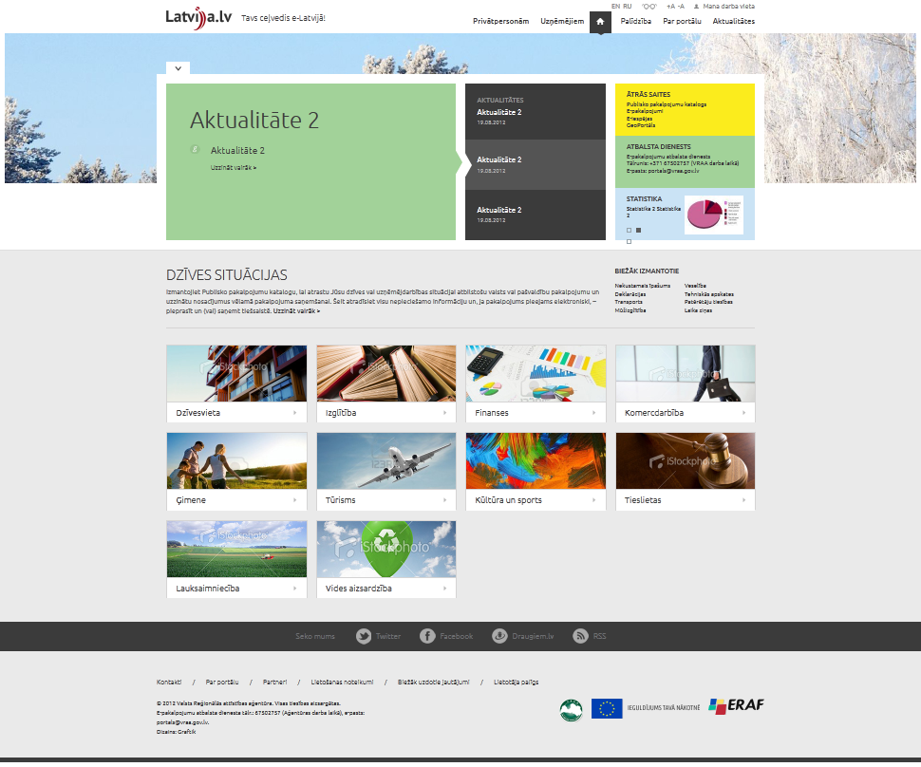

**centrālā daļa (*content*):**

**vietturis *content***

**kājene (*footer*)**

**galvene (*header*)**

1.attēls. Izkārtojuma „LvpStartPage” loģiskā struktūra

1. Izkārtojums „LvpSimplePage” – ir bāze visām Lvp Web lapām izņemot starta Web lapu. Izkārtojums loģiski tiek sadalīts uz trim daļām: galvene (header), kājene (footer) un centrālā, jeb Web lapas pamata satura daļa. Centrālā daļā ir izvietots viens vietturis „content”, kurā nepieciešams ielādēt apakšizkārtojumu: SimplePageContent. Šis apakšizkārtojums tiek apskatīts zemāk šajā nodaļā. Izkārtojuma „LvpStartPage” loģiska struktūra tiek parādīta 2.attēlā.

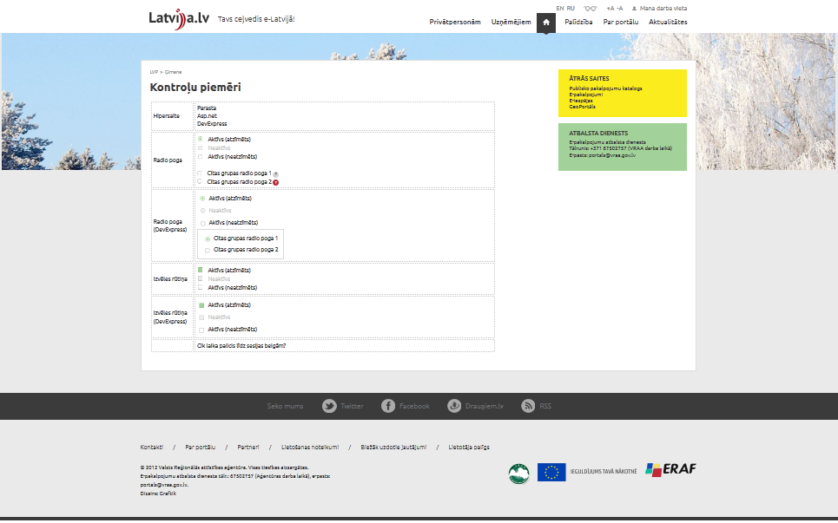

**centrālā daļa (*content*):**

**vietturis *content***

**kājene (*footer*)**

**galvene (*header*)**

2.attēls. Izkārtojuma „LvpSimplePage” loģiskā struktūra

1. Izkārtojums „LvpPrintPage” ir bāze visu LVP tīmekļa lapu drukāšanai paredzētajām versijām. Izkārtojums loģiski sastāv no vienas daļas (*print-content*), kas satur LVP logotipu un vietturi *content-layoutcontainer-ph*, kurā ir jāielādē lapas drukājamais saturs.

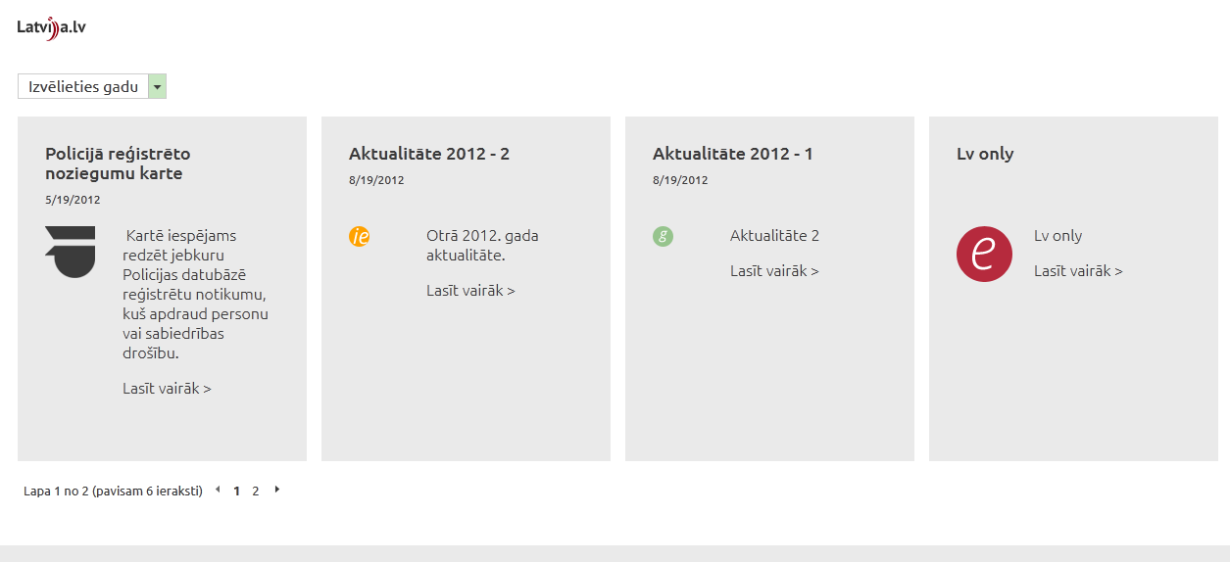

**vietturis *content-layoutcontainer-ph***

***print-content***

3.attēls. Izkārtojuma „LvpPrintPage” loģiskā struktūra

1. Apakšizkārtojums „LayoutContainerPageContent” ir apakšizkārtojums, kurā ir jāielādē visi pārējie apakšizkārtojumi.
2. Apakšizkārtojums „SingleColumnContainer” – ir pilnas lapas apakšizkārtojums. Šajā apakšizkārtojumā tiek izvietoti šādi vietturi:

* *content-breadcrumbs-ph* – satur adreses joslu (*breadcrumb*);
* *content-simplecontent-title-ph* – satur apakšizkārtojuma satura virsrakstu;
* *content-simplecontent-ph* – satur apakšizkārtojuma saturu.

Apakšizkārtojuma loģiska struktūra tiek parādīta 4.attēlā.

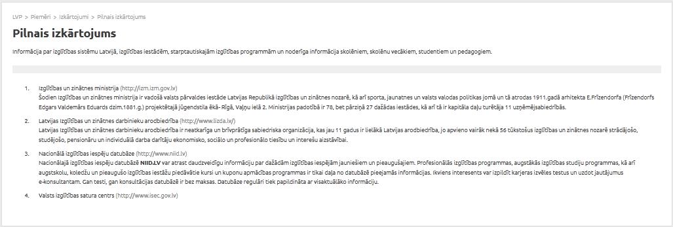

**vietturis *content-simplecontent-ph***

**vietturis *content-simplecontent-title-ph***

**vietturis *content-breadcrumbs-ph***

4.attēls. Apakšizkārtojuma „SingleColumnContainer” loģiskā struktūra

1. Apakšizkārtojums „TwoColumnContainer” – ir pilnas lapas apakšizkārtojums. Šajā apakšizkārtojumā tiek izvietoti šādi vietturi:

* *content-breadcrumbs-ph* – satur adreses joslu (*breadcrumb*);
* *content-simplecontent-title-ph* – satur apakšizkārtojuma satura virsrakstu;
* *content-simplecontent-ph* – satur apakšizkārtojuma saturu;
* *content-infoblocklist-ph*.

Apakšizkārtojuma loģiska struktūra tiek parādīta 5.attēlā.

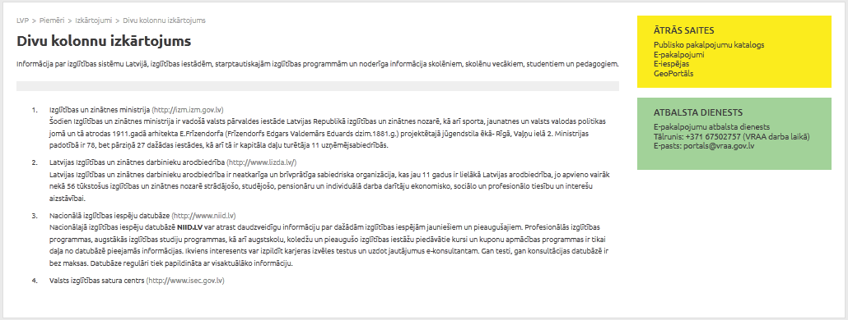

**vietturis *content-infoblocklist-ph***

**vietturis *content-simplecontent-ph***

**vietturis *content-simplecontent-title-ph***

**vietturis *content-breadcrumbs-ph***

5.attēls. Apakšizkārtojuma „TwoColumnContainer” loģiskā struktūra

1. Apakšizkārtojums „TwoColumnAndRowContainer” – ir pilnas lapas apakšizkārtojums. Šajā apakšizkārtojumā tiek izvietoti šādi vietturi:

* *content-breadcrumbs-ph* – satur adreses joslu (*breadcrumb*);
* *content-simplecontent-title-ph* – satur apakšizkārtojuma satura virsrakstu;
* *content-simplecontent-ph* – satur apakšizkārtojuma saturu;
* *content-infoblocklist-ph*;
* *content-bottomcontent-ph*.

Apakšizkārtojuma loģiska struktūra tiek parādīta 6.attēlā.

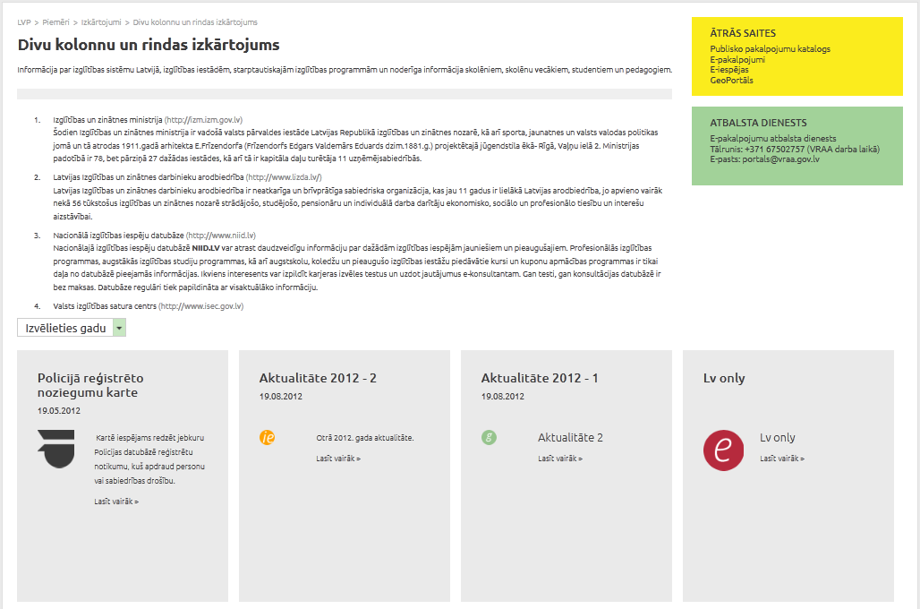

**vietturis *content-bottomcontent-ph***

**vietturis *content-simplecontent-ph***

**vietturis *content-infoblocklist-ph***

**vietturis *content-simplecontent-title-ph***

**vietturis *content-breadcrumbs-ph***

6.attēls. Apakšizkārtojuma „TwoColumnAndRowContainer” loģiskā struktūra

1. Apakšizkārtojums „ThreeColumnContainer” – ir pilnas lapas apakšizkārtojums. Šajā apakšizkārtojumā tiek izvietoti šādi vietturi:

* *content-breadcrumbs-ph* – satur adreses joslu (*breadcrumb*);
* *content-simplecontent-title-ph* – satur apakšizkārtojuma satura virsrakstu;
* *content-simplecontent-ph* – satur apakšizkārtojuma saturu;
* *content-infoblocklist-ph*;
* *content-innerinfoblocklist-ph*.

Apakšizkārtojuma loģiska struktūra tiek parādīta 7.attēlā.

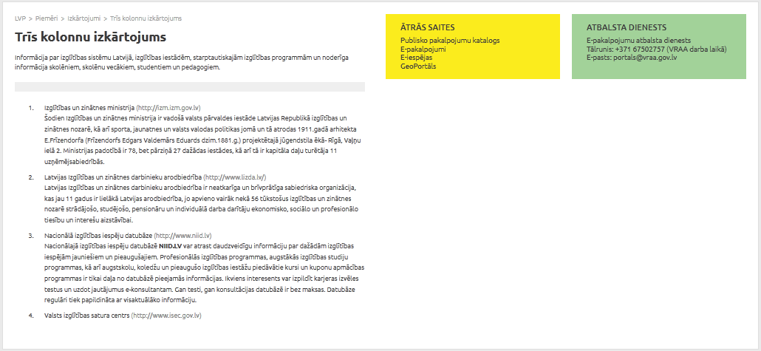

**vietturis *content-innerinfoblocklist-ph***

**vietturis *content-infoblocklist-ph***

**vietturis *content-breadcrumbs-ph***

**vietturis *content-simplecontent-title-ph***

**vietturis *content-simplecontent-ph***

7.attēls. Apakšizkārtojuma „ThreeColumnContainer” loģiskā struktūra

1. Apakšizkārtojums „ThreeColumnAndRowContainer” – ir pilnas lapas apakšizkārtojums. Šajā apakšizkārtojumā tiek izvietoti šādi vietturi:

* *content-breadcrumbs-ph* – satur adreses joslu (*breadcrumb*);
* *content-simplecontent-title-ph* – satur apakšizkārtojuma satura virsrakstu;
* *content-simplecontent-ph* – satur apakšizkārtojuma saturu;
* *content-infoblocklist-ph*;
* *content-innerinfoblocklist-ph*;
* *content-bottomcontent-ph.*

Apakšizkārtojuma loģiska struktūra tiek parādīta 8.attēlā.

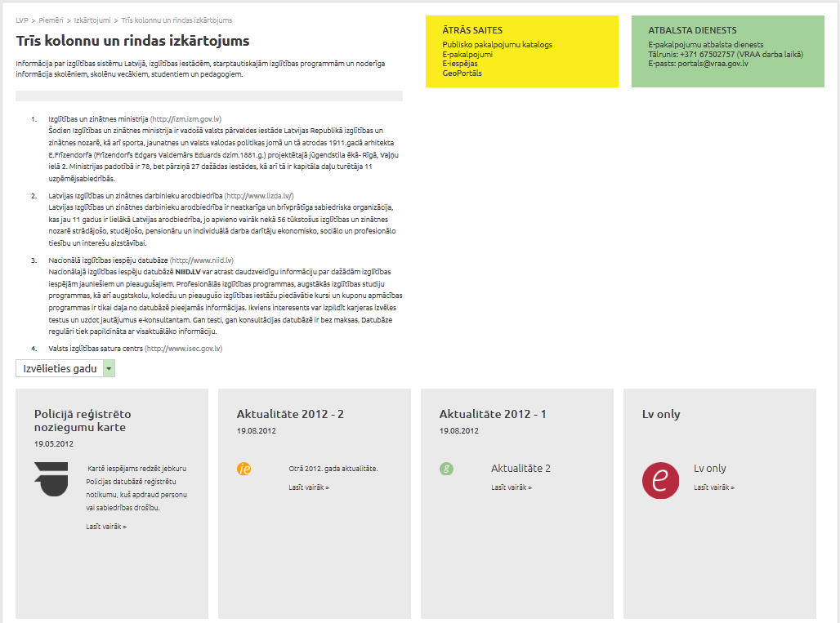

**vietturis *content-bottomcontent-ph***

**vietturis *content-infoblocklist-ph***

**vietturis *content-innerinfoblocklist-ph***

**vietturis *content-simplecontent-ph***

**vietturis *content-simplecontent-title-ph***

**vietturis *content-breadcrumbs-ph***

8.attēls. Apakšizkārtojuma „ThreeColumnAndRowContainer” loģiskā struktūra

1. Apakšizkārtojums „ThreeAndTwoColumnContainer” – ir pilnas lapas apakšizkārtojums. Šajā apakšizkārtojumā tiek izvietoti šādi vietturi:

* *content-breadcrumbs-ph* – satur adreses joslu (*breadcrumb*);
* *content-simplecontent-title-ph* – satur apakšizkārtojuma satura virsrakstu;
* *content-simplecontent-ph* – satur apakšizkārtojuma saturu;
* *content-infoblocklist-ph*;
* *content-innerinfoblocklist-ph*;
* *content-bottomcontent-ph*;
* *content-bottominfoblocklist-ph.*

Apakšizkārtojuma loģiska struktūra tiek parādīta 9.attēlā.

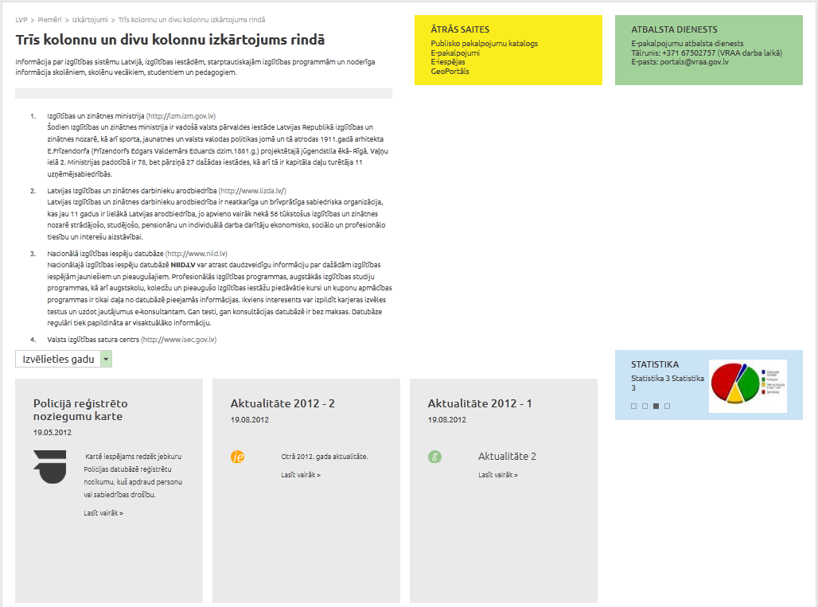

**vietturis *content-*** ***bottominfoblocklist-ph***

**vietturis *content-bottomcontent-ph***

**vietturis *content-innerinfoblocklist-ph***

**vietturis *content-infoblocklist-ph***

**vietturis *content-simplecontent-ph***

**vietturis *content-simplecontent-title-ph***

**vietturis *content-breadcrumbs-ph***

9.attēls. Apakšizkārtojuma „ThreeAndTwoColumnContainer” loģiskā struktūra

## LVP karkasa detalizēts apraksts

### LVP karkasa šabloni

LVP karkasu veido speciālie šabloni, kas dod iespēju veidot kopējus elementus priekš visām LVP tīmekļa lapām. LVP šabloni ir *Sitecore* šabloni. Vairāk par Sitecore šabloniem var apskatīt Sitecore dokumentācijā [6]. 10.attēlā tiek paradīti LVP karkasa šabloni Sitecore CMS vidē; tie atrodas divās *Sitecore* koka mapēs: *Templates / User Defined / Lvp* un *Templates / User Defined / Common*.

Šabloni, kas ir definēti Sitecore CMS vidē, bet nav aprakstīti šajā dokumentā, ir izveidoti perspektīvai, un pašlaik tie nav paredzēti izmantošanai, jo tajos ir iespējamas globālās izmaiņas.

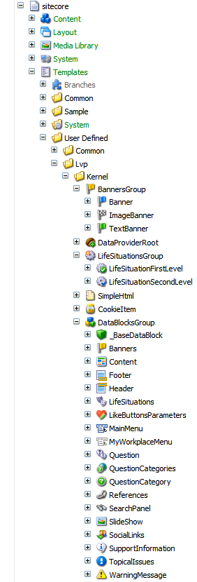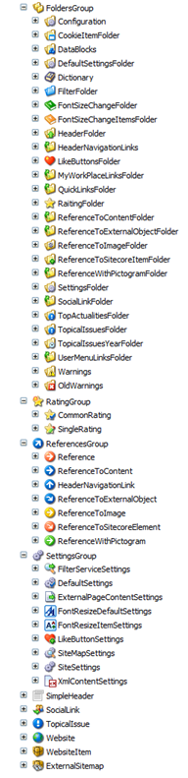 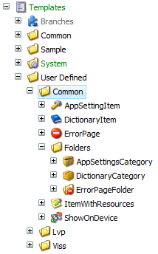

10.attēls. LVP karkasa šabloni *Sitecore CMS* vidē

#### Šablons „AppSettingItem”

|  |  |  |
| --- | --- | --- |
| Apraksts | Šablons vietnes uzstādījumu glabāšanai formātā atslēga — vērtība (par atslēgu kalpo attiecīgā uz šī šablona bāzes izveidotā elementa nosaukums). | |
| Šablona lauki | Īpašība | Īpašības apraksts |
| **Data** |  |
| – Value | Atslēgas vērtība. |

#### Šablons „CookieItem”

|  |  |  |
| --- | --- | --- |
| Apraksts | Mērķauditorijas satura filtrēšanas joslas elementa (filtra) šablons. | |
| Šablona lauki | Īpašība | Īpašības apraksts |
| **Data** |  |
| – Pictogram | Piktogramma, kas tiek lietota, lai apzīmētu attiecīgo filtru. |
| – Title | Filtra nosaukums, kas tiek rādīts, ja nav aizpildīts lauks *Pictogram*. |
| – Description | Filtra apraksts, kas tiek parādīts paskaidres (*tooltip*) veidā, kad peles kursors ir virs attiecīga elementa. |
| – Id | Filtra tips (*Sākotnējais*, *Uzņēmējiem*, *Privātpersonām*): saite uz vienu no uzskaitījuma vērtībām *Sitecore* zarā *Content/DataLists/LvpUserFilter*. |

#### Šablonu grupa „DataBlocksGroup”

|  |  |
| --- | --- |
| Apraksts | Mape, kas satur datu bloku šablonus. Vairākums šajā mapē esošo šablonu ir atvasināti no šablona *_BaseDataBlock*. |
| Šablona lauki | Nav. |

##### Šablons „_BaseDataBlock”

|  |  |  |
| --- | --- | --- |
| Apraksts | Bāze vairākumam latvija.lv karkasa bloku. Bloka elements ir elements, kam ir galvene (virsraksts). | |
| Šablona lauki | Īpašība | Īpašības apraksts |
| **Data** |  |
| – Title | Bloka virsraksts. |
| – ShowTitle | Pazīme, kas definē, vai ir jārāda bloka virsraksts. |

##### Šablons „Footer”

|  |  |  |
| --- | --- | --- |
| Apraksts | Lapas kājenes šablons. | |
| Šablona lauki | Īpašība | Īpašības apraksts |
| **Data** |  |
| – AuthorsInfo | Informācija par tīmekļa vietnes autoriem, kas tiek attēlota lapas kājenē. |
| – Separator | Atdalītājs, kas tiek lietots, lai atdalītu kājenes izvēlnes elementus savā starpā. |

##### Šablons „Header”

|  |  |  |
| --- | --- | --- |
| Apraksts | Lapas galvenes šablons. | |
| Šablona lauki | Īpašība | Īpašības apraksts |
| **Data** |  |
| – Logo | Logotips, kas tiek attēlots lapas galvenē. |
| – LogoText | Teksts blakus logotipam, kas tiek attēlots lapas galvenē. |

##### Šablons „LifeSituations”

|  |  |  |
| --- | --- | --- |
| Apraksts | Saišu uz dzīves situācijām bloka šablons. Šis šablons ir atvasināts no šablona *_BaseDataBlock*. | |
| Šablona lauki | Īpašība | Īpašības apraksts |
| **Appearance** |  |
| – NumberOfColumns | Kolonnu, kurās attēlot saišu bloku, skaits. |
| – LevelsToShow | Dzīves situāciju līmeņu, saites uz kurām ir jāattēlo, skaits. |

##### Šablons „LikeButtonsParameters”

|  |  |  |
| --- | --- | --- |
| Apraksts | Šablons „ieteikt draugam” (*like*) pogas uzstādījumiem. | |
| Šablona lauki | Īpašība | Īpašības apraksts |
| **Data** |  |
| – LikedUrlTitle | Draugiem ieteicamās lapas virsraksts. |
| – LikedUrl | Lapas URL, kas tiks ieteikts draugam. |

##### Šablons „MyWorkplaceMenu”

|  |  |  |
| --- | --- | --- |
| Apraksts | Izvēlnes „Mana darba vieta” bloks. | |
| Šablona lauki | Īpašība | Īpašības apraksts |
| **Appearance** |  |
| – Pictogram | Piktogramma, kas ir attēlojama pie izvēlnes sāknes elementa. |
| **Data** |  |
| – MenuLinks | Norāde uz šablonu *UserMenuLinksFolder* – izvēlnes elementu mapi. |

##### Šablons „Question”

|  |  |  |
| --- | --- | --- |
| Apraksts | Šablons jautājumam un atbilstošajai atbildei. | |
| Šablona lauki | Īpašība | Īpašības apraksts |
| **Data** |  |
| – Question | Jautājuma teksts. |
| – Answer | Atbildes uz jautājumu teksts. |

##### Šablons „QuestionCategories”

|  |  |
| --- | --- |
| Apraksts | Elementu *QuestionCategory* mapes šablons. |
| Šablona lauki | Nav. |

##### Šablons „QuestionCategory”

|  |  |
| --- | --- |
| Apraksts | Šablons jautājumu kategorijām. Šis šablons ir elementu *Question* mapes šablons. |
| Šablona lauki | Nav. |

##### Šablons „SlideShow”

|  |  |  |
| --- | --- | --- |
| Apraksts | Slaidrādes bloka šablons. Šis šablons ir atvasināts no šablona *_BaseDataBlock*. | |
| Šablona lauki | Īpašība | Īpašības apraksts |
| **Appearance** |  |
| – NumberOfItemsToShow | Slaidrādē radāmo attēlu skaits. Ja šī lauka vērtība nav lielāka par definēto attēlu skaitu, tad tiek rādīti visi definētie attēli. Pretējā gadījumā no definētajiem attēliem tiek nejaušā veidā izvelēts norādītais attēlu skaits, kuri tiek rādīti. |
| – ItemsChangingInterval | Attēlu maiņas laika intervāls sekundēs. |

##### Šablons „SocialLinks”

|  |  |
| --- | --- |
| Apraksts | Joslas ar saitēm uz sociālajiem medijiem bloka šablons. Šis šablons ir atvasināts no šablona *_BaseDataBlock*. |
| Šablona lauki | Nav. |

##### Šablons „SupportInformation”

|  |  |  |
| --- | --- | --- |
| Apraksts | Bloka ar atbalsta informāciju šablons. Šis šablons ir atvasināts no šablona *_BaseDataBlock*. | |
| Šablona lauki | Īpašība | Īpašības apraksts |
| **Data** |  |
| – Information | Informācija, kas tiek attēlota bloka saturā. |

##### Šablons „TopicalIssues”

|  |  |  |
| --- | --- | --- |
| Apraksts | Jaunumu bloka šablons. Šis šablons ir atvasināts no šablona *_BaseDataBlock*. | |
| Šablona lauki | Īpašība | Īpašības apraksts |
| **Appearance** |  |
| – ItemsChangingInterval | Jaunumu priekšskatījumu maiņas laika intervāls sekundēs. |
| **Data** |  |
| – Item1 | Norāde uz *TopicalIssue* elementu (skat. 2.2.1.19.paragrāfu), kas apraksta 1.attēlojamo jaunumu. |
| – Item2 | Norāde uz *TopicalIssue* elementu (skat. 2.2.1.19.paragrāfu), kas apraksta 2.attēlojamo jaunumu. |
| – Item3 | Norāde uz *TopicalIssue* elementu (skat. 2.2.1.19.paragrāfu), kas apraksta 3.attēlojamo jaunumu. |

##### Šablons „WarningMessage”

|  |  |  |
| --- | --- | --- |
| Apraksts | Brīdinājuma paziņojuma šablons. Šis šablons ir atvasināts no šablona *SimpleHtml*. | |
| Šablona lauki | Īpašība | Īpašības apraksts |
| **Data** |  |
| – ShownFrom | Datums un laiks, no kuriem ir jārāda paziņojums. Ja datums un laiks nav norādīti, tad paziņojuma rādīšanas laiks no apakšas nav ierobežots. |
| – ShownTill | Datums un laiks, līdz kuriem ir jārāda paziņojums. Ja datums un laiks nav norādīti, tad paziņojuma rādīšanas laiks no augšas nav ierobežots. |
| – InvertColor | Pazīme, vai apmainīt vietām paziņojuma teksta un fona krāsas. |

#### Šablons „DataProviderRoot”

|  |  |  |
| --- | --- | --- |
| Apraksts | Elementa, zem kura tiek attēloti izgūtie ārējie elementi, šablons. | |
| Šablona lauki | Īpašība | Īpašības apraksts |
| **Data** |  |
| – AdapterType | Klases – adaptera tips. |
| – AdapterParameters | Klases – adaptera parametri. |
| – CacheLifeTimeInSeconds | Keša dzīves laiks sekundēs. |
| – ItemAverageSize | Vienuma vidējais izmērs. |
| – ItemTemplates | Norāda, kurā šablonā tiek ielādēti elementi. |
| – NeverPublishItems | Pazīme, vai, veicot publicēšanu, elementi ir jāpublicē (vērtība = ‘false’) vai nav jāpublicē (vērtība = ‘true’). |

#### Šablons „DictionaryItem”

|  |  |  |
| --- | --- | --- |
| Apraksts | Šablons vietnes vārdnīcas glabāšanai formātā atslēga — vērtība (par atslēgu kalpo attiecīgā uz šī šablona bāzes izveidotā elementa nosaukums). | |
| Šablona lauki | Īpašība | Īpašības apraksts |
| **Data** |  |
| – Value | Atslēgas vērtība. |

#### Šablons „ErrorPage”

|  |  |
| --- | --- |
| Apraksts | Šablons lapām, kas satur paziņojumus par globālām kļūdām (piemēram, „lapa nav atrasta”, „izkārtojums nav atrasts”, „neparedzēta kļūda”). |
| Šablona lauki | Nav. |

#### Šablons „ExternalSitemap”

|  |  |  |
| --- | --- | --- |
| Apraksts | Šablons ārējai vietnes kartei. | |
| Šablona lauki | Īpašība | Īpašības apraksts |
| **Data** |  |
| – SitemapNodeProvider | Klases, kas ir datu sniedzējs, nosaukums. Šai klasei ir jāimplementē interfeiss *ISitemapNodeProvider*. |
| – DataSource | Datu avots ārējai vietnes kartei, kas tiek nodots kā parametrs datu sniedzējam. |

#### Šablonu grupa „Folders”

|  |  |
| --- | --- |
| Apraksts | Mape, kas satur šablonus elementu mapēm – elementiem, kas tiek lietoti citu elementu grupēšanai. |
| Šablona lauki | Nav. |

##### Šablons „AppSettingsCategory”

|  |  |
| --- | --- |
| Apraksts | *AppSettingItem* šablona elementu mapes šablons. Atbilstošās mapes var būt rekursīvi ieliktas viena otrā. |
| Šablona lauki | Nav. |

##### Šablons „DictionaryCategory”

|  |  |
| --- | --- |
| Apraksts | *DictionaryItem* šablona elementu mapes šablons. Atbilstošās mapes var būt rekursīvi ieliktas viena otrā. |
| Šablona lauki | Nav. |

##### Šablons „ErrorPageFolder”

|  |  |
| --- | --- |
| Apraksts | *ErrorPage* šablona elementu mapes šablons. |
| Šablona lauki | Nav. |

#### Šablonu grupa „FoldersGroup”

|  |  |
| --- | --- |
| Apraksts | Mape, kas satur šablonus elementu mapēm – elementiem, kas tiek lietoti citu elementu grupēšanai. |
| Šablona lauki | Nav. |

##### Šablons „Configuration”

|  |  |
| --- | --- |
| Apraksts | Konfigurācijas elementu mapes šablons. |
| Šablona lauki | Nav. |

##### Šablons „CookieItemFolder”

|  |  |
| --- | --- |
| Apraksts | Sīkdatņu elementu mapes šablons. |
| Šablona lauki | Nav. |

##### Šablons „DataBlocks”

|  |  |
| --- | --- |
| Apraksts | Datu bloku mapes šablons. |
| Šablona lauki | Nav. |

##### Šablons „DefaultSettingsFolder”

|  |  |
| --- | --- |
| Apraksts | Iestatījuma pēc noklusēšanas elementu mapes šablons. |
| Šablona lauki | Nav. |

##### Šablons „Dictionary”

|  |  |
| --- | --- |
| Apraksts | Vārdnīcas elementu mapes šablons. |
| Šablona lauki | Nav. |

##### Šablons „FilterFolder”

|  |  |
| --- | --- |
| Apraksts | Filtra elementu mapes šablons. |
| Šablona lauki | Nav. |

##### Šablons „FontSizeChangeFolder”

|  |  |
| --- | --- |
| Apraksts | Elementu *FontSizeChangeItemsFolder* un *FontSizeDefaultSettings* mapes šablons. |
| Šablona lauki | Nav. |

##### Šablons „FontSizeChangeItemsFolder”

|  |  |
| --- | --- |
| Apraksts | Elementu *FontResizeItemSettings* mapes šablons. |
| Šablona lauki | Nav. |

##### Šablons „HeaderFolder”

|  |  |
| --- | --- |
| Apraksts | Galvenes elementu mapes šablons. |
| Šablona lauki | Nav. |

##### Šablons „HeaderNavigationLinks”

|  |  |
| --- | --- |
| Apraksts | Navigācijas norāžu portāla galvenē mapes šablons. |
| Šablona lauki | Nav. |

##### Šablons „LikeButtonsFolder”

|  |  |
| --- | --- |
| Apraksts | Pogu „ieteikt draugam” mapes šablons. |
| Šablona lauki | Nav. |

##### Šablons „MyWorkPlaceLinksFolder”

|  |  |
| --- | --- |
| Apraksts | „Manas darbavietas” saišu mapes šablons. |
| Šablona lauki | Nav. |

##### Šablons „OldWarnings”

|  |  |
| --- | --- |
| Apraksts | Novecojušo brīdinājuma paziņojumu mapes šablons. |
| Šablona lauki | Nav. |

##### Šablons „QuickLinksFolder”

|  |  |
| --- | --- |
| Apraksts | Ātro saišu mapes šablons. |
| Šablona lauki | Nav. |

##### Šablons „RaitingFolder”

|  |  |
| --- | --- |
| Apraksts | Elementu *CommonRating* un *SingleRating* mapes šablons. |
| Šablona lauki | Nav. |

##### Šablons „ReferenceToContentFolder”

|  |  |
| --- | --- |
| Apraksts | Elementu *ReferenceToContent* mapes šablons. |
| Šablona lauki | Nav. |

##### Šablons „ReferenceToImageFolder”

|  |  |
| --- | --- |
| Apraksts | Elementu *ReferenceToImage* mapes šablons. |
| Šablona lauki | Nav. |

##### Šablons „ReferenceToSitecoreItemFolder”

|  |  |
| --- | --- |
| Apraksts | Elementu *ReferenceToSitecoreItem* mapes šablons. |
| Šablona lauki | Nav. |

##### Šablons „ReferenceWithPictogramFolder”

|  |  |
| --- | --- |
| Apraksts | Elementu *ReferenceWithPictogram* mapes šablons. |
| Šablona lauki | Nav. |

##### Šablons „SettingsFolder”

|  |  |
| --- | --- |
| Apraksts | Iestatījuma elementu mapes šablons. |
| Šablona lauki | Nav. |

##### Šablons „SocialLinkFolder”

|  |  |
| --- | --- |
| Apraksts | Saišu uz sociālajiem medijiem mapes šablons. |
| Šablona lauki | Nav. |

##### Šablons „TopActualitiesFolder”

|  |  |
| --- | --- |
| Apraksts | Aktualitāšu bloku (t. i., elementu *TopicalIssues*) mapes šablons. Šablona definētajās mapēs aktualitāšu bloki tiek grupēti pēc vietnes satura filtriem. |
| Šablona lauki | Nav. |

##### Šablons „TopicalIssuesFolder”

|  |  |
| --- | --- |
| Apraksts | Aktualitāšu grupu pēc gadiem (t. i., elementu *TopicalIssuesYearFolder*) mapes šablons. |
| Šablona lauki | Nav. |

##### Šablons „TopicalIssuesYearFolder”

|  |  |
| --- | --- |
| Apraksts | Aktualitāšu (t. i., elementu *TopicalIssue*) mapes šablons. Vienā šablonā definētajā mapē ir jāglabā viena gada aktualitātes. |
| Šablona lauki | Nav. |

##### Šablons „UserMenuLinksFolder”

|  |  |
| --- | --- |
| Apraksts | Lietotāja izvēlnes elementu mapes šablons. |
| Šablona lauki | Nav. |

##### Šablons „Warnings”

|  |  |
| --- | --- |
| Apraksts | Brīdinājuma paziņojumu mapes šablons. |
| Šablona lauki | Nav. |

#### Šablons „ItemWithResources”

|  |  |  |
| --- | --- | --- |
| Apraksts | Bāze šabloniem, kuriem nepieciešams definēt *CSS*, skriptus vai citas datnes tīmekļa lapā. Datnes tiek ielādētas kā metatagi tīmekļa lapas *head* elementā. | |
| Šablona lauki | Īpašība | Īpašības apraksts |
| **Settings** |  |
| – CSS | *CSS* datņu saraksts. Ceļš līdz datnei ir jāievada sākot ar ‘/’ zīmei, kas definē atrašanās vietu mapē *WebSite* (kas ir noklusētā *Sitecore* mape). Piemēram, ‘/css/style.css’. |
| – Scripts | Skripta datņu saraksts. Ceļš līdz datnei ir jāievada sākot ar ‘/’ zīmei, kas definē atrašanās vietu mapē *WebSite* (kas ir noklusētā *Sitecore* mape). Piemēram, ‘/scripts/script.js’. |
| – OtherResources | Citu datņu saraksts. Ceļš līdz datnei ir jāievada sākot ar ‘/’ zīmei, kas definē atrašanās vietu mapē *WebSite* (kas ir noklusētā *Sitecore* mape). Piemēram, ‘/otherfolder/otherresource.xxx’. |

#### Šablonu grupa „LifeSituationsGroup”

|  |  |
| --- | --- |
| Apraksts | Mape, kas satur šablonus dzīves situācijām. |
| Šablona lauki | Nav. |

##### Šablons „LifeSituationFirstLevel”

|  |  |  |
| --- | --- | --- |
| Apraksts | Šablons pirmā līmeņa dzīves situāciju kategorijām. | |
| Šablona lauki | Īpašība | Īpašības apraksts |
| **Data** |  |
| – ShortName | Dzīves situācijas kategorijas īss nosaukums, kas tika attēlots lapas URL adresē. Var saturēt tikai latīņu alfabēta burtus un pasvītrošanas zīmi (‘_’). |
| – Name | Dzīves situācijas kategorijas nosaukums. |
| – Image | Dzīves situācijas kategorijas attēls, kas tiek parādīts portāla galvenajā lapā. |
| – BackgroundImage | Fona attēls, kas tiek parādīts, attēlojot dzīves situācijas lapu. |

##### Šablons „LifeSituationSecondLevel”

|  |  |  |
| --- | --- | --- |
| Apraksts | Šablons otrā līmeņa dzīves situāciju kategorijām. Šis šablons ir atvasināts no šablona *LifeSituationFirstLevel*. | |
| Šablona lauki | Īpašība | Īpašības apraksts |
| **Data** |  |
| – IncludeInShortList | Pazīme, vai iekļaut attiecīgo otrā līmeņa dzīves situāciju kategoriju īsajā sarakstā, kas tiek parādīts portāla galvenajā lapā, izvēršot pirmā līmeņa dzīves situāciju kategoriju. |

#### Šablonu grupa „RatingGroup”

|  |  |
| --- | --- |
| Apraksts | Mape, kas satur šablonus reitinga elementiem. |
| Šablona lauki | Nav. |

##### Šablons „CommonRating”

|  |  |  |
| --- | --- | --- |
| Apraksts | Lietotāju reitinga grafiskā attēlojuma elementa šablons. Šis reitinga elements sastāv no divām zvaigznīšu rindiņām: pirmajā rindiņā tiek atspoguļota vidējā reitinga vērtība; otrajā rindiņā lietotājs var ievadīt reitingu, izvēloties atbilstošu zvaigznīšu skaitu. | |
| Šablona lauki | Īpašība | Īpašības apraksts |
| **Data** |  |
| – DefaultText | Teksts, kas tiks attēlots reitinga elementa lejā, kamēr lietotājs nav nobalsojis. |
| – EventName | Reitinga elementam piesaistīta lapas notikuma (*Paga Event*) elementa, kas atrodas zarā *Sitecore\System\Settings\ Analytics\Page Events*, nosaukums. |
| – Categories | Reitinga vienumu (zvaigznīšu) nosaukumi – teksta virkne, kas satur nosaukumu sarakstu, kur nosaukumi ir atdalīti viens no otra ar simbolu ‘|’. Nosaukumu skaits atbilst zvaigznīšu skaitam reitinga elementa grafiskajā attēlojumā. |
| – HitCount | Reitinga ievadīšanas reižu skaits. Šī īpašība nav paredzēta manuālai rediģēšanai. |
| – TotalCount | Reitinga summa. Šī īpašība nav paredzēta manuālai rediģēšanai. |

##### Šablons „SingleRating”

|  |  |  |
| --- | --- | --- |
| Apraksts | Lietotāju reitinga grafiskā attēlojuma elementa šablons. Šis reitinga elements sastāv no vienas zvaigznīšu rindiņas, kurā tiek atspoguļots tekošā lietotāja izvēlētais reitings. | |
| Šablona lauki | Īpašība | Īpašības apraksts |
| **Data** |  |
| – DefaultText | Teksts, kas tiks attēlots reitinga elementa lejā, kamēr lietotājs nav nobalsojis. |
| – EventName | Reitinga elementam piesaistīta lapas notikuma (*Paga Event*) elementa, kas atrodas zarā *Sitecore\System\Settings\ Analytics\Page Events*, nosaukums. |
| – CookieName | Sīkdatņu, kur tiks glabāta informācija par tekošā lietotāja piešķirto reitingu, nosaukums. Par sīkdatņu nosaukumu izvēli skat. 2.9.4.sadaļu. |
| – Categories | Reitinga vienumu (zvaigznīšu) nosaukumi – teksta virkne, kas satur nosaukumu sarakstu, kur nosaukumi ir atdalīti viens no otra ar simbolu ‘|’. Nosaukumu skaits atbilst zvaigznīšu skaitam reitinga elementa grafiskajā attēlojumā. |

#### Šablonu grupa „ReferencesGroup”

|  |  |
| --- | --- |
| Apraksts | Mape, kas satur norāžu šablonus. |
| Šablona lauki | Nav. |

##### Šablons „Reference”

|  |  |  |
| --- | --- | --- |
| Apraksts | Vienkāršās norādes šablons. | |
| Šablona lauki | Īpašība | Īpašības apraksts |
| **Data** |  |
| – Source | URI adrese, uz kuru norāda norāde. |

##### Šablons „ReferenceToContent”

|  |  |  |
| --- | --- | --- |
| Apraksts | Norādes uz saturu (ar aprakstu) šablons. Šis šablons ir atvasināts no šablona *Reference*. | |
| Šablona lauki | Īpašība | Īpašības apraksts |
| **Data** |  |
| – Caption | Norādes virsraksts, kas tiek attēlots adreses vietā. |
| – Description | Norādes īss apraksts. |

##### Šablons „HeaderNavigationLink”

|  |  |  |
| --- | --- | --- |
| Apraksts | Navigācijas norādes portāla galvenē šablons. Šis šablons ir atvasināts no šablona *ReferenceToContent*. | |
| Šablona lauki | Īpašība | Īpašības apraksts |
| **Data** |  |
| – ShowInSubMenu | Pazīme, vai norāde ir redzama uzreiz (vērtība = ‘false’), vai tikai pēc tam, kad tiek nospiesta galvenes navigācijas norāžu izvēršanas poga ‘+’ (vērtība = ‘true’). |

##### Šablons „ReferenceToExternalObject”

|  |  |  |
| --- | --- | --- |
| Apraksts | Norādes uz ārējo objektu šablons. | |
| Šablona lauki | Īpašība | Īpašības apraksts |
| **Data** |  |
| – Caption | Norādes virsraksts, kas tiek attēlots adreses vietā. |
| – Description | Norādes īss apraksts. |
| – Source | URI adrese, uz kuru norāda norāde. |

##### Šablons „ReferenceToImage”

|  |  |  |
| --- | --- | --- |
| Apraksts | Grafiskās norādes šablons. Šis šablons ir atvasināts no šablona *Reference*. | |
| Šablona lauki | Īpašība | Īpašības apraksts |
| **Data** |  |
| – Alt | Attēla alternatīvais teksts (tiek parādīts, ja nav iespējams attēlot attēlu). |
| – Src | Norāde uz attēlu, kas ir jāattēlo. |

##### Šablons „ReferenceToSitecoreElement”

|  |  |  |
| --- | --- | --- |
| Apraksts | Norādes uz *Sitecore* elementu šablons. | |
| Šablona lauki | Īpašība | Īpašības apraksts |
| **Data** |  |
| – Reference | Norāde uz *Sitecore* elementu. |

##### Šablons „ReferenceWithPictogram”

|  |  |  |
| --- | --- | --- |
| Apraksts | Norādes ar piktogrammu šablons. Šis šablons ir atvasināts no šablona *ReferenceToContent*. | |
| Šablona lauki | Īpašība | Īpašības apraksts |
| **Data** |  |
| – Pictogram | Piktogramma, kas tiek attēlota blakus norādei. |

#### Šablonu grupa „SettingsGroup”

|  |  |
| --- | --- |
| Apraksts | Mape, kas satur iestatījumu šablonus. |
| Šablona lauki | Nav. |

##### Šablons „DefaultSettings”

|  |  |  |
| --- | --- | --- |
| Apraksts | Iestatījumu pēc noklusēšanas šablons. | |
| Šablona lauki | Īpašība | Īpašības apraksts |
| **Appearance** |  |
| – BackgroundImage | Lapas fona attēls. |

##### Šablons „ExternalPageContentSettings”

|  |  |  |
| --- | --- | --- |
| Apraksts | Šablons ārējās lapas satura atspoguļošanai (*iframe* kadrā). | |
| Šablona lauki | Īpašība | Īpašības apraksts |
| **Data** |  |
| – ExternalPageSrc | Ārējās lapas URI adrese. |
| – CssStyle | *Iframe* kadra CSS stili. |

##### Šablons „FilterServiceSettings”

|  |  |  |
| --- | --- | --- |
| Apraksts | Filtrēšanas servisa iestatījumu šablons. | |
| Šablona lauki | Īpašība | Īpašības apraksts |
| **Data** |  |
| – ItemsListPage | Norāde uz filtrējamā saraksta lapu. |
| – ItemPage | Norāde uz filtrējamā vienuma lapu. |
| – ServiceType | Filtrēšanas servisa tips, piemēram, *SitecoreFilterService*. |
| – Service­Params | No valodas neatkarīgi parametri filtrēšanas servisam. |
| – Service­Language­Specific­Params | No valodas atkarīgi parametri filtrēšanas servisam. |

##### Šablons „FontResizeDefaultSettings”

|  |  |  |
| --- | --- | --- |
| Apraksts | Fonta lieluma mainīšanas iestatījumu pēc noklusēšanas šablons. | |
| Šablona lauki | Īpašība | Īpašības apraksts |
| **Data** |  |
| – DefaultSize | Noklusētais fonta lielums. |
| – MaximalSize | Maksimālais fonta lielums. |
| – MinimalSize | Minimālais fonta lielums. |
| – UnitType | Fonta lieluma mērvienība (piemēram, ‘px’). |
| – Delta | Fonta lieluma samazināšanas/palielināšanas intervāls. |

##### Šablons „FontResizeItemSettings”

|  |  |  |
| --- | --- | --- |
| Apraksts | Fonta lieluma mainīšanas elementa iestatījumu šablons. | |
| Šablona lauki | Īpašība | Īpašības apraksts |
| **Data** |  |
| – DefaultSize | Noklusētais fonta lielums. |
| – MaximalSize | Maksimālais fonta lielums. |
| – MinimalSize | Minimālais fonta lielums. |
| – Selector | *CSS* selektori, kas nosaka vietas, kuros ir jāmaina fonta lielums. |

##### Šablons „LikeButtonSettings”

|  |  |  |
| --- | --- | --- |
| Apraksts | Pogu „ieteikt draugam” (*like*) iestatījumu šablons. | |
| Šablona lauki | Īpašība | Īpašības apraksts |
| **Data** |  |
| – Title | Pogas virsraksts. |
| – Script | Pogai piesaistīts skripts. |
| – ClickFunction | Skripta funkcija, kas tiek izsaukta, nospiežot pogu. |
| – BackgroundColor | Pogas fona krāsa. |

##### Šablons „SiteSettings”

|  |  |  |
| --- | --- | --- |
| Apraksts | Vietnes iestatījumu šablons. | |
| Šablona lauki | Īpašība | Īpašības apraksts |
| **Data** |  |
| – Title | Vietnes virsraksts. |
| – ShortTitle | Vietnes īss virsraksts. |
| **Appearance** |  |
| – Pictogram | Vietnes piktogramma (*favicon*). |

##### Šablons „XmlContentSettings”

|  |  |  |
| --- | --- | --- |
| Apraksts | Šablons XML dokumenta attēlošanai. | |
| Šablona lauki | Īpašība | Īpašības apraksts |
| **Data** |  |
| – XmlLocation | Norāde uz XML dokumentu. |
| – XPath | XML dokumentam pielietojamais XPath vaicājums. |
| – XPathNamespaces | XPath vaicājumu nosaukumvietas (*namespaces*). |
| – XsltLocations | Norādes uz XML dokumentam pielietojamām XSLT transformācijām. |
| – UseBrowserFormatting | Pazīme, vai ir jālieto pārlūka formatēšanu XML attēlošanai. Ja pazīme ir iespējota, tad XPath, XPathNamespaces un XsltLocations parametri tiek ignorēti. |
| – CssStyle | CSS stils XML dokumenta attēlošanai. |
| – CssClass | CSS klase XML dokumenta attēlošanai. |

#### Šablons „ShowOnDevice”

|  |  |  |
| --- | --- | --- |
| Apraksts | Bāze šabloniem, kas ļauj definēt, kurās ierīcēs (piemēram, mobilajās vai visās, izņemot mobilās) rādīt attiecīgo šablona elementu. | |
| Šablona lauki | Īpašība | Īpašības apraksts |
| **Appearance** |  |
| – ShowOnDevice | Ierīces, kurās rādīt attiecīgo elementu. |

#### Šablons „SimpleHeader”

|  |  |  |
| --- | --- | --- |
| Apraksts | Virsraksta šablons. | |
| Šablona lauki | Īpašība | Īpašības apraksts |
| **Data** |  |
| – Title | Virsraksta teksts. |

#### Šablons „SimpleHtml”

|  |  |  |
| --- | --- | --- |
| Apraksts | Vienkārša HTML koda šablons. | |
| Šablona lauki | Īpašība | Īpašības apraksts |
| **Data** |  |
| – Text | HTML kods. |

#### Šablons „SocialLink”

|  |  |  |
| --- | --- | --- |
| Apraksts | Saišu uz sociālajiem medijiem šablons. Šis šablons tiek mantots no šablona *ReferenceWithPictogram*. | |
| Šablona lauki | Īpašība | Īpašības apraksts |
| **Data** |  |
| – TextColor | Saites teksta krāsa. |
| – TextHoverColor | Saites teksta krāsa, kad uz saiti norāda peles kursors. |

#### Šablons „TopicalIssue”

|  |  |  |
| --- | --- | --- |
| Apraksts | Aktualitātes šablons. | |
| Šablona lauki | Īpašība | Īpašības apraksts |
| **Data** |  |
| – Title | Aktualitātes virsraksts. |
| – PreviewText | Aktualitātes priekšskatījuma teksts. |
| – Date | Aktualitātes publicēšanas datums un laiks. |
| – Image | Aktualitātei piesaistīts attēls. |
| – FullText | Aktualitātes pilns teksts. |
| – BGColor | Aktualitātes fona krāsa. |

#### Šablons „Website”

|  |  |  |
| --- | --- | --- |
| Apraksts | Tīmekļa vietnes (latvija.lv portāla) šablons. Šis šablons tiek mantots no šablona *ItemWithResources*. | |
| Šablona lauki | Īpašība | Īpašības apraksts |
| **Data** |  |
| – HomeLink | Saite uz vietnes (portāla) sākotnējo sadaļu. |
| – PathToDictionary | Ceļš līdz vietnes *Dictionary* elementam. |
| – PathToSettings | Ceļš līdz vietnes *Settings* elementam. |
| – Title | Vietnes nosaukums. |
| – FiltersPath | Ceļš līdz vietnes satura filtru uzskaitījuma mapei. |
| – SessionTime | Laiks (minūtēs), cik lietotāja pārlūkošanas sesija maksimāli var būt aktīva. |
| – LogoutUrl | URL, uz kuru tiks novirzīts tīmekļa pārlūks, kad lietotāja sesija tiek pabeigta. |
| – WarnBefore­SessionEnds | Laiks (minūtēs), pirms kura līdz sesijas beigu laikam ir jārāda ziņojums par to, ka sesija drīz beigsies. |

#### Šablons „WebsiteItem”

|  |  |  |
| --- | --- | --- |
| Apraksts | Vietnes lapas šablons. Šis šablons tiek mantots no šablona *ItemWithResources*. | |
| Šablona lauki | Īpašība | Īpašības apraksts |
| **Data** |  |
| – Title | Lapas virsraksts. |
| – PathToDictionary | Ceļš līdz lapas *Dictionary* elementam. |
| – PathToSettings | Ceļš līdz lapas *Settings* elementam. |
| – HideFromSitemap | Pazīme, kas norāda, vai slēpt atbilstošo lapu no lapas kartes. |

### LVP karkasa izvades elementi

Šajā sadaļā tiek apskatīti *Sitecore* elementi, kas bija izstrādāti priekš LVP karkasa informācijas izvadei ekrānā:

* Izkārtojumi – Sitecore Web lapas elementi ar paplašinājumu .aspx.
* Apakšizkārtojumi – Sitecore Web lapas daļas elementi ar paplašinājumu .ascx.
* XSL transformācijas – transformācijas Sitecore satura datu izvadei un formatēšanai.

Izvades elementu izmantošana Sitecore vidē tiek aprakstītā Sitecore dokumentācijā [1] 3.nodalījumā. 11.attēlā tiek paradīti LVP karkasa izvades elementi Sitecore CMS vidē.

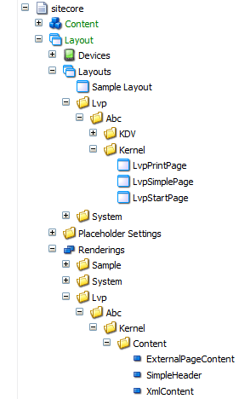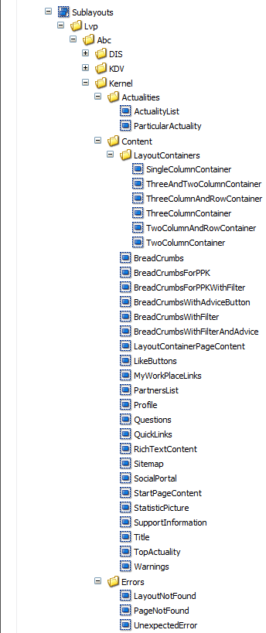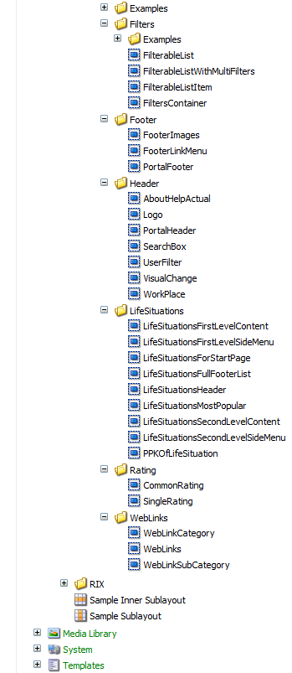

11.attēls. LVP karkasa izvades elementi *Sitecore CMS* vidē

#### Sitecore izkārtojumi (layouts)

LVP karkasu veido trīs izkārtojumi: *LvpStartPage*, *LvpSimplePage* un *LvpPrintPage*; tie ir aprakstīti 2.1.nodaļā.

#### Apakšizkārtojumi (sublayouts)

LVP karkasu veido apakšizkārtojumi, kas definē tīmekļa lapas struktūru (aprakstīts 2.1. nodaļā), kā arī citi sīkākie apakšizkārtojumi, kas tiek aprakstīti zemāk.

##### Apakšizkārtojums „AboutHelpActual”

Šis apakšizkārtojums atbild par LVP pamatizvēlnes bloka izvadi. Pievienojot šo apakšizkārtojumu *Sitecore* satura elementam, šim apakšizkārtojumam ir nepieciešams noradīt īpašību *Data Source* uz elementu (elements bāzēts uz *ReferenceToContentFolder* šablona), kas satur izvēlnes elementus (elementi tiek bāzēti uz *ReferenceToContent* šablona).

Atbilstošā satura, kas tiek izvadīts ar šo apakšizkārtojumu, piemērs ir parādīts 12.attēlā.



12.attēls. Apakšizkārtojums „AboutHelpActual”

##### Apakšizkārtojums „ActualityList”

Šis apakšizkārtojums atbild par aktualitāšu bloka izvadi.

Atbilstošā satura, kas tiek izvadīts ar šo apakšizkārtojumu, piemērs ir parādīts 13.attēlā.

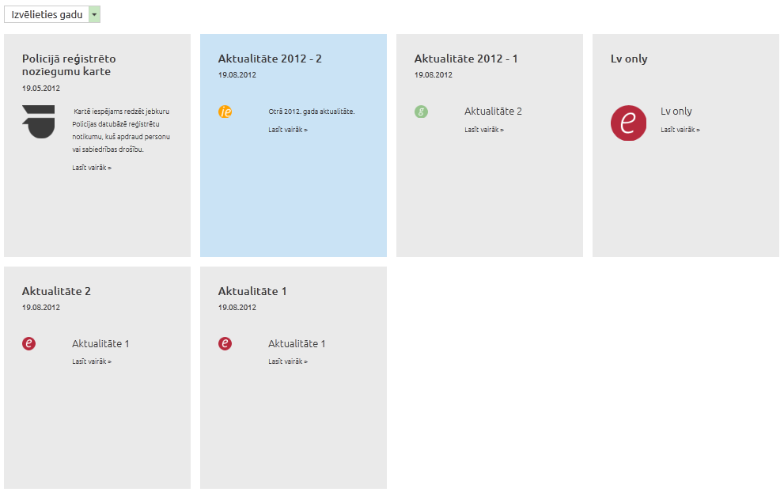

13.attēls. Apakšizkārtojums „ActualityList”

##### Apakšizkārtojums „BreadCrumbs”

Šis apakšizkārtojums atbild par adreses joslas (*breadcrumb*) izvadi.

Atbilstošā satura, kas tiek izvadīts ar šo apakšizkārtojumu, piemērs ir parādīts 14.attēlā.



14.attēls. Apakšizkārtojums „BreadCrumbs”

##### Apakšizkārtojums „BreadCrumbsForPPK”

Šis apakšizkārtojums atbild par adreses joslas (*breadcrumb*) priekš PPK izvadi.

Atbilstošā satura, kas tiek izvadīts ar šo apakšizkārtojumu, piemērs ir parādīts 15.attēlā.



15.attēls. Apakšizkārtojums „BreadCrumbsForPPK”

##### Apakšizkārtojums „BreadCrumbsForPPKWithFilter”

Šis apakšizkārtojums atbild par adreses joslas (*breadcrumb*) priekš PPK izvadi. Adreses joslas ceļā tiek iekļauta aktuālā filtra (piemēram, *Mājas filtrs*, filtrs *Privātpersonām*) abreviatūra.

Atbilstošā satura, kas tiek izvadīts ar šo apakšizkārtojumu, piemērs ir parādīts 16.attēlā.





16.attēls. Apakšizkārtojums „BreadCrumbsForPPKWithFilter”

##### Apakšizkārtojums „BreadCrumbsWithAdviceButton”

Šis apakšizkārtojums atbild par adreses joslas (*breadcrumb*) izvadi. Adresēs joslas beigās, pēc atstarpes – pie labās lapas malas, tiek attēlota hipersaite „Ieteikt / īsā saite”.

Atbilstošā satura, kas tiek izvadīts ar šo apakšizkārtojumu, piemērs ir parādīts 17.attēlā.



17.attēls. Apakšizkārtojums „BreadCrumbsWithAdviceButton”

##### Apakšizkārtojums „BreadCrumbsWithFilter”

Šis apakšizkārtojums atbild par adreses joslas (*breadcrumb*) izvadi. Adreses joslas ceļā tiek iekļauta aktuālā filtra (piemēram, *Mājas filtrs*, filtrs *Privātpersonām*) abreviatūra.

Atbilstošā satura, kas tiek izvadīts ar šo apakšizkārtojumu, piemērs ir parādīts 18.attēlā.





18.attēls. Apakšizkārtojums „BreadCrumbsWithFilter”

##### Apakšizkārtojums „BreadCrumbsWithFilterAndAdvice”

Šis apakšizkārtojums atbild par adreses joslas (*breadcrumb*) izvadi. Adreses joslas ceļā tiek iekļauta aktuālā filtra (piemēram, *Mājas filtrs*, filtrs *Privātpersonām*) abreviatūra. Adresēs joslas beigās, pēc atstarpes – pie labās lapas malas, tiek attēlota hipersaite „Ieteikt / īsā saite”.

Atbilstošā satura, kas tiek izvadīts ar šo apakšizkārtojumu, piemērs ir parādīts 19.attēlā.





19.attēls. Apakšizkārtojums „BreadCrumbsWithFilterAndAdvice”

##### Apakšizkārtojums „CommonRating”

Šis apakšizkārtojums atbild par reitinga elementa izvadi. Pievienojot šo apakšizkārtojumu *Sitecore* satura elementam, šim apakšizkārtojumam ir nepieciešams noradīt īpašību *Data Source* uz elementu, kas ir bāzēts uz *CommonRating* šablona.

Atbilstošā satura, kas tiek izvadīts ar šo apakšizkārtojumu, piemērs ir parādīts 20.attēlā.

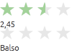 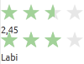

20.attēls. Apakšizkārtojums „CommonRating”

##### Apakšizkārtojums „FilterableList”

Šis apakšizkārtojums atbild par filtrējamā saraksta izvadi. Pievienojot šo apakšizkārtojumu *Sitecore* satura elementam, šim apakšizkārtojumam ir nepieciešams norādīt īpašību *Data Source* uz elementu (elements bāzēts uz *FilterServiceSettings* šablona), kas definē filtrējamā saraksta parametrus.

Atbilstošā satura, kas tiek izvadīts ar šo apakšizkārtojumu, piemērs ir parādīts 21.attēlā.

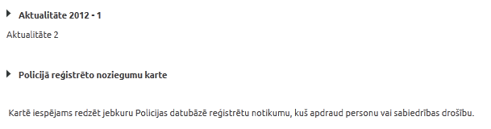

21.attēls. Apakšizkārtojums „FilterableList”

##### Apakšizkārtojums „FilterableListItem”

Šis apakšizkārtojums atbild par viena filtrējamā vienuma pilnā satura izvadi. Pievienojot šo apakšizkārtojumu *Sitecore* satura elementam, šim apakšizkārtojumam ir nepieciešams norādīt īpašību *Data Source* uz elementu (elements bāzēts uz *FilterServiceSettings* šablona), kas filtrējamā saraksta parametrus.

Atbilstošā satura, kas tiek izvadīts ar šo apakšizkārtojumu, piemērs ir parādīts 22.attēlā.

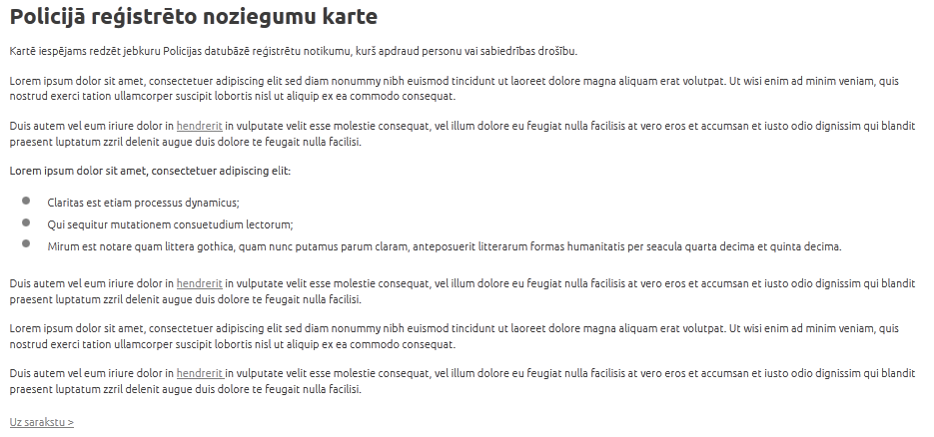

22.attēls. Apakšizkārtojums „FilterableListItem”

##### Apakšizkārtojums „FilterableListWithMultiFilters”

Šis apakšizkārtojums atbild par ar vairākiem filtriem filtrējamā saraksta izvadi. Pievienojot šo apakšizkārtojumu *Sitecore* satura elementam, šim apakšizkārtojumam ir nepieciešams norādīt īpašību *Data Source* uz elementu (elements bāzēts uz *FilterServiceSettings* šablona), kas definē filtrējamā saraksta parametrus.

Atbilstošā satura, kas tiek izvadīts ar šo apakšizkārtojumu, piemērs ir parādīts 23.attēlā.

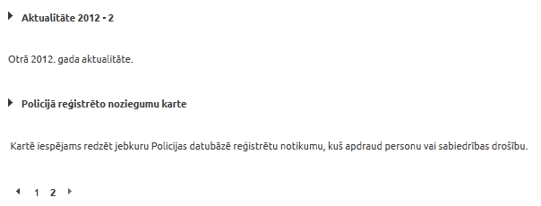

23.attēls. Apakšizkārtojums „FilterableListWithMultiFilters”

##### Apakšizkārtojums „FiltersContainer”

Šis apakšizkārtojums atbild par filtru izvēles bloka izvadi. Pievienojot šo apakšizkārtojumu *Sitecore* satura elementam, šim apakšizkārtojumam ir ieteicams norādīt īpašību *Placeholder* (piemēram, vienādu ar ‘content-innerinfoblocklist-ph’).

Atbilstošā satura, kas tiek izvadīts ar šo apakšizkārtojumu, piemērs ir parādīts 24.attēlā.

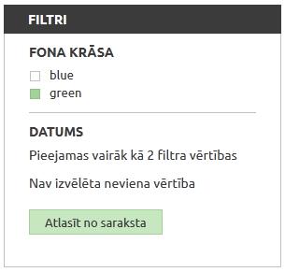

24.attēls. Apakšizkārtojums „FiltersContainer”

##### Apakšizkārtojums „FooterImages”

Šis apakšizkārtojums atbild par lapas kājenes attēlu (logotipu) izvadi. Pievienojot šo apakšizkārtojumu *Sitecore* satura elementam, šim apakšizkārtojumam ir nepieciešams noradīt īpašību *Data Source* uz elementu (elements bāzēts uz *ReferenceToImageFolder* šablona), kas satur kājenes attēlus (logotipus) (elementi tiek bāzēti uz *ReferenceToImage* šablona).

Atbilstošā satura, kas tiek izvadīts ar šo apakšizkārtojumu, piemērs ir parādīts 25.attēlā.



25.attēls. Apakšizkārtojums „FooterImages”

##### Apakšizkārtojums „FooterLinkMenu”

Šis apakšizkārtojums atbild par lapas kājenes izvēlnes izvadi. Pievienojot šo apakšizkārtojumu *Sitecore* satura elementam, šim apakšizkārtojumam ir nepieciešams noradīt īpašību *Data Source* uz elementu (elements bāzēts uz *ReferenceToContentFolder* šablona), kas satur kājenes izvēlnes elementus (elementi tiek bāzēti uz *ReferenceToContent* šablona).

Atbilstošā satura, kas tiek izvadīts ar šo apakšizkārtojumu, piemērs ir parādīts 26.attēlā.



26.attēls. Apakšizkārtojums „FooterLinkMenu”

##### Apakšizkārtojums „LifeSituationsFirstLevelContent”

Šis apakšizkārtojums atbild par pirmā līmeņa dzīves situācijas satura rādītāja izvadi.

Atbilstošā satura, kas tiek izvadīts ar šo apakšizkārtojumu, piemērs ir parādīts 27.attēlā.

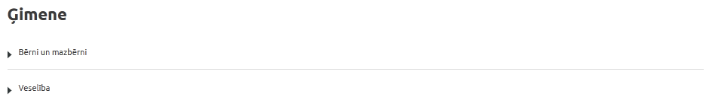

27.attēls. Apakšizkārtojums „LifeSituationsFirstLevelContent”

##### Apakšizkārtojums „LifeSituationsFirstLevelSideMenu”

Šis apakšizkārtojums atbild par pirmā līmeņa dzīves situācijas sānu izvēlnes bloka izvadi.

Atbilstošā satura, kas tiek izvadīts ar šo apakšizkārtojumu, piemērs ir parādīts 28.attēlā.

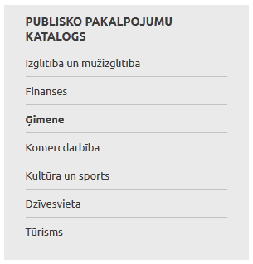

28.attēls. Apakšizkārtojums „LifeSituationsFirstLevelSideMenu”

##### Apakšizkārtojums „LifeSituationsForStartPage”

Šis apakšizkārtojums atbild par dzīves situāciju bloka portāla pirmajā lapā izvadi.

Atbilstošā satura, kas tiek izvadīts ar šo apakšizkārtojumu, piemērs ir parādīts 29.attēlā.

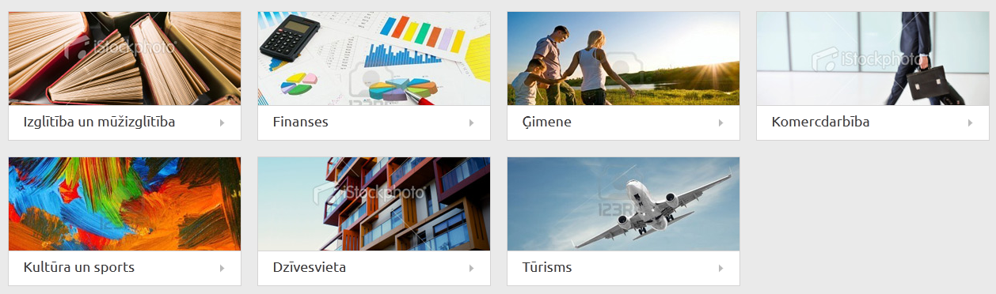

29.attēls. Apakšizkārtojums „LifeSituationsForStartPage”

##### Apakšizkārtojums „LifeSituationsFullFooterList”

Šis apakšizkārtojums atbild par dzīves situāciju kājenes bloka izvadi.

Atbilstošā satura, kas tiek izvadīts ar šo apakšizkārtojumu, piemērs ir parādīts 30.attēlā.

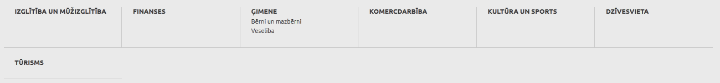

30.attēls. Apakšizkārtojums „LifeSituationsFullFooterList”

##### Apakšizkārtojums „LifeSituationsHeader”

Šis apakšizkārtojums atbild par dzīves situāciju bloka galvenes izvadi. Pievienojot šo apakšizkārtojumu *Sitecore* satura elementam, šim apakšizkārtojumam ir nepieciešams norādīt īpašību *Data Source* uz elementu (elements bāzēts uz *SimpleHtml* šablona), kas definē galvenes tekstu.

Atbilstošā satura, kas tiek izvadīts ar šo apakšizkārtojumu, piemērs ir parādīts 31.attēlā.

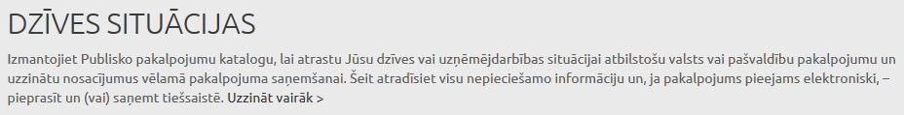

31.attēls. Apakšizkārtojums „LifeSituationsHeader”

##### Apakšizkārtojums „LifeSituationsMostPopular”

Šis apakšizkārtojums atbild par biežāk izmantoto dzīves situāciju bloka izvadi. Pievienojot šo apakšizkārtojumu *Sitecore* satura elementam, šim apakšizkārtojumam ir nepieciešams norādīt īpašību *Data Source* uz elementu (elements bāzēts uz *ReferenceToSitecoreItemFolder* šablona), kas definē norādes uz biežāk izmantotajām dzīves situācijām.

Atbilstošā satura, kas tiek izvadīts ar šo apakšizkārtojumu, piemērs ir parādīts 32.attēlā.

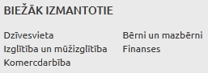

32.attēls. Apakšizkārtojums „LifeSituationsMostPopular”

##### Apakšizkārtojums „LifeSituationsSecondLevelContent”

Šis apakšizkārtojums atbild par otrā līmeņa dzīves situācijas satura izvadi.

Atbilstošā satura, kas tiek izvadīts ar šo apakšizkārtojumu, piemērs ir parādīts 33.attēlā.

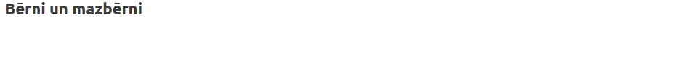

33.attēls. Apakšizkārtojums „LifeSituationsSecondLevelContent”

##### Apakšizkārtojums „LifeSituationsSecondLevelSideMenu”

Šis apakšizkārtojums atbild par otrā līmeņa dzīves situācijas sānu izvēlnes bloka izvadi.

Atbilstošā satura, kas tiek izvadīts ar šo apakšizkārtojumu, piemērs ir parādīts 34.attēlā.

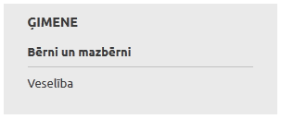

34.attēls. Apakšizkārtojums „LifeSituationsSecondLevelSideMenu”

##### Apakšizkārtojums „LikeButtons”

Šis apakšizkārtojums atbild par bloka „Ieteikt sociālajos tīklos” izvadi. Pievienojot šo apakšizkārtojumu *Sitecore* satura elementam, šim apakšizkārtojumam ir nepieciešams noradīt īpašību *Data Source* uz elementu (elements bāzēts uz *LikeButtonsParameters* šablona), kas definē bloka parametrus.

Atbilstošā satura, kas tiek izvadīts ar šo apakšizkārtojumu, piemērs ir parādīts 35.attēlā.

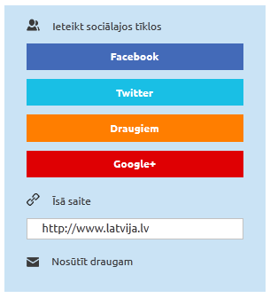

35.attēls. Apakšizkārtojums „LikeButtons”

##### Apakšizkārtojums „Logo”

Šis apakšizkārtojums atbild par LVP logotipa un teksta izvadi lapas galvenē. Pievienojot šo apakšizkārtojumu *Sitecore* satura elementam, šim apakšizkārtojumam ir nepieciešams noradīt īpašību *Data Source* uz elementu (elements bāzēts uz *Header* šablona), kas definē logotipa attēlu un tekstu blakus logotipam.

Atbilstošā satura, kas tiek izvadīts ar šo apakšizkārtojumu, piemērs ir parādīts 36.attēlā.

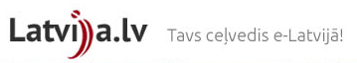

36.attēls. Apakšizkārtojums „Logo”

##### Apakšizkārtojums „ParticularActuality”

Šis apakšizkārtojums atbild par konkrētās aktualitātes satura izvadi lapā. Šim apakšizkārtojumam ir jābūt piesaistītam elementam, kas ir bāzēts uz *TopicalIssue* šablona, kas apraksta atbilstošo aktualitāti.

Atbilstošā satura, kas tiek izvadīts ar šo apakšizkārtojumu, piemērs ir parādīts 47.attēlā.

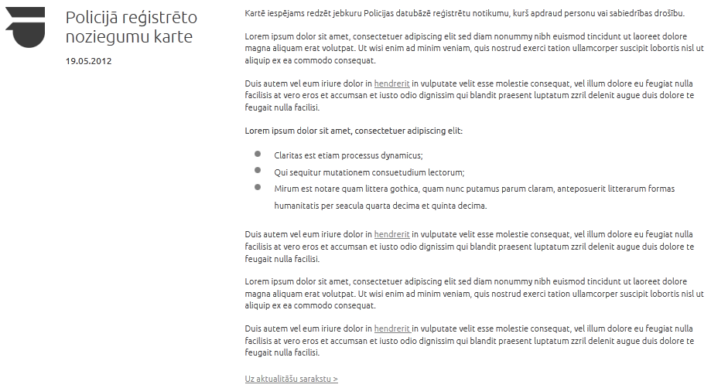

37.attēls. Apakšizkārtojums „ParticularActuality”

##### Apakšizkārtojums „PartnersList”

Šis apakšizkārtojums atbild par partneriestāžu saraksta izvadi. Pievienojot šo apakšizkārtojumu *Sitecore* satura elementam, šim apakšizkārtojumam ir nepieciešams norādīt īpašību *Data Source* uz elementu (elements bāzēts uz *ReferenceWithPictogramFolder* šablona), kas definē norādes uz partneriestāžu mājaslapām un šo iestāžu logotipus.

Atbilstošā satura, kas tiek izvadīts ar šo apakšizkārtojumu, piemērs ir parādīts 38.attēlā.

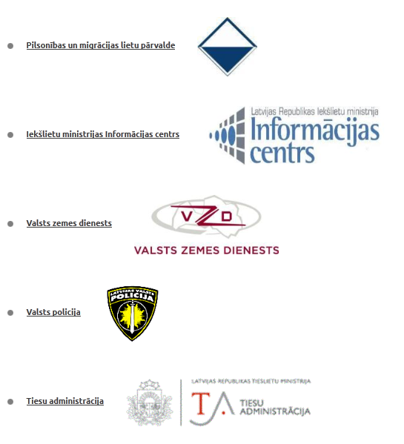

38.attēls. Apakšizkārtojums „PartnersList”

##### Apakšizkārtojums „PPKOfLifeSituation”

Šis apakšizkārtojums atbild par pakalpojumu saraksta attēlošanu PPK kataloga 2.līmenī.

Atbilstošā satura, kas tiek izvadīts ar šo apakšizkārtojumu, piemērs ir parādīts 39.attēlā.

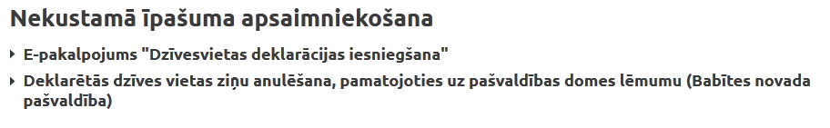

39.attēls. Apakšizkārtojums „PPKOfLifeSituation”

##### Apakšizkārtojums „Profile”

Šis apakšizkārtojums atbild par profila informācija apskatīšanas un rediģēšanas bloka izvadi. Pievienojot šo apakšizkārtojumu *Sitecore* satura elementam, šim apakšizkārtojumam ir nepieciešams norādīt īpašību *Data Source* uz elementu (elements bāzēts uz *Folder* šablona, kas satur sevī *ProfileProperty* šablona elementus), kas definē profila īpašības.

Atbilstošā satura, kas tiek izvadīts ar šo apakšizkārtojumu, piemērs ir parādīts 40.attēlā.

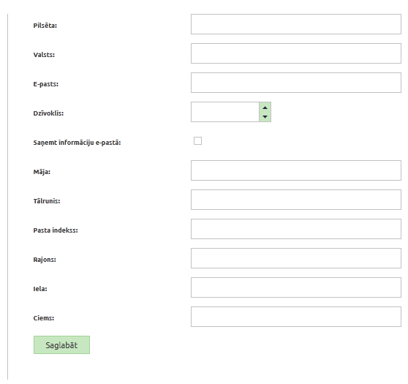

40.attēls. Apakšizkārtojums „Profile”

##### Apakšizkārtojums „Questions”

Šis apakšizkārtojums atbild par biežāk uzdoto jautājumu izvadi. Pievienojot šo apakšizkārtojumu *Sitecore* satura elementam, šim apakšizkārtojumam ir nepieciešams norādīt īpašību *Data Source* uz elementu (elements bāzēts uz *QuestionCategories* šablona), kas definē biežāk uzdotus jautājumus.

Atbilstošā satura, kas tiek izvadīts ar šo apakšizkārtojumu, piemērs ir parādīts 41.attēlā.

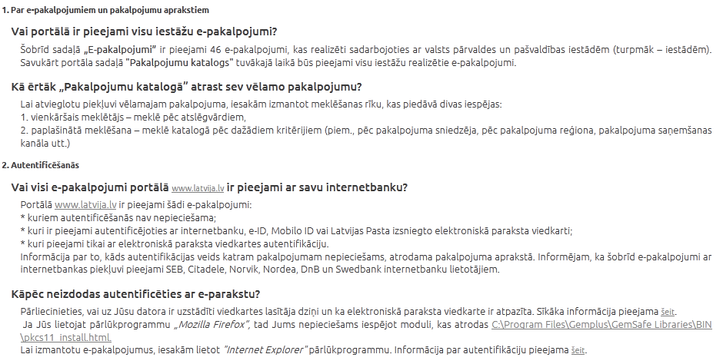

41.attēls. Apakšizkārtojums „Questions”

##### Apakšizkārtojums „QuickLinks”

Šis apakšizkārtojums atbild par saišu bloka izvadi. Pievienojot šo apakšizkārtojumu *Sitecore* satura elementam, šim apakšizkārtojumam ir nepieciešams noradīt īpašību *Data Source* uz elementu (elements bāzēts uz *QuickLinksFolder* šablona), kas satur blokā esošās saites (elementi tiek bāzēti uz *ReferenceToContent* šablona).

Atbilstošā satura, kas tiek izvadīts ar šo apakšizkārtojumu, piemērs ir parādīts 42.attēlā.

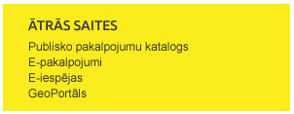

42.attēls. Apakšizkārtojums „QuickLinks”

##### Apakšizkārtojums „RichTextContent”

Šis apakšizkārtojums atbild par bagātinātā teksta bloka izvadi. Pievienojot šo apakšizkārtojumu *Sitecore* satura elementam, šim apakšizkārtojumam ir nepieciešams norādīt īpašību *Data Source* uz elementu (elements bāzēts uz *SupportInformation* šablona), kas definē bagātināto tekstu (*rich text*).

Atbilstošā satura, kas tiek izvadīts ar šo apakšizkārtojumu, piemērs ir parādīts 43.attēlā.



43.attēls. Apakšizkārtojums „RichTextContent”

##### Apakšizkārtojums „SearchBox”

Šis apakšizkārtojums atbild par meklēšanas lodziņa izvadi.

Atbilstošā satura, kas tiek izvadīts ar šo apakšizkārtojumu, piemērs ir parādīts 44.attēlā.



44.attēls. Apakšizkārtojums „SearchBox”

##### Apakšizkārtojums „SingleRating”

Šis apakšizkārtojums atbild par reitinga elementa izvadi. Pievienojot šo apakšizkārtojumu *Sitecore* satura elementam, šim apakšizkārtojumam ir nepieciešams noradīt īpašību *Data Source* uz elementu, kas ir bāzēts uz *SingleRating* šablona.

Atbilstošā satura, kas tiek izvadīts ar šo apakšizkārtojumu, piemērs ir parādīts 48.attēlā.

 

45.attēls. Apakšizkārtojums „SingleRating”

##### Apakšizkārtojums „SocialPortal”

Šis apakšizkārtojums atbild par saišu uz sociālajiem medijiem bloka izvadi. Pievienojot šo apakšizkārtojumu *Sitecore* satura elementam, šim apakšizkārtojumam ir nepieciešams noradīt īpašību *Data Source* uz elementu (elements bāzēts uz *SocialLinkFolder* šablona), kas satur blokā esošās saites uz sociālajiem medijiem (elementi tiek bāzēti uz *SocialLink* šablona).

Atbilstošā satura, kas tiek izvadīts ar šo apakšizkārtojumu, piemērs ir parādīts 46.attēlā.



46.attēls. Apakšizkārtojums „SocialPortal”

##### Apakšizkārtojums „StatisticPicture”

Šis apakšizkārtojums atbild par slaidrādes bloka izvadi. Pievienojot šo apakšizkārtojumu *Sitecore* satura elementam, šim apakšizkārtojumam ir nepieciešams noradīt īpašību *Data Source* uz elementu (elements bāzēts uz *SlideShow* šablona), kas satur slaidrādes attēlus (elementi tiek bāzēti uz *ReferenceWithPictogram* šablona).

Atbilstošā satura, kas tiek izvadīts ar šo apakšizkārtojumu, piemērs ir parādīts 47.attēlā.

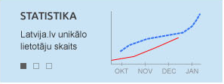

47.attēls. Apakšizkārtojums „StatisticPicture”

##### Apakšizkārtojums „SupportInformation”

Šis apakšizkārtojums atbild par bloka ar noteikto informāciju (piemēram, atbalsta informāciju) izvadi. Pievienojot šo apakšizkārtojumu *Sitecore* satura elementam, šim apakšizkārtojumam ir nepieciešams noradīt īpašību *Data Source* uz elementu (elements bāzēts uz *SupportInformation* šablona), kas definē blokā rādāmo informāciju.

Atbilstošā satura, kas tiek izvadīts ar šo apakšizkārtojumu, piemērs ir parādīts 48.attēlā.

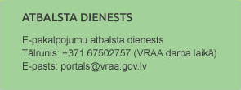

48.attēls. Apakšizkārtojums „SupportInformation”

##### Apakšizkārtojums „Title”

Šis apakšizkārtojums atbild par tekošās lapas virsraksta izvadi (*WebSiteItem* šablona elementa, kuram ir piesaistīts šis apakšizkārtojums, īpašība *Data.Title*).

Atbilstošā satura, kas tiek izvadīts ar šo apakšizkārtojumu, piemērs ir parādīts 49.attēlā.

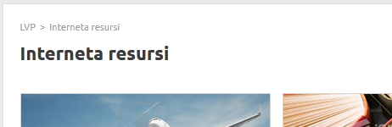

49.attēls. Apakšizkārtojums „Title”

##### Apakšizkārtojums „TopActuality”

Šis apakšizkārtojums atbild par LVP pirmās lapas aktualitāšu bloka izvadi. Pievienojot šo apakšizkārtojumu *Sitecore* satura elementam, šim apakšizkārtojumam ir nepieciešams noradīt īpašību *Data Source* uz elementu (elements bāzēts uz *TopActualitiesFolder* šablona), kas satur saišu uz aktualitātēm elementus (elementi tiek bāzēti uz *TopicalIssues* šablona).

Atbilstošā satura, kas tiek izvadīts ar šo apakšizkārtojumu, piemērs ir parādīts 50.attēlā.

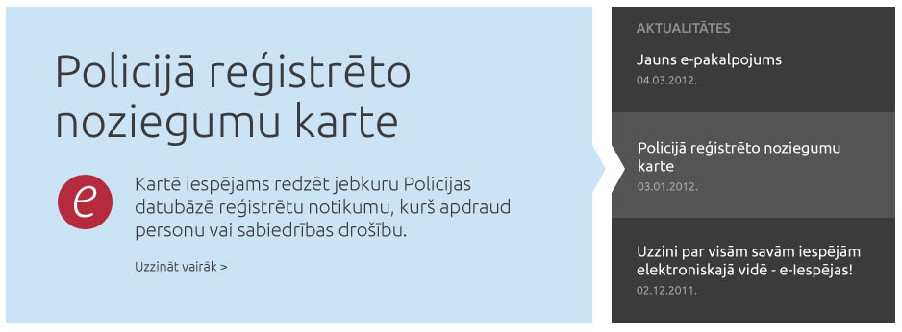

50.attēls. Apakšizkārtojums „TopActuality”

##### Apakšizkārtojums „UserFilter”

Šis apakšizkārtojums atbild par LVP satura filtru izvēlnes bloka izvadi. Pievienojot šo apakšizkārtojumu *Sitecore* satura elementam, šim apakšizkārtojumam ir nepieciešams noradīt īpašību *Data Source* uz elementu (elements bāzēts uz *CookieItemFolder* šablona), kas satur iespējamās filtru vērtības (elementi tiek bāzēti uz *CookieItem* šablona).

Atbilstošā satura, kas tiek izvadīts ar šo apakšizkārtojumu, piemērs ir parādīts 51.attēlā.



51.attēls. Apakšizkārtojums „UserFilter”

##### Apakšizkārtojums „VisualChange”

Šis apakšizkārtojums atbild par portāla satura valodas izvēli un vizuālām izmaiņām (pārslēgšana vājredzīgo režīmā un atpakaļ, kā arī fonta lieluma palielināšana vai samazināšana). (Pašlaik ir realizēta tikai valodas izvēle.)

Atbilstošā satura, kas tiek izvadīts ar šo apakšizkārtojumu, piemērs ir parādīts 52.attēlā.



52.attēls. Apakšizkārtojums „VisualChange”

##### Apakšizkārtojums „Warnings”

Šis apakšizkārtojums atbild par brīdinājuma paziņojumu izvadi. Pievienojot šo apakšizkārtojumu *Sitecore* satura elementam, šim apakšizkārtojumam ir nepieciešams noradīt īpašību *Data Source* uz elementu (elements bāzēts uz *Warnings* šablona), kas satur brīdinājuma paziņojumu elementus (elementi tiek bāzēti uz *WarningMessage* šablona).

Atbilstošā satura, kas tiek izvadīts ar šo apakšizkārtojumu, piemērs ir parādīts 53.attēlā.



53.attēls. Apakšizkārtojums „Warnings”

##### Apakšizkārtojums „WebLinkCategory”

Šis apakšizkārtojums atbild par konkrētās dzīves situāciju kategorijas satura izvadi. Pievienojot šo apakšizkārtojumu *Sitecore* satura elementam, šim apakšizkārtojumam ir nepieciešams norādīt īpašību *Data Source*, lai tā norādītu uz atbilstošu *DataBlocks* šablona elementu, kas satur elementu *Description* (bāzēts uz *SupportInformation* šablona) un norāžu mapi *ReferenceToExternalObjectFolder* (bāzēta uz *ReferenceToExternalObjectFolder* šablona).

Atbilstošā satura, kas tiek izvadīts ar šo apakšizkārtojumu, piemērs ir parādīts 54.attēlā.

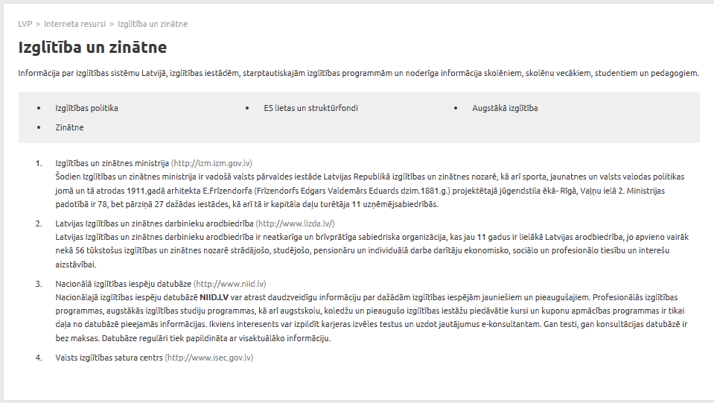

**elementa, kuram ir piesaistīts apakšizkārtojums, apakšsadaļas**

***ReferenceToExternalObjectFolder***

***Description***

54.attēls. Apakšizkārtojums „WebLinkCategory”

##### Apakšizkārtojums „WebLinks”

Šis apakšizkārtojums atbild par grafisko saišu bloka izvadi. Katra saite atbilst elementa, kuram ir piesaistīts šis apakšizkārtojums, apakšsadaļām (*WebsiteItem* šablona elementiem).

Atbilstošā satura, kas tiek izvadīts ar šo apakšizkārtojumu, piemērs ir parādīts 55.attēlā.

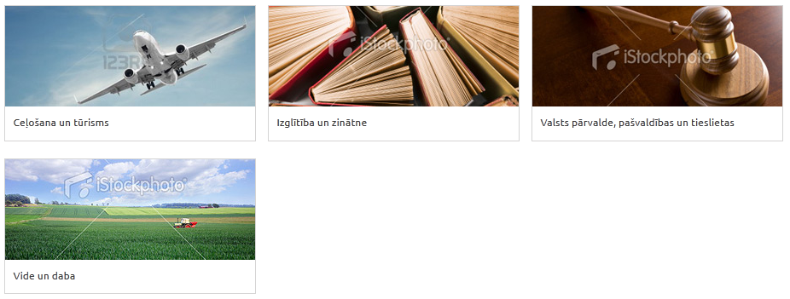

55.attēls. Apakšizkārtojums „WebLinks”

##### Apakšizkārtojums „WebLinkSubCategory”

Šis apakšizkārtojums atbild par konkrētās dzīves situāciju kategorijas satura izvadi. Šis apakšizkārtojums ir līdzīgs apakšizkārtojumam *WebLinkCategory* (skat. 2.2.2.2.43.punktu).

##### Apakšizkārtojums „WorkPlace”

Šis apakšizkārtojums atbild par izvēlnes „Mana darba vieta” attēlošanu. Pievienojot šo apakšizkārtojumu *Sitecore* satura elementam, šim apakšizkārtojumam ir nepieciešams norādīt īpašību *Data Source* uz elementu (elements bāzēts uz *Workplace* šablona), kas satur izvēlnes „Mana darba vieta” uzstādījumus.

Atbilstošā satura, kas tiek izvadīts ar šo apakšizkārtojumu, piemērs ir parādīts 56.attēlā.



56.attēls. Apakšizkārtojums „WorkPlace”

#### XSL transformācijas (renderings)

LVP karkasu veido XSL transformācijas, kas tiek aprakstītas zemāk.

##### XSL transformācija „ExternalPageContent”

Šī transformācija atbild par ārējās tīmekļa lapas izvadi *IFrame* kadrā. Pievienojot šo transformāciju *Sitecore* satura elementam, šim apakšizkārtojumam ir nepieciešams norādīt īpašību *Data Source* uz elementu (elements bāzēts uz *ExternalPageContentSettings* šablona), kas definē ārējo tīmekļa lapu un tās izvades parametru.

Atbilstošā satura, kas tiek izvadīts ar šo transformāciju, piemērs ir parādīts 57.attēlā.



57.attēls. XSL transformācija „ExternalPageContent”

##### XSL transformācija „SimpleHeader”

*SimpleHeader* – transformācija, kas atbild par nodaļas virsrakstu izvadīšanu. Šī transformācija nav paredzēts manuālai pievienošanai. Informācija, par kuru atbild izkārtojums ir paradīta 58. attēlā.

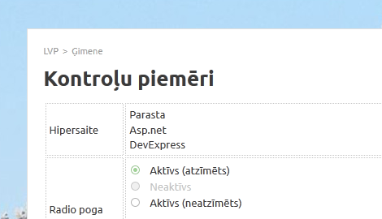

58.attēls. XSL transformācija „SimpleHeader”

##### XSL transformācija „XmlContent”

Šī transformācija atbild par XML dokumenta satura izvadi. Pievienojot šo transformāciju *Sitecore* satura elementam, šim apakšizkārtojumam ir nepieciešams norādīt īpašību *Data Source* uz elementu (elements bāzēts uz *XmlContentSettings* šablona), kas definē XML dokumenta adresi un tā izvades parametrus.

### LVP karkasa saturs (content)

LVP satura galvenais elements ir elements „Lvp”, kas ir bāzēts uz šablona *Website*. Zem šī elementa ir iespējams veidot portāla sadaļu un apakšsadaļu elementus, kas ir bāzēti uz šablona *WebsiteItem* (portāla sadaļu elementi tiek aprakstīti 2.2.3.1.paragrāfā). Zem elementa „Lvp” un *WebsiteItem* šablona elementiem atrodas konfigurācijas mape – *Configuration* (tā tiek aprakstīta 2.2.3.2.paragrāfā). *Sitecore* vidē elements „Lvp” izskatās kā paradīts 59.attēlā.

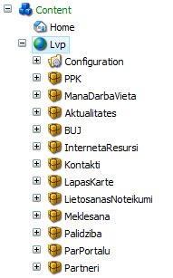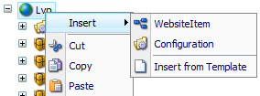

59.attēls. Elements „Lvp” Sitecore CMS vidē

#### LVP sadaļu struktūra

Portāla sadaļas elements ir elements, kas ir bāzēts uz šablona *WebsiteItem*. Sadaļu elementi tiek definēti zem elementa „Lvp” vai zem citiem sadaļu elementiem. LVP sadaļu struktūra ir parādīta 60.attēlā.

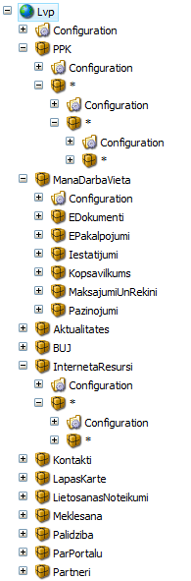

60.attēls. LVP sadaļu struktūra

#### LVP lapu konfigurācijas mape (*Configuration*)

Zem centrālā „Lvp” elementa un zem katra sadaļas elementa, kas ir bāzēts uz šablona *WebsiteItem* tiek veidota mape *Configuration*. Šī mape ir paredzēta elementa, zem kura tā atrodas, konfigurācijas parametru glabāšanai. Pēc noklusējama zem šīs mapes atrodas šādas mapes: *DataBlocks*, *DefaultSettings*, *Dictionary* (vārdnīca) un *Settings*. *Configuration* mapes struktūra pēc noklusēšanas tiek paradīta 61.attēlā. Zem *Configuration* mapes var atrasties arī elementi *SiteSettings*, *SiteMapSettings*, *Footer* un daži citi.

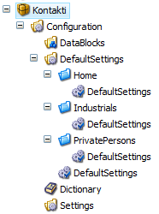

61.attēls. Mapes *Configuration* struktūra pēc noklusēšanas

Visi satura bloki tiek glabāti mapē *DataBlocks*. Detalizētu informāciju par *Sitecore* satura ievadīšanu, rediģēšanu, dzēšanu un citām operācijām var atrast *Sitecore* dokumentācijā [7].

##### LVP vārdnīca (*dictionary*)

LVP vārdnīca ir elementu kopa, kas atrodas zem elementa *…/Configuration/Dictionary*. Šo elementu kopu veido elementi, kas bāzēti uz šabloniem *DictionaryCategory* un *DictionaryItem*. *DictionaryCategory* elementi tiek domāti elementu *DictionaryItem* grupēšanai pa mapēm. Vārdnīcas elementi definē teksta virknes, kas atrodas tīmekļa lapās. Vārdnīcas elementa nosaukums ir atslēga (*key*), pēc kuras tiek meklēts teksts. *Dictionary* mapes iespējamā struktūra tiek paradīta 62. attēlā. Vārdnīcas izmantošana LVP tīmekļa lapās ir paradīta 2.3.2.2. paragrāfā.

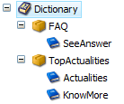

62.attēls. *Dictionary* mapes iespējamā struktūra

##### LVP uzstādījumi (*settings*)

LVP uzstādījumi ir elementu kopa, kas atrodas zem elementa *…/Configuration/Settings* (šablons *SettingsFolder*). Šo elementu kopu veido elementi, kas bāzēti uz šabloniem *AppSettingsCategory* un *AppSettingItem*. *AppSettingsCategory* elementi tiek domāti elementu *AppSettingItem* grupēšanai pa mapēm. Uzstādījumu kopa, pirmkārt, ir domāta uzstādījumu glabāšanai formātā atslēga/vērtība, kur elementa nosaukums ir atslēga. *Settings* mapes iespējamā struktūra tiek paradīta 63. attēlā. Vārdnīcas izmantošana LVP Web lapās ir paradīta 0. paragrāfā.

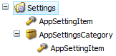

63.attēls. *Settings* mapes iespējamā struktūra

##### LVP satura filtri

LVP saturs var tikt atspoguļots atkarībā no t. s. satura filtriem. Portālā ir trīs satura filtri: *Sākotnējais*, *Uzņēmējiem* un *Privātpersonām*. Pirmo reizi ieejot portālā, tiek pielietots satura filtrs pēc noklusēšanas – *Sākotnējais*. Pārslēgt satura filtrus var, izmantojot atbilstošo portāla izvēlni. Satura filtra izvēle glabājas tīmekļa pārlūkprogrammas sīkdatnēs (*cookies*).

LVP *Sitecore* struktūrā satura filtru uzskaitījums tiek glabāts elementā *Lvp / Configuration / DataBlocks / Filters* (šablons *CookieItemFolder*) – kā *CookieItem* šablona elementi (*Home*, *Industrials*, *PrivatePersons*).

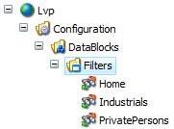

64.attēls. *Filters* mapes struktūra

##### Bloks „Kājene”

Šis bloks atbilst lapas kājenei ar saišu grupu un informāciju par vietnes autoriem. Šī bloka elements *Sitecore* vidē ir bāzēts uz šablona *Footer*. Zem attiecīgā *Footer* šablona elementa ir jānorāda *ReferenceToContentFolder* šablona elements, kas satur kājenes izvēlnes saites (*ReferenceToContent* šablona elementi), un *ReferenceToImageFolder* šablona elements, kas satur kājenē esošos vietnes logotipus (*ReferenceToImage* šablona elementi).

Par bloka informācijas izvadi atbild divi apakšizkārtojumi:

* *FooterLinkMenu* – atbild par kājenes izvēlnes (saišu uz portāla sadaļām) izvadi;
* *FooterImages* – atbild par kājenes attēlu (logotipu) izvadi.

Bloka piemērs ar atbilstošo *Sitecore* struktūru ir sniegts 65.attēlā.

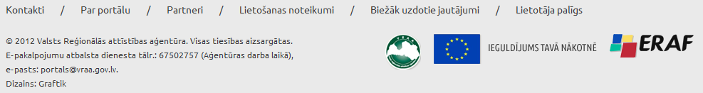

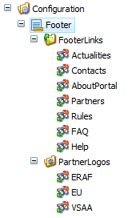

65.attēls. Bloka „Kājene” piemērs

##### Bloks „Galvene”

Šis bloks atbilst lapas galvenei ar vietnes logotipu un tekstu. Šī bloka elements *Sitecore* vidē ir bāzēts uz šablona *Header*.

Par bloka informācijas izvadi atbild apakšizkārtojums *Logo*.

Bloka piemērs ir sniegts 66.attēlā.



66.attēls. Bloka „Galvene” piemērs

##### Bloks „Pamatizvēlne”

Šis bloks atbilst vietnes pamatizvēlnei. Šī bloka elements *Sitecore* vidē ir bāzēts uz šablona *ReferenceToContentFolder*. Zem attiecīgā *ReferenceToContentFolder* šablona elementa ir jānorāda *ReferenceToContent* elementi, kas atbilst izvēlnes elementiem.

Par bloka informācijas izvadi atbild apakšizkārtojums *AboutHelpActual*.

Bloka piemērs ar atbilstošo *Sitecore* struktūru ir sniegts 67.attēlā.



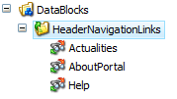

67.attēls. Bloka „Galvenā izvēlne” piemērs

##### Bloks „Izvēlne «Mana darba vieta»”

Šis bloks atbilst vietnes izvēlnei „Mana darba vieta”. Šī bloka elements *Sitecore* vidē ir bāzēts uz šablona *MyWorkplaceMenu*.

Bloka piemērs ir sniegts 68.attēlā.



68.attēls. Bloka „Izvēlne «Mana darba vieta»” piemērs

##### Bloks „Saites”

Šis bloks atbilst patvaļīgu saišu grupai. Šī bloka elements *Sitecore* vidē ir bāzēts uz šablona *QuickLinksFolder*. Zem attiecīgā *QuickLinksFolder* šablona elementa ir jānorāda *ReferenceToContent* šablona elementi, kas atbilst blokā esošajām saitēm. Šie elementi var būt norādīti divos veidos:

* zem *FilterFolder* šablona elementiem, kuru nosaukumi atbild definētajiem satura attēlošanas filtriem (pēc noklusēšanas: *Home*, *Industrials*, *PrivatePersons*), – šajā gadījumā attiecīgie *ReferenceToContent* šablona elementi atbildīs bloka saitēm, kas tiks attēloti, kad ir aktīvs attiecīgs filtrs;
* tieši zem *QuickLinksFolder* šablona elementa – šajā gadījumā attiecīgie *ReferenceToContent* šablona elementi atbildīs bloka saitēm pēc noklusēšanas (t. i., šīs saites tiks attēlotas gadījumā, kad ir aktīvs filtrs, kuram *FilterFolder* šablona elements zem *QuickLinksFolder* šablona elementa nav definēts).

Par bloka informācijas izvadi atbild apakšizkārtojums *QuickLinks*.

Bloka piemēri ir sniegti 69.attēlā.



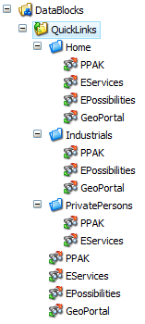

69.attēls. Bloka „Saites” piemēri

##### Bloks „Meklēšanas panelis”

Šis bloks atbilst portāla galvenās lapas meklēšanas panelim. Šī bloka elements *Sitecore* vidē ir bāzēts uz šablona *SearchPanel*. Šis bloks ir paredzēts izvietošanai tikai sākuma lapā (izkārtojums *LvpStartPage*), manuāli to pievienot citām lapām nedrīkst. Šī bloka realizācija tiks implementētā vēlāk.

Bloka piemērs ir sniegts 70.attēlā.

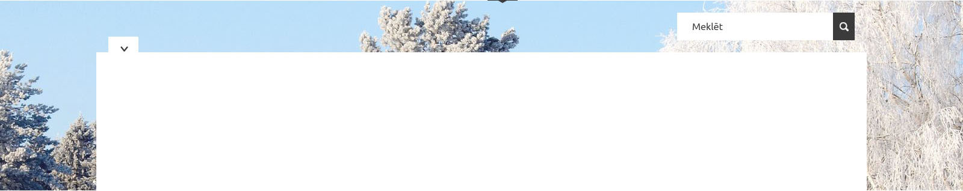

70.attēls. Bloka „Meklēšanas panelis” piemērs

##### Bloks „Slaidrāde”

Šis bloks atbilst patvaļīgo attēlu slaidrādei. Šī bloka elements *Sitecore* vidē ir bāzēts uz šablona *SlideShow*. Zem attiecīgā *SlideShow* šablona elementa ir jānorāda *ReferenceWithPictogram* šablona elementi, kas atbilst blokā esošajiem slaidiem. Šie elementi var būt norādīti divos veidos:

* zem *FilterFolder* šablona elementiem, kuru nosaukumi atbild definētajiem satura attēlošanas filtriem (pēc noklusēšanas: *Home*, *Industrials*, *PrivatePersons*), – šajā gadījumā attiecīgie *ReferenceWithPictogram* šablona elementi atbildīs bloka slaidiem, kas tiks rādīti, kad ir aktīvs attiecīgs filtrs;
* tieši zem *SlideShow* šablona elementa – šajā gadījumā attiecīgie *ReferenceWithPictogram* šablona elementi atbildīs bloka slaidiem pēc noklusēšanas (t. i., šie slaidi tiks rādīti gadījumā, kad ir aktīvs filtrs, kuram *FilterFolder* šablona elements zem *SlideShow* šablona elementa nav definēts).

Par bloka informācijas izvadi atbild apakšizkārtojums *StatisticPicture*.

Bloka piemērs ir sniegts 71.attēlā.



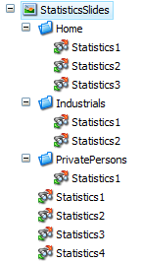

71.attēls. Bloka „Slaidrāde” piemērs

##### Bloks „Saites uz sociālajiem medijiem”

Šis bloks atbilst saišu uz sociālajiem medijiem grupai. Šī bloka elements *Sitecore* vidē ir bāzēts uz šablona *SocialLinkFolder*. Zem attiecīgā *SocialLinkFolder* šablona elementa ir jānorāda *SocialLink* šablona elementi, kas atbilst blokā esošajām saitēm uz sociālajiem medijiem.

Par bloka informācijas izvadi atbild apakšizkārtojums *SocialPortal*.

Bloka piemērs ir sniegts 72.attēlā.



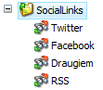

72.attēls. Bloka „Saites uz sociālajiem medijiem” piemērs

##### Bloks „Atbalsta informācija”

Šis bloks atbilst patvaļīgajam bagātinātā teksta (*rich text*) saturam. Šī bloka elements *Sitecore* vidē ir bāzēts uz šablona *SupportInformation*.

Par bloka informācijas izvadi atbild apakšizkārtojums *SupportInformation*.

Bloka piemērs ir sniegts 73.attēlā.



73.attēls. Bloka „Atbalsta informācija” piemērs

##### Bloks „Aktualitātes”

Šis bloks atbilst portāla galvenās lapas aktualitāšu grupai. Šī bloka elements *Sitecore* vidē ir bāzēts uz šablona *TopActualitiesFolder*. Zem attiecīgā *TopActualitiesFolder* šablona elementa ir jānorāda *TopicalIssues* šablona elementi, katrs no kuriem atbilst trim aktualitātēm. Šie elementi var būt norādīti divos veidos:

* zem *FilterFolder* šablona elementiem, kuru nosaukumi atbild definētajiem satura attēlošanas filtriem (pēc noklusēšanas: *Home*, *Industrials*, *PrivatePersons*), – šajā gadījumā attiecīgie *TopicalIssues* šablona elementi atbildīs aktualitātēm, kas tiks rādītas, kad ir aktīvs attiecīgs filtrs;
* tieši zem *TopActualitiesFolder* šablona elementa – šajā gadījumā attiecīgie *TopicalIssues* šablona elementi atbildīs aktualitātēm pēc noklusēšanas (t. i., šīs aktualitātes tiks rādītas gadījumā, kad ir aktīvs filtrs, kuram *FilterFolder* šablona elements zem *TopActualitiesFolder* šablona elementa nav definēts).

*TopicalIssues* šablona elementi satur sevī trīs atsauces uz aktualitātēm – *TopicalIssue* šablona elementiem. *TopicalIssue* šablona elementi tiek glabāti *Sitecore* struktūrā zarā *Lvp/Aktualitates/Aktualitates* (šī elementa šablons ir *TopicalIssuesFolder*) šādā veidā: zem *TopicalIssuesFolder* šablona elementa atrodas mapes (*TopicalIssuesYearFolder* šablona elementi), kas atbilst aktualitātes gadam, zem kurām savukārt atrodas *TopicalIssue* šablona elementi.

Par bloka informācijas izvadi atbild apakšizkārtojums *TopActuality*.

Bloka piemērs ir sniegts 74.attēlā.



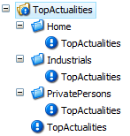 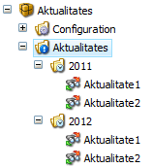

74.attēls. Bloka „Aktualitātes” piemērs

## LVP karkasa speciālas bibliotēkas

LVP karkasam bija izstrādāti noteikti interfeisi un bibliotēkas, kas ir pieejami caur dinamisko saišu bibliotēkām, t.i. pieslēdzot .dll datnes. Šīs bibliotēkas satur papildus funkcionalitāti darbam ar LVP karkasu, piemēram, darbs ar Sitecore CMS definēto vārdnīcu/vārdnīcām.

### Interfeisi (Abc.Portal.Interfaces)

LVP karkasam izstrādāti interfeisi atrodas Abc.Portal.Interfaces.dll datnē.

#### Interfeiss ISessionManager

Interfeiss darbam ar sesiju (Session). Interfeisa realizācijai ir nepieciešams definēt īpašību object this[string name] { get; set; }, kas definē sesijas piešķiršanu mainīgajam un mainīgas vērtības piešķiršanu sesijas elementam. Interfeiss tiek paradīts 75. attēlā.

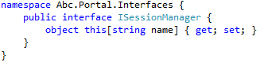

75.attēls. Interfeiss ISessionManager

#### Interfeiss ISecurityModel

Interfeiss ir domāts drošības metožu realizēšanai. Interfeisa realizācijai ir nepieciešams definēt metodi „CanRead”. Metode definē iespēju elementa nolasīšanai, kas atrodas pēc noteiktā ceļa. Interfeiss tiek paradīts 76. attēlā.

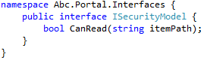

76.attēls. Interfeiss ISecurityModel

#### Interfeiss ISimpleDictionary

Interfeiss ir domāts teksta virkņu, kuri tiek definētas kā atslēga/vērtība, lasīšanai. Interfeisa realizācijai ir jārealizē divas metodes un viena īpašība:

1. Metode „GetValue” – metode vērtības izgūšanai pēc atslēgas vērtības;
2. Metode „GetValueByLanguage” – metode vērtības izgūšanai pēc atslēgas vērtības un noteiktās valodas;
3. Īpašība string this[string key] { get; } – metode vērtības izgūšanai pēc atslēgas vērtības.

Interfeiss tiek paradīts 77. attēlā.

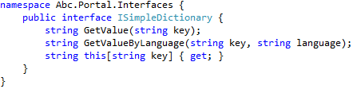

77.attēls. Interfeiss ISimpleDictionary

#### Interfeiss IPortalFacade

Interfeiss ir domāts vairāku LVP karkasa funkciju realizācijai vienā interfeisa ietvaros. Interfeiss tiek atvasināts no Interfeiss ISecurityModel. Interfeisa realizācijai ir jārealizē piecas īpašības un viena metode:

1. Metode „GetUrl” – metode virtuālā ceļa saņemšanai pēc fiziskā ceļa;
2. Īpašība „Settings” – īpašība uzstādījuma vērtības saņemšanai pēc uzstādījuma atslēga;
3. Īpašība „GlobalSettings” – īpašība uzstādījuma vērtības saņemšanai pēc uzstādījuma atslēga un noteiktās valodas;
4. Īpašība „Text” – īpašība vārdnīcas teksta vērtības saņemšanai pēc vārdnīcas atslēga;
5. Īpašība „GlobalText” – īpašība vārdnīcas teksta vērtības saņemšanai pēc vārdnīcas atslēga un noteiktās valodas;
6. Īpašība „Session” – īpašība sesijas vērtības uzstādīšanai un nolasīšanai;

Interfeiss tiek paradīts 78. attēlā.

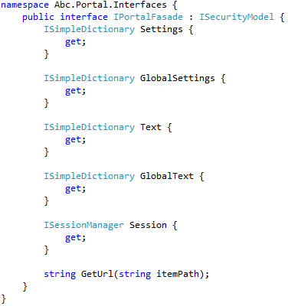

78.attēls. Interfeiss IPortalFasade

### Klases (Abc.Sitecore)

LVP karkasam izstrādātas bibliotēkas atrodas Abc.Sitecore.dll datnē.

#### Klase SitecoreSessionManager

Klase tiek atvasināta no Interfeiss ISessionManager. Klase ir realizēta viena īpašība, kas atbild par sesijas vērtības uzstādīšanu un nolasīšanu. Izmantošanas piemērs tiek paradīts 79. attēlā.



79.attēls. Sesijas izmantošana LVP karkasā

#### Klase SitecoreDictionary

Klase tiek atvasināta no Interfeiss ISimpleDictionary. Klase ir domāta darbam ar Sitecore vārdnīcām, t.i. elementiem mapēs Dictionary. Klasi veido divi konstruktori, četras metodes un viena īpašība:

1. Konstruktors public SitecoreDictionary(Item dictionaryItem) – ieejas parametrs ir Sitecore satura elements, kura tips ir Item;
2. Konstruktors public SitecoreDictionary(string dictionaryItemPath) – ieejas parametrs ir ceļš uz Sitecore vārdnīcas elementu, (piemēram, „/sitecore/content/Lvp/Configuration/Dictionary”);
3. Īpašība public string this[string key] – atgriež vārdnīcas tekstu pēc vārdnīcas atslēga;
4. Metode „GetValue” – atgriež vārdnīcas tekstu pēc vārdnīcas atslēga;
5. Metode „GetValueByLanguage” – atgriež vārdnīcas tekstu pēc vārdnīcas atslēga un noteiktās valodas;
6. Metode „GetDefaulValue” – atgriež vārdnīcas tekstu pēc vārdnīcas atslēga. Ja vērtība nav atrasta, tad vērtība tiek meklētā globālajā vārdnīcā (/sitecore/content/Lvp/Configuration/Dictionary);
7. Metode„GetDefaultValueByLanguage” – atgriež vārdnīcas tekstu pēc vārdnīcas atslēga un noteiktās valodas. Ja vērtība nav atrasta, tad vērtība tiek meklētā globālajā vārdnīcā (/sitecore/content/Lvp/Configuration/Dictionary);

Vārdnīcas atslēga ir teksta virkne. Ja vārdnīcas elements atrodas mapju hierarhijā (kāda noteiktā mapē), tad atslēga definēšanai ir nepieciešams izmantot „.” zīme (piemēram, DictionaryCategoryName.DictionaryItemName). Izmantošanas piemērs tiek paradīts 80. attēlā.

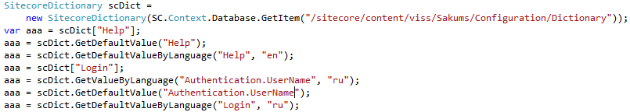

80.attēls. Sitecore vārdnīcas izmantošana karkasā

##### Resursu organizēšana uz Sitecore lapām (.ascx un .aspx)

*Sitecore CMS* realizē resursu imitāciju, izmantojot savas klases. Lai grieztos pie resursa .ascx vai .aspx lapās, pastāv trīs iespējas:

* griešanās pie globālā resursa (*Sitecore* hierarhijā atrodas zarā *Sitecore/content/Lvp/­Configuration/Dictionary*), piemēram (skat. 81.attēlu):

*Text='<%$ Resources: Resource, PrintButton %>'*

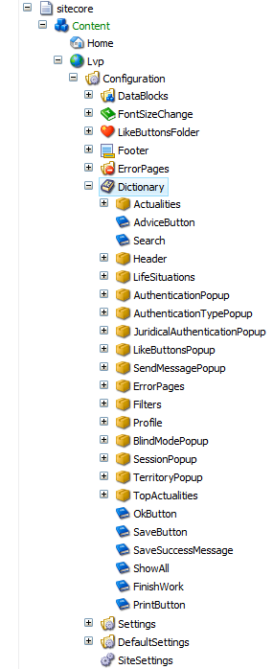

81.attēls. Griešanās pie globālā resursa

* griešanās pie lokālā resursa (*Sitecore* hierarhija atrodas zarā *Configuration/Dictionary* tieši zem aktuālā elementa), piemēram (skat. 84.attēlu):

*Text='<%$ Resources:, NotificationBoxMessages.ErrorMessageHeader %>'*

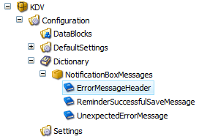

82.attēls. Griešanās pie lokālā resursa

* griešanās pie patvaļīga resursa (*Sitecore* hierarhijā atrodas patvaļīgā zara *Configuration/Dictionary* apakšzarā), piemēram:

*Text='<%$ Resources: Lvp.Kdv, NotificationBoxMessages.ErrorMessageHeader %>'*

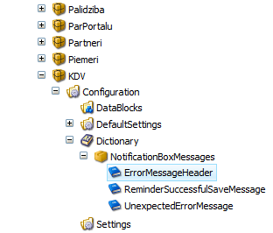

83.attēls. Griešanās pie lokālā resursa

#### Klase SitecoreSettings

Klase tiek atvasināta no Interfeiss ISimpleDictionary. Klase ir domāta ar Sitecore uzstādījumiem, t.i. elementiem mapēs Settings. Klasi veido divi konstruktori, divas metodes un viena īpašība:

1. Konstruktors public SitecoreSettings(Item settingItem) – ieejas parametrs ir Sitecore satura elements, kura tips ir Item;
2. Konstruktors public SitecoreSettings(string settingItemPath) – ieejas parametrs ir ceļš uz Sitecore satura elementu, (piemēram, „/sitecore/content/Lvp/Configuration/Settings”);
3. Īpašība public string this[string key] – atgriež uzstādījuma vērtību pēc uzstādījuma atslēgas;
4. Metode „GetValue” – atgriež uzstādījuma vērtību pēc uzstādījuma atslēgas;
5. Metode „GetValueByLanguage” – atgriež uzstādījuma vērtību pēc uzstādījuma atslēgas un noteiktās valodas;

Uzstādījuma atslēga ir teksta virkne. Ja uzstādījuma elements atrodas mapju hierarhijā (kāda noteiktā mapē), tad atslēga definēšanai ir nepieciešams izmantot „.” zīme (piemēram, AppSettingsCategory.AppSettingItemName). Izmantošanas piemērs tiek paradīts 84. attēlā.



84.attēls. Sitecore uzstādījumu izmantošana Lvp karkasā

#### Klase SitecoreFasade

Klase tiek atvasināta no Interfeiss IPortalFacade. Klase ir dažādu īpašību un metožu kopa darbam ar Sitecore elementiem, tajā skaitā vārdnīcām un uzstādījumiem. Šī klase strādā tikai ar tekošo valodu, kura šajā brīdī darbojas Web lapa. Klasi veido piecas īpašības un divas metodes:

1. Metode „GetUrl” – metode virtuālā ceļa saņemšanai pēc fiziskā ceļa;
2. Metode „CanRead” – definē iespēju Sitecore elementa nolasīšanai, kas atrodas pēc noteiktā ceļa Sitecore CMS vidē;
3. Īpašība „Settings” – īpašība uzstādījuma vērtības saņemšanai pēc uzstādījuma atslēga;
4. Īpašība „GlobalSettings” – īpašība uzstādījuma vērtības saņemšanai pēc uzstādījuma atslēga un noteiktās valodas;
5. Īpašība „Text” – īpašība vārdnīcas teksta vērtības saņemšanai pēc vārdnīcas atslēga;
6. Īpašība „GlobalText” – īpašība vārdnīcas teksta vērtības saņemšanai pēc vārdnīcas atslēga un noteiktās valodas;
7. Īpašība „Session” – īpašība sesijas vērtības uzstādīšanai un nolasīšanai.

Klases Izmantošanas piemērs tiek paradīts 85. attēlā.

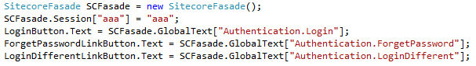

85.attēls. SitecoreFasade klases izmantošana LVP karkasā

#### Klase IVIS.Diagnostics

Klase, kas paredzēta auditācijai, žarnālēšanai (Log) un notifikāciju sūtīšanai. Auditācijas tiek veikta caur metodi WriteAudit (izmantošanas piemērs tiek paradīts 86. attēlā). Žurnalēšana tiek veikta caur metodi Write (izmantošanas piemērs tiek paradīts 87. attēlā). Notifikāciju sūtīšana notiek izmantojot metodi SendNotification (izmantošanas piemērs tiek paradīts 88. attēlā).



86.attēls. Auditācijas piemērs



87.attēls. Žurnalēšanas piemērs



88.attēls. Notifikācijas sūtīšanas piemērs

## LVP satura publicēšana

Ja vietnei tiek pievienota jauna sadaļa, tad, lai tā kļūtu pieejama vietnes lietotājiem, atbilstošajam *Sitecore CMS* struktūras elementam ir jādefinē nepieciešamas piekļuves tiesības. Piemēram, lai piešķirtu lasīšanas tiesības uz kādu sadaļu lietotāju lomai *Everyone*, *Sitecore CMS* ir jāatzīmē atbilstošais *Sitecore* struktūras elements un galvenajā izvēlnē jāizvēlas punkts *Security / Assign*, un tad jāaizpilda logs tā, kā ir parādīts 89.attēlā; pēc tam jāapstiprina drošības uzstādījumus, nospiežot pogu *OK*.

Detalizētā informācija par piekļuves tiesību definēšanu ir aprakstīta dokumentā [9].

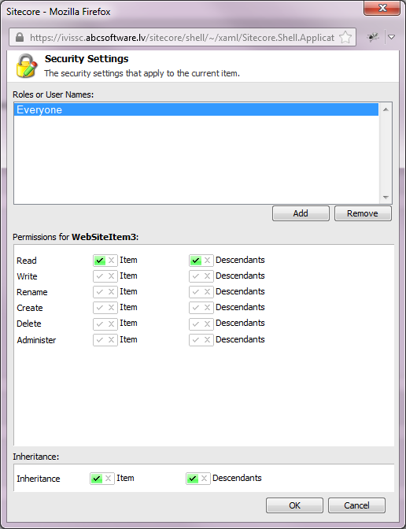

89.attēls. Elementa tiesību definēšanas logs *Sitecore CMS* vidē

Rediģējot LVP portāla saturu *Sitecore CMS* struktūrā (ieskaitot elementu pievienošanu, rediģēšanu un dzēšanu), pēc noklusēšanas atbilstošās redakcijas (izmaiņas) netiks atspoguļotas portālā (tajā skaitā arī jaunpiešķirtās tiesības). Lai padarītu jaunizveidotās redakcijas par rādāmām portālā, ir jāveic atbilstošā satura publicēšana. Publicēšana ir veicama šādi:

* *Sitecore CMS* struktūrā ir jāiezīmē elements, kura ietvaros notika satura rediģēšana (ja rediģēšanas laikā tika pievienots vai izdzēsts *Sitecore* koka elements, tad ir jāiezīmē atbilstošā elementa virselements);
* *Sitecore CMS* vidē ir jāizvēlas galvenās izvēlnes punkts *Publish / Publish / Publish Item* (skat. 90.attēlu), pēc tam dialoga logā, kas parādīsies (skat. 91.attēlu), ir jāizvēlas publicēšanas veids (*Smart publish* vai *Republish*; ieteicams arī atzīmēt izvēles rūtiņu *Publish Subitems*) un valodas, saturs kurās ir jāpublicē (bloks *Publish Language*), un jānospiež poga *Publish >*; publicēšanas procesa beigās (skat. 92.attēlu) ir jānospiež poga *Finish*.

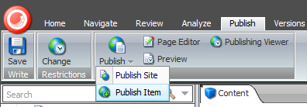

90.attēls. Elementa publicēšanas izvēlne *Sitecore CMS* vidē

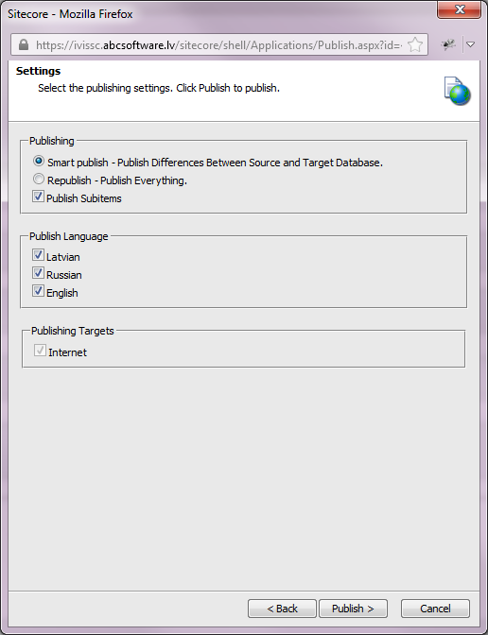

91.attēls. Elementa publicēšanas dialoga logs *Sitecore CMS* vidē

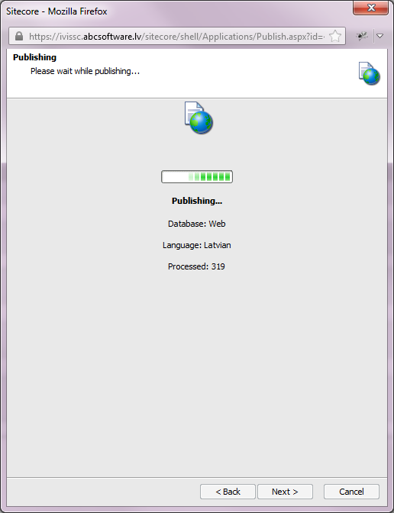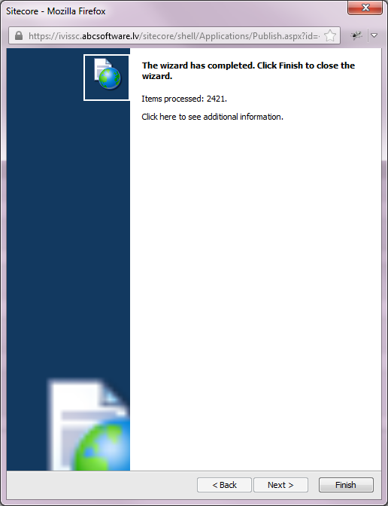

92.attēls. Elementa publicēšanas process *Sitecore CMS* vidē

## Sitecore CMS API

Šajā nodaļā ir aprakstīta *Sitecore CMS* lietojumprogrammu saskarne (*API*), no sākuma aprakstot Latvijas valsts portāla specifisko *API*, tad aprakstot vispārējo *API*, kā arī *Sitecore* drošības sistēmu un *API.*

### Latvijas valsts portāla API

#### API īpašības

1.tabulā ir aprakstītas LVP *API* publiskās īpašības.

1.tabula

LVP *API* īpašības

|  |  |  |
| --- | --- | --- |
| Nosaukums | Tips | Apraksts |
| IdentifyUserType | UserType | Īpašība, kas definē lietotāja tipu latvija.LV portālā. |
| Filters | List<string> | Īpašība tikai lasīšanai, kas atbilst LVP satura filtru nosaukumu sarakstam. Satura filtru nosaukumi tiek ņemti no satura filtru uzskaitījuma mapes, atsauce uz kuru tiek definēta *Sitecore* satura elementu koka zara *Lvp* laukā *FiltersPath*. |
| CurrentFilter | string | Īpašība tikai lasīšanai, kas atbilst aktuālā LVP satura filtra nosaukumam, kas tiek glabāts tīmekļa pārlūkprogrammas sīkdatnēs. |
| CurrentFilterName | string | Īpašība tikai lasīšanai, kas atbilst aktuālā LVP satura filtra nosaukumam. |

#### API metodes

Šajā paragrāfā ir aprakstītas LVP *API* publiskās metodes.

##### Metode „IsVissNameIdentifier”

|  |  |
| --- | --- |
| Nosaukums | ApplyBlindMode |
| Apraksts | Pazīme, kas norāda vai lietotāja identifikators atbilst viss portāla lietotāja tipam (iedzīvotājs vai iestāde) vai lietotājam ir deklarēta identitāte (false vērtība). |
| Ievade | *string/byte[] identifier* – lietotāja identifikators, kas var būt vai nu teksta rinda, vai nu baitu masīvs. |
| Izvade | *bool*. True – lietotājs ir vai nu iedzīvotājs, vai nu iestāde. False – lietotājam ir deklarēta identitāte. |

##### Metode „ApplyBlindMode”

|  |  |
| --- | --- |
| Nosaukums | ApplyBlindMode |
| Apraksts | Ieslēdz vai izslēdz vājredzīgo režīmu. |
| Ievade | *bool blindMode* – pazīme, vai vājredzīgo režīms ir jāieslēdz |
| Izvade | Nav. |

##### Metode „ApplyFilter”

|  |  |
| --- | --- |
| Nosaukums | ApplyFilter |
| Apraksts | Pielieto (uzstāda par aktuālu) parametrā nodoto LVP satura filtru. |
| Ievade | *string filter* – filtra, kas jāpielieto, nosaukums |
| Izvade | Nav. |

##### Metode „OpenAuthenticationWindow”

|  |  |
| --- | --- |
| Nosaukums | OpenAuthenticationWindow |
| Apraksts | Atver modālo lietotāju autentificēšanas logu (skat. 93.attēlu). Tiek piedāvāti izvēlei visi atbalstīti autentifikācijas līdzekļi. |
| Ievade | Nav. |
| Izvade | Nav. |

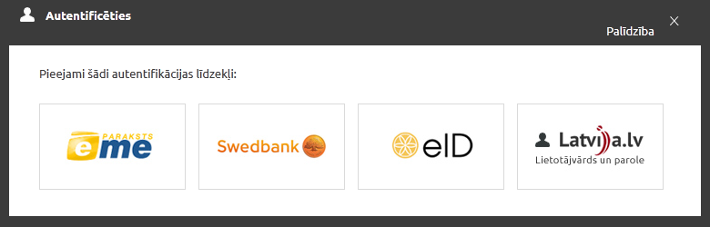

93.attēls. Lietotāju autentificēšanas logs

##### Metode „OpenAuthenticationTypeWindow”

|  |  |
| --- | --- |
| Nosaukums | OpenAuthenticationTypeWindow |
| Apraksts | Atver modālo autentifikācijas veida izvēles logu, kas ļauj izvēlēties, vai autentificēties kā privātpersona vai kā juridiskā persona (skat. 94.attēlu). |
| Ievade | Nav. |
| Izvade | Nav. |

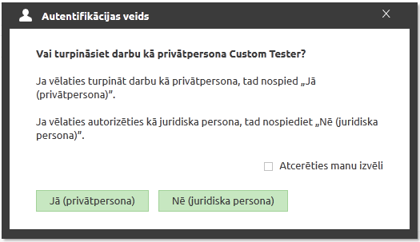

94.attēls. Autentifikācijas veida izvēles logs

##### Metode „OpenJuridicalAuthenticationWindow”

|  |  |
| --- | --- |
| Nosaukums | OpenJuridicalAuthenticationWindow |
| Apraksts | Atver modālo juridiskās personas autentifikācijas logu (skat. 95.attēlu). |
| Ievade | Nav. |
| Izvade | Nav. |

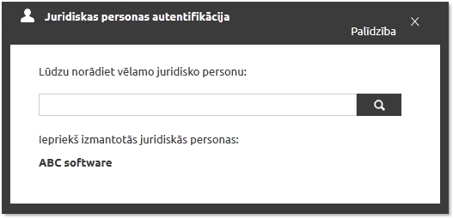

95.attēls. Juridiskās personas autentifikācijas logs

##### Metode „OpenLikeButtonsWindow”

|  |  |
| --- | --- |
| Nosaukums | OpenLikeButtonsWindow |
| Apraksts | Atver modālo ieteikšanas sociālajos tīklos logu (skat. 96.attēlu). Ar šī loga palīdzību var ieteikt tīmekļa lapu kādā no atbalstāmajiem sociālajiem tīkliem. |
| Ievade | * *string likedUrl* – tīmekļa lapas, kas ir jāieteic sociālajos tīklos, adrese * *string likedUrlTitle* – tīmekļa lapas, kas ir jāieteic sociālajos tīklos, nosaukums |
| Izvade | Nav. |

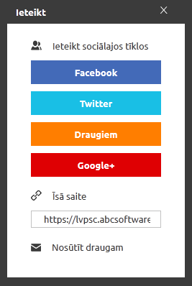

96.attēls. „Ieteikt sociālajos tīklos” logs

##### Metode „OpenSendMessageWindow”

|  |  |
| --- | --- |
| Nosaukums | OpenSendMessageWindow |
| Apraksts | Atver modālo logu „Nosūtīt draugam”, kas ļauj nosūtīt ziņojumu uz norādīto e-pastu (skat. 97.attēlu). |
| Ievade | * *string defaultMessage* – noklusētais ziņojuma teksts |
| Izvade | Nav. |

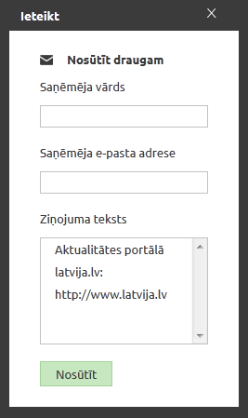

97.attēls. „Nosūtīt draugam” logs

##### Metode „ShowError” (1.variants)

|  |  |
| --- | --- |
| Nosaukums | ShowError |
| Apraksts | Izvada uz ekrāna kļūdas paziņojumu (bez virsraksta). Ja ekrānā tiek rādīts cits paziņojums, tad tas tiks aizstāts ar jaunu. |
| Ievade | *string text* – paziņojuma teksts |
| Izvade | Nav. |

##### Metode „ShowError” (2.variants)

|  |  |
| --- | --- |
| Nosaukums | ShowError |
| Apraksts | Izvada uz ekrāna kļūdas paziņojumu ar virsrakstu (piemēru skat. 98.attēlā). Ja ekrānā tiek rādīts cits paziņojums, tad tas tiks aizstāts ar jaunu. |
| Ievade | * *string text* – paziņojuma teksts * *string title* – paziņojuma virsraksts |
| Izvade | Nav. |



98.attēls. Kļūdas paziņojums

##### Metode „ShowInformation” (1.variants)

|  |  |
| --- | --- |
| Nosaukums | ShowInformation |
| Apraksts | Izvada uz ekrāna informatīvu paziņojumu (bez virsraksta). Ja ekrānā tiek rādīts cits paziņojums, tad tas tiks aizstāts ar jaunu. |
| Ievade | *string text* – paziņojuma teksts |
| Izvade | Nav. |

##### Metode „ShowInformation” (2.variants)

|  |  |
| --- | --- |
| Nosaukums | ShowInformation |
| Apraksts | Izvada uz ekrāna informatīvu paziņojumu ar virsrakstu (piemēru skat. 99.attēlā). Ja ekrānā tiek rādīts cits paziņojums, tad tas tiks aizstāts ar jaunu. |
| Ievade | * *string text* – paziņojuma teksts * *string title* – paziņojuma virsraksts |
| Izvade | Nav. |



99.attēls. Informatīvs paziņojums

##### Metode „ShowSuccess” (1.variants)

|  |  |
| --- | --- |
| Nosaukums | ShowSuccess |
| Apraksts | Izvada uz ekrāna paziņojumu par veiksmīgu operācijas izpildi (bez virsraksta; piemēru skat. 100.attēlā). Ja ekrānā tiek rādīts cits paziņojums, tad tas tiks aizstāts ar jaunu. |
| Ievade | *string text* – paziņojuma teksts |
| Izvade | Nav. |



100.attēls. Paziņojums par veiksmīgu operācijas izpildi (bez virsraksta)

##### Metode „ShowSuccess” (2.variants)

|  |  |
| --- | --- |
| Nosaukums | ShowSuccess |
| Apraksts | Izvada uz ekrāna paziņojumu par veiksmīgu operācijas izpildi ar virsrakstu. Ja ekrānā tiek rādīts cits paziņojums, tad tas tiks aizstāts ar jaunu. |
| Ievade | * *string text* – paziņojuma teksts * *string title* – paziņojuma virsraksts |
| Izvade | Nav. |

##### Metode „ShowNotification”

|  |  |
| --- | --- |
| Nosaukums | ShowNotification |
| Apraksts | Izvada uz ekrāna patvaļīgu paziņojumu. Ja ekrānā tiek rādīts cits paziņojums, tad tas tiks aizstāts ar jaunu. |
| Ievade | * *NotificationBoxType type* – paziņojuma tips (kļūdas paziņojums, informatīvs paziņojums vai paziņojums par veiksmīgu operācijas izpildi) * *string text* – paziņojuma teksts * *string title = null* – paziņojuma virsraksts (ja šis parametrs nav norādīts, tad paziņojuma virsraksts netiks attēlots) |
| Izvade | Nav. |

##### Metode „HideMessage”

|  |  |
| --- | --- |
| Nosaukums | HideMessage |
| Apraksts | Paslēpj no ekrāna tagad rādāmo paziņojumu (ja tāds tiek rādīts). Tiek nodrošināts, ka vienlaicīgi var tikt rādīts tikai viens LVP paziņojums; tāpēc šīs metodes izsaukšana nodrošinās, ka pēc tās izpildes neviens LVP paziņojums netiks rādīts. |
| Ievade | Nav. |
| Izvade | Nav. |

##### Metode „FindFilterControl”

|  |  |
| --- | --- |
| Nosaukums | FindFilterControl |
| Apraksts | Atgriež filtra kontrolu pēc uzdotā filtra nosaukuma. Ja filtra nosaukums nav uzdots, tad tiek atgriezts pirmais filtra kontrols lapā. |
| Ievade | * *string filterName* – filtra kontrola, kas ir jāatgriež, nosaukums. Tas tiek uzdots apakšizkārtojuma *FiltersContainer* īpašības *Additional Parameters* vērtībā, kur atslēga ir „Name”. |
| Izvade | *IFiltersContainer* – atgriežamais filtra kontrols. |

### Sitecore CMS vispārējā API

#### API īpašības

2.tabulā ir aprakstītas *Sitecore CMS* vispārējās *API* publiskās īpašības.

2.tabula

*Sitecore CMS* vispārējās *API* īpašības

|  |  |  |
| --- | --- | --- |
| Nosaukums | Tips | Apraksts |
| CurrentLanguage | string | Īpašība tikai lasīšanai, kas atbilst aktuālajai valodai, kurā tiek attēlots vietnes saturs. |
| IsUserAuthenticated | bool | Īpašība tikai lasīšanai, kas parāda, vai lietotājs ir autentificējies vietnē. |
| CurrentUserIdentifier | string | Īpašība tikai lasīšanai, kas atbilst aktuālā vietnes lietotāja identifikatoram. |
| CurrentUserPersonCode | string | Īpašība tikai lasīšanai, kas atbilst aktuālā vietnes lietotāja personas kodam. |
| CurrentUserProfileIdentifier | string | Īpašība tikai lasīšanai, kas atbilst aktuālā vietnes lietotāja profila identifikatoram. |
| CurrentCompanyProfileIdentifier | string | Īpašība tikai lasīšanai, kas atbilst aktuālās organizācijas profila identifikatoram. |
| CurrentUserProfile | SettingsProperty­ValueCollection | Īpašība tikai lasīšanai, kas atbilst aktuālā vietnes lietotāja profila atribūtu kolekcijai (kolekcija *atribūts – vērtība*). Lietotāja profila atribūtu piemēri: vārds (*firstname*), uzvārds (*lastname*), e-pasta adrese (*email*), pasta indekss (*postindex*), tālruņa numurs (*phone*). |
| CurrentCompanyProfile | SettingsProperty­ValueCollection | Īpašība tikai lasīšanai, kas atbilst aktuālās organizācijas profila atribūtu kolekcijai (kolekcija *atribūts – vērtība*). |
| CurrentUserFirstName | string | Īpašība tikai lasīšanai, kas atbilst aktuālā vietnes lietotāja vārdam. |
| CurrentUserLastName | string | Īpašība tikai lasīšanai, kas atbilst aktuālā vietnes lietotāja uzvārdam. |
| CurrentUserAuthorityId | string | Īpašība tikai lasīšanai, kas atbilst aktuālā vietnes lietotāja iestādei. |
| CurrentUserCompanyList | string | Īpašība tikai lasīšanai, kas atbilst aktuālā vietnes lietotāja organizāciju sarakstam. |
| CurrentUserEmail | string | Īpašība tikai lasīšanai, kas atbilst aktuālā vietnes lietotāja e-pasta adresei. |
| CurrentUserPostIndex | string | Īpašība tikai lasīšanai, kas atbilst aktuālā vietnes lietotāja pasta indeksam. |
| CurrentUserPhone | string | Īpašība tikai lasīšanai, kas atbilst aktuālā vietnes lietotāja tālruņa numuram. |
| CurrentUser­AuthenticationType | ProfileAuthenticationType? | Īpašība tikai lasīšanai, kas atbilst aktuālā vietnes lietotāja autentifikācijas veidam. |
| CurrentUserPageSize | int | Īpašība tikai lasīšanai, kas atbilst aktuālā vietnes lietotāja profilā norādītajam lapas izmēram vienumos (cik vienumu ir jārāda vienā lapā). |

#### API metodes

Šajā paragrāfā ir aprakstītas *Sitecore CMS* vispārējās *API* publiskās metodes.

##### Metode „SetLanguage”

|  |  |
| --- | --- |
| Nosaukums | SetLanguage |
| Apraksts | Pielieto (uzstāda par aktuālu) vietnei parametrā nodoto valodu. |
| Ievade | *string language* – pielietojamās valodas kods (piemēram, LV, EN, RU). |
| Izvade | Nav. |

##### Metode „RedirectToPage”

|  |  |
| --- | --- |
| Nosaukums | RedirectToPage |
| Apraksts | Novirza tīmekļa pārlūkprogrammu uz norādīto tīmekļa lapu. |
| Ievade | *string path* – tīmekļa lapas, uz kuru tīmekļa pārlūks ir jānovirza, adrese |
| Izvade | Nav. |

##### Metode „SetBrowserTitle”

|  |  |
| --- | --- |
| Nosaukums | SetBrowserTitle |
| Apraksts | Piešķir norādītajai lapai noteikto virsrakstu (tas tiks attēlots tīmekļa pārlūka loga virsrakstā). |
| Ievade | * System.Web.UI.Page page – lapas objekts * string title – lapai piešķiramais virsraksts |
| Izvade | Nav. |

##### Metode „CreateProfileForCurrentUser” (1.variants)

|  |  |
| --- | --- |
| Nosaukums | CreateProfileForCurrentUser |
| Apraksts | Izveido profilu aktuālajam lietotājam (ja lietotājs ir autentificēts); aizpilda profilu ar tukšu informāciju. |
| Ievade | Nav. |
| Izvade | Nav. |

##### Metode „CreateProfileForCurrentUser” (2.variants)

|  |  |
| --- | --- |
| Nosaukums | CreateProfileForCurrentUser |
| Apraksts | Izveido profilu aktuālajam lietotājam (ja lietotājs ir autentificēts); aizpilda profilu ar informāciju par lietotāju (t. sk. to informāciju, kas tiek nodota kā metodes parametri). |
| Ievade | * informācija par lietotāju: * *string authorityId* – iestādes identifikators * *string authorityName* – iestādes nosaukums * *string country* – valsts * *string region* – reģions * *string city* – pilsēta * *string village* – ciems * *string street* – iela * *string housenumber* – mājas numurs * *int? flatnumber* – dzīvokļa numurs * *string postindex* – pasta indekss * *string phone* – tālruņa numurs * *bool? getSmsOnPhone* – pazīme, vai lietotājam ir jāsaņem SMS uz tālruni * *string email* – e-pasta adrese * *bool? getInfoOnEmail* – pazīme, vai lietotājam ir jāsaņem informācija pa e-pastu * *string bankAccountNumber* – bankas konta numurs * *string territory* – teritorija * *bool? useTerritory* – vai izmantot teritorijas pazīmi * *int? itemsPerPage* – vienumu skaits vienā lapā * *string companyName* – organizācijas nosaukums * *string companyRegistrationNumber* – organizācijas reģistrācijas numurs * *ProfileAuthenticationType? authenticationType* – profila autentifikācijas tips |
| Izvade | Nav. |

##### Metode „GetCurrentUserProfilePropertyValue”

|  |  |
| --- | --- |
| Nosaukums | GetCurrentUserProfilePropertyValue |
| Apraksts | Atgriež aktuālā vietnes lietotāja profila noteiktā atribūta vērtību. |
| Ievade | *string property* – lietotāja profila atribūta, kā vērtība ir jāatgriež, nosaukums |
| Izvade | *object* – lietotāja profila atribūta *property* vērtība. |

##### Metode „UpdateCurrentUserProfile”

|  |  |
| --- | --- |
| Nosaukums | UpdateCurrentUserProfile |
| Apraksts | Atjauno aktuālā vietnes lietotāja profila atribūtus ar norādītajiem. |
| Ievade | *SettingsPropertyValueCollection spvCollection* – lietotāja profila atribūtu un to vērtību kolekcija, ar kurām ir jāatjauno lietotāja profils |
| Izvade | *bool* – pazīme, vai lietotāja profila atjaunošana notika veiksmīgi (t. i., sakrīt ar pazīmi, vai lietotājs tika autentificēts) |

##### Metode „UpdateCurrentUserProfilePropertyValue”

|  |  |
| --- | --- |
| Nosaukums | UpdateCurrentUserProfilePropertyValue |
| Apraksts | Atjauno aktuālā vietnes lietotāja profila norādīto atribūtu ar norādīto vertību. |
| Ievade | * *string property* – lietotāja profila atribūts, kura vērtība ir jāatjauno * *object value* – atjaunojamā lietotāja profila atribūta jaunā verība |
| Izvade | *bool* – pazīme, vai lietotāja profila atjaunošana notika veiksmīgi (t. i., sakrīt ar pazīmi, vai lietotājs tika autentificēts) |

##### Metode „CreateProfile” (1.variants)

|  |  |
| --- | --- |
| Nosaukums | CreateProfile |
| Apraksts | Izveido jaunu lietotāja profilu; aizpilda profilu ar informāciju par lietotāju (to informāciju, kas tiek nodota kā metodes parametri). |
| Ievade | * informācija par lietotāju: * *string identifier* – lietotāja identifikators * *string firstname* – lietotāja vārds * *string lastname* – lietotāja uzvārds * *string authorityId* – lietotāja iestādes identifikators * *string authorityName* – lietotājs iestādes nosaukums |
| Izvade | Nav. |

##### Metode „CreateProfile” (2.variants)

|  |  |
| --- | --- |
| Nosaukums | CreateProfile |
| Apraksts | Izveido jaunu lietotāja profilu; aizpilda profilu ar informāciju par lietotāju (to informāciju, kas tiek nodota kā metodes parametri). |
| Ievade | * informācija par lietotāju: * *string identifier* – lietotāja identifikators * *string firstname* – vārds * *string lastname* – uzvārds * *string authorityId* – iestādes identifikators * *string authorityName* – iestādes nosaukums * *string country* – valsts * *string region* – reģions * *string city* – pilsēta * *string village* – ciems * *string street* – iela * *string housenumber* – mājas numurs * *int? flatnumber* – dzīvokļa numurs * *string postindex* – pasta indekss * *string phone* – tālruņa numurs * *bool? getSmsOnPhone* – pazīme, vai lietotājam ir jāsaņem SMS uz tālruni * *string email* – e-pasta adrese * *bool? getInfoOnEmail* – pazīme, vai lietotājam ir jāsaņem informācija pa e-pastu * *string bankAccountNumber* – bankas konta numurs * *string territory* – teritorija * *bool? useTerritory* – vai izmantot teritorijas pazīmi * *int? itemsPerPage* – vienumu skaits vienā lapā * *string companyName* – organizācijas nosaukums * *string companyRegistrationNumber* – organizācijas reģistrācijas numurs * *ProfileAuthenticationType? authenticationType* – profila autentifikācijas tips |
| Izvade | Nav. |

##### Metode „GetUserProfile”

|  |  |
| --- | --- |
| Nosaukums | GetUserProfile |
| Apraksts | Atgriež lietotāja profilu. |
| Ievade | *string useridentifier* – lietotāja identifikators |
| Izvade | *SettingsPropertyValueCollection* – lietotāja profila īpašību un to vērtību kopa |

##### Metode „GetUserProfilePropertyValue”

|  |  |
| --- | --- |
| Nosaukums | GetUserProfilePropertyValue |
| Apraksts | Atgriež lietotāja profila norādītās īpašības vērtību. |
| Ievade | * *string useridentifier* – lietotāja identifikators * *string property* – īpašības nosaukums |
| Izvade | *object* – lietotāja profila īpašības *property* vērtība |

##### Metode „UpdateProfile”

|  |  |
| --- | --- |
| Nosaukums | UpdateProfile |
| Apraksts | Atjauno profilu. |
| Ievade | * *string identifier* – lietotāja identifikators * *SettingsPropertyValueCollection spvCollection* – lietotāja profila īpašību un to vērtību kopa |
| Izvade | *bool* – operācijas izpildes veiksmīguma pazīme |

##### Metode „UpdateProfilePropertyValue”

|  |  |
| --- | --- |
| Nosaukums | UpdateProfilePropertyValue |
| Apraksts | Atjauno profila norādītās īpašības vērtību. |
| Ievade | * *string identifier* – lietotāja identifikators * *string property* – atjaunojamās īpašības nosaukums * *object value* – jaunā īpašības vērtība |
| Izvade | *bool* – operācijas izpildes veiksmīguma pazīme |

##### Metode „OpenPopupWindow” (1.variants)

|  |  |
| --- | --- |
| Nosaukums | OpenPopupWindow |
| Apraksts | Atver (parāda) modālo logu. |
| Ievade | *string popupId* – atveramā modālā loga identifikators |
| Izvade | Nav. |

##### Metode „OpenPopupWindow” (2.variants)

|  |  |
| --- | --- |
| Nosaukums | OpenPopupWindow |
| Apraksts | Atver (parāda) modālo logu. |
| Ievade | *ASPxPopupControl popup* – atveramā modālā loga kontrols |
| Izvade | Nav. |

##### Metode „ClosePopupWindow” (1.variants)

|  |  |
| --- | --- |
| Nosaukums | ClosePopupWindow |
| Apraksts | Aizver (paslēpj) modālo logu, kas tika atvērts ar metodi *OpenPopupWindow*. |
| Ievade | *string popupId* – aizveramā modālā loga identifikators |
| Izvade | Nav. |

##### Metode „ClosePopupWindow” (2.variants)

|  |  |
| --- | --- |
| Nosaukums | ClosePopupWindow |
| Apraksts | Aizver (paslēpj) modālo logu, kas tika atvērts ar metodi *OpenPopupWindow*. |
| Ievade | *ASPxPopupControl popup* – aizveramā modālā loga kontrols |
| Izvade | Nav. |

##### Metode „AddAnalyticsEvent”

|  |  |
| --- | --- |
| Nosaukums | AddAnalyticsEvent |
| Apraksts | Pievieno *Sitecore* analītikas (*Analytics*) notikuma instanci. Pirms šīs metodes izsaukšanas ir jānodrošina, ka *Sitecore* struktūrā zarā *System/Settings/Analytics/Page Events* ir pievienots *Page Event* šablona elements ar nosaukumu, kas ir norādīts parametrā *scEventName*. |
| Ievade | * *string scEventName* – analītikas notikuma nosaukums * *string id* – analītikas notikuma instances identifikators * *string data* – analītikas notikuma instances dati |
| Izvade | Nav. |

### Sitecore drošības sistēma un API

#### Ievads

Drošības modelis iekļauj sekojošus jēdzienus:

* Lietotājs (User) – viennozīmīgi identificējams indivīds;
* Loma (Role) – pēc nosaukuma identificējams elements, lietojams, lai piešķirtu piekļuves tiesības lietotāju grupai;
* Konts (account) – vispārējs vārds, lietojams atsaucei uz lietotāju vai lomu;
* Domēns (Domain) – kontu kolekcija;
* Drošības sniedzējs (Security provider) – krātuve, kurā tiek glabāts domēns;
* Piekļuves tiesības (Access Right) – atļauja veikt kādas darbības kaut kādā noteiktajā veidā uz satura elementa vai lietotāja saskarnes;
* Elementa drošība (Item Security) – piekļuves tiesību un asociētu kontu kolekcija, kura ietekmē to, kādas darbības lietotāji var veikt uz elementa;
* Lauka drošība (Field Security) – piekļuves tiesību un asociētu kontu kolekcija, kura ietekmē to, kādas darbības lietotāji var veikt uz noteiktā elementa lauka;
* Drošības mantošana (Security Inheritance) – iespēja definēt piekļuves tiesības, kas ietekmē uz kādu noteiktu elementu atkarībā no viena vai vairākiem elementa priekštečiem satura kokā.

#### Piekļuves tiesības

Piekļuves tiesības nosaka, kādi lietotāji un lomas var veikt dažāda veida operācijas ar elementu datiem, tādiem kā lauku vērtību nolasīšana un modificēšana, vai pēcteču ielikšana.

Veicot iepriekšminētās darbības, jāņem vērā sekojošas Sitecore drošības sistēmas uzvedības vienošanās:

* Ja kods mēģina piekļūt elementam, priekš kura konteksta lietotajam nav lasīšanas piekļuves tiesību, sistēma uzvedās tā, ka it kā šis elements neeksistē;
* Ja kods mēģina modificēt elementu, pie kura konteksta lietotājam ir lasīšanas, bet nav rakstīšanas tiesības, sistēma izraisa izņēmumu;
* Ja kods mēģina izveidot jaunu elementu zem kāda, kam konteksta lietotājam ir lasīšanas, bet nav ievietošanas piekļuves tiesības, sistēma izraisa izņēmumu;

#### Piekļuves tiesību veidi

Sitecore atbalsta zemāk minētus piekļuves tiesību veidus:

**Read** — nosaka, ka lietotāja kontam ir iespēja nolasīt visas elementa īpašības un lauku vērtības.

**Write** — nosaka, ka lietotāja kontam ir tiesības modificēt elementa lauku vērtības. Modificēšanas tiesībām ir nepieciešamas lasīšanas tiesības kā arī lauku lasīšanas un modificēšanas tiesības katram atsevišķam laukam. Lauku lasīšanas un modificēšanas tiesības tiek piešķirtas pēc noklusuma.

**Create** — nosaka, ka lietotāja kontam ir tiesības veidot elementa pēctečus. Create tiesības pieprasa lasīšanas tiesības.

**Rename** —nosaka, ka lietotāja kontam ir tiesības mainīt elementa nosaukumu. Rename tiesības pieprasa lasīšanas tiesības.

**Delete** — nosaka, ka lietotāja kontam ir tiesības dzēst elementu. Delete tiesības pieprasa lasīšanas tiesības.

**N.B.!!! Dzēšanas komanda dzēš gan izvelēto elementu, gan visus tā pēctečus neraugoties uz to, ka kādam pēctecim varēja būt uzliktas dzēšanas aizlieguma tiesības.**

**Administer** — nosaka, ka lietotāja kontam ir elementa piekļuves tiesību izmaiņu tiesības. Administer tiesības pieprasa lasīšanas un rakstīšanas piekļuves tiesības.

**Field Read** — nosaka, ka lietotāja kontam ir tiesības nolasīt elementa konkrētā lauka vērtību.

**Field Write** — nosaka, ka lietotāja kontam ir tiesības modificēt elementa konkrētā lauka vērtību.

**Language Read** — nosaka, ka lietotāja kontam ir tiesības iegūt noteiktās valodas elementa versiju.

**Language Write** — nosaka, ka lietotāja kontam ir tiesības modificēt noteiktās valodas elementa versiju.

**Site Enter** — nosaka, ka lietotāja kontam ir tiesības iekļūt noteiktajā tīmekļa vietnē.

**Workflow State Delete** — nosaka, ka lietotājs var dzēst elementus, kuri tekoši ir saistīti ar kādu noteiktu darbplūsmas (workflow) stāvokli.

**Workflow State Write** — nosaka, ka lietotājs var modificēt elementus, kuri tekoši ir saistīti ar kādu noteiktu darbplūsmas (workflow) stāvokli.

**Workflow Command Execute** — nosaka, ka lietotājam ir pieejamas noteiktās darbplūsmas komandas.

* — kontrolē visas tiesības vienlaicīgi. To var lietot, lai atļautu vai aizliegtu visas tiesības, kas piešķirtas noteiktajam elementam vienlaicīgi.

**Inheritance** — nosaka, ka elementa drošības tiesības var būt nodotas tā pēctečiem. Drošības modelis atbalsta iespēju izvelēties mantošanu uz konta bāzes (attiecas uz visām piekļuves tiesībām). Mantošanas uzstādījumi attiecas tikai uz izvēlēto kontu.

## LVP Sitecore lietotnes arhitektūras apraksts

Parasti LVP lietotnes ir dalās uz divām daļām: prezentācijas loģika un biznesa loģika. Biznesa loģika ir iekapsulēta WCF servisā, sk. 101. attēlā.



101. attēls. LVP Sitecore lietotnes konceptuāla arhitektūra

Šādu lietotnes biznesa loģikas WCF servisu izstrādātājiem jāievēro sekojoši nosacījumi:

* nosaukumvietas (namespace) vārdošana;
* servisa kontraktu (klašu) vārdošana;
* operāciju kontraktu vārdošana;
* datu kontraktu nosaukumu piešķiršana;
* ziņojumu un atbilžu nosaukumu piešķiršana;
* atbilstošā servisa konfigurācija.

### Vienošanās par nosaukumu piešķiršanu

#### Nosaukumvietas

Namespace vārds – Lvp.BLService.

#### Servisa kontrakti

ServiceContract konstruktoriem uzdot parametrus ConfigurationName un Namespace.

[ServiceContract(ConfigurationName = "BLService", Namespace = "http://ivis.eps.gov.lv/BLS/Sample/v1-0", Name = "Sample")]

ConfigurationName = "BLService" ir obligāts. Namespace piešķir pēc šablona:

http://ivis.eps.gov.lv/BLS/{servicename}/{version}.

Atribūts {servicename} jābūt vienāds ar servisa kontrakta Name atribūtu.

#### Operāciju kontrakti

Konstruktoros obligāti uzdot parametrus Action un ReplyAction.

[OperationContract(Action="http://ivis.eps.gov.lv/BLS/Sample/v1-0/DoWork", ReplyAction="http://ivis.eps.gov.lv/BLS/Sample/v1-0/DoWorkResponse")]

Ziņojuma (Action) tiek piešķirts pēc šablona:

[http://ivis.eps.gov.lv/BLS/{servicename}/{version}/{Name}](http://ivis.eps.gov.lv/BLS/%7bservicename%7d/%7bversion%7d/%7bMethodName%7d)

Atbildes (reply action) nosaukums tiek piešķirts pēc šablona:

http://ivis.eps.gov.lv/BLS/{servicename}/{version}/{Name}Response

#### Datu kontrakti

Konstruktoriem ir obligāts parametrs Namespace.

Piemēram:

[DataContract(Namespace="http://ivis.eps.gov.lv/XMLSchemas/100001/BLService/v1-0") ]

Nosaukums tiek piešķirts pēc šablona:

http://ivis.eps.gov.lv/XMLSchemas/{authority}/{ServiceName}/{version}

, kur – {authority} – VISS authority numurs, piemēram 100001.

### Autentifikācijas datu izmantošana

Autentifikācijas informācija ir pieejama izmantojot System.Threading.Thread.CurrentPrincipal:

var principal = System.Threading.Thread.CurrentPrincipal;

Drošības talona nav pieejami operācijas, uzdevumi, lomas vai cita autorizācijas informācijā. Autorizācija notiek Sitecore lietotnē.

### Servisa konfigurācija

Servisa metodes konfigurācija notiek web.config datne:

<system.serviceModel>

<serviceHostingEnvironment multipleSiteBindingsEnabled="true" >

<serviceActivations>

<add service="Viss.BLService.{serviceName}" relativeAddress="{serviceName}.svc" factory="Viss.BLService.BLServiceHostFactory, Viss.BLService" />

</serviceActivations>

</serviceHostingEnvironment>

</system.serviceModel>

#### Tiesību saņemšana BL servisā

Lai nodrošinātu BL servisa datu saņemšanu izmantojot saņemto autentifikācijas apgalvojumu servisa Web.config datnē jānokonfigurē blServiceAuthorization sekciju ievērojot šādi aizpildīšanas komentāri:

<endpointBehaviors>

        <behavior name="certificate">

          <clientCredentials>

<!— Jānorāda PFAS.STS klienta sertifikātu -->

            <clientCertificate findValue="8c 7f 94 fe 58 6c f3 2e ea 50 9a 32 a3 73 53 ba b4 e5 6c 6d" storeLocation="LocalMachine" x509FindType="FindByThumbprint"/>

          </clientCredentials>

<federationIdentity usage="ActAs"/>

        </behavior>

      </endpointBehaviors>

…

<extensions>

<behaviorExtensions>

<add name="federatedServiceHostConfiguration" type="Microsoft.IdentityModel.Configuration.ConfigureServiceHostBehaviorExtensionElement, Microsoft.IdentityModel, Version=3.5.0.0, Culture=neutral, PublicKeyToken=31bf3856ad364e35" />

<add name="federationIdentity" type="Abc.IdentityModel.Configuration.FederatedIdentityExtensionElement, Viss.BLService" />

<add name="appliesTo" type="Abc.IdentityModel.Configuration.ClientAppliesToElement, Viss.BLService" />

<add name="blrouting" type="Viss.BLService.Configuration.BLRoutingExtensionElement, Viss.BLService" />

</behaviorExtensions>

</extensions>

Uzstādījums ActAs nodrošina ka LVP portāla izsaukums tiks veidots no autentificēta lietotāja vārda. Citādi izsaukums notiks ar konfigurācijā minēto sertifikāta tiesībām – sistēmas vārda.

### Maršrutēšanas servisa izveidošana

Maršrutēšanas servisa izveidošanas pamatprincipus skatīt šeit: <http://msdn.microsoft.com/en-us/library/ee517421.aspx>.

Lai izveidotu drošo net.pipe maršrutēšanas servisu (SecuredRouterService):

1. Jāatarhivē maršrutēšanas servisa šablons SecuredRouterServiceTemplate.zip (skat. [https://spserv.abcsoftware.lv/Docs/ProjectDocs/VISS_2010/Documents%20for%20Review/4-TEHNISKIE%20dokumenti/01-Konc,%20Vizija,%20Standarti/LVP%20prezentacijas%20ietvars/SecuredRouterServiceTemplate.zip](http://spserv:40115/Docs/ProjectDocs/VISS_2010/Documents%20for%20Review/4-TEHNISKIE%20dokumenti/01-Konc,%20Vizija,%20Standarti/LVP%20prezentacijas%20ietvars/SecuredRouterServiceTemplate.zip)).
2. Jāpārdefinē maršrutēšanas servisa mapi ar vēlamo servisa nosaukumu (piemēram, DIT.RouterService).
3. Pēc nepieciešamības maršrutēšanas servisa bin mapē var pievienot vēl kādus dll, bet tas nav obligāti.
4. Jānokonfigurē web.config atbilstoši komentāriem iekš šī web.config datnē.
5. Jānokonfigurē izveidoto servisu zem IIS, kas strādās caur net.pipe.
6. Jānoģenerē proxy klases [2.6.5] katram servisam, kas ir iekļauts net.pipe maršrutēšanas servisa. Šīs klases ir jāievieto zem [Sitecore]\website\App_Code\[Sava lietojuma ceļš], lai to varētu turpmāk izmantot savā lietojumā ietvaros.

### Proxy klases ģenerēšana

Proxy klases ģenerēšanai paredzēts izmantot svcutil.exe. svcutil.exe jāpalaiž no *Visual Studio Command Prompt* zem administratora tiesībām. Proxy klases izveidošanas piemērs tiek paradīts zemāk 102. attēlā.

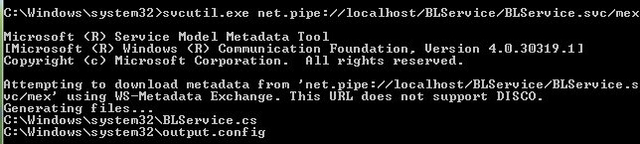

102. attēls. Proxy klases ģenerēšana

Proxy klases ģenerēšanai Web servisa AppPool jābūt aktivizēts, t.i. Web serviss jābūt palaists.

### Proxy klases izmantošana

Ir iespējami trīs proxy klases izmantošanas scenāriji:

1. Metode tiek izsaukta anonīmi. Metodes izsaukums tiek paradīts 103. attēlā.



103. attēls. Metodes anonīmais izsaukums

1. Dažādas metodes tiek izsauktas ar lietotāja autentifikāciju. Tikai metodes, kas ir iekš bloka *SCBLOperationContextScope* tiek izsaukti nodod autentifikāciju. Pārējie metodes tiek izsaukti anonīmi k pirmajā gadījumā. Metodes ar autentifikāciju izsaukums tiek paradīts 104. attēlā.

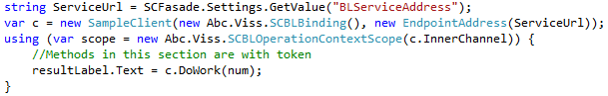

104. attēls. Noteiktās metodes izsaukums ar autentifikāciju

1. Visas metodes tiek izsauktas ar lietotāja autentifikāciju. Šajā gadījumā visas servisa metodes tiek izsauktas ar autentifikāciju. Tāda veida izsaukums tiek paradīts 105. attēlā.

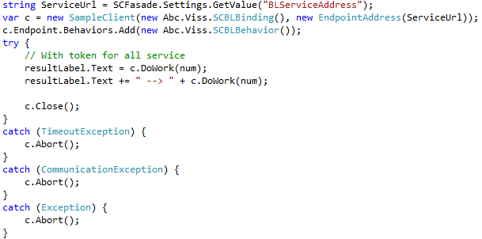

105. attēls. Metožu izsaukums ar autentifikāciju

## LVP izmantojamie kontroli

Šajā nodaļā tiek aprakstīti LVP portālā lietojamie kontroli.

### Kontrols „AuthenticationPopup”

*AuthenticationPopup* kontrols ir lietotāju kontrols, kas apraksta autentificēšanas modālo logu (skat. 106.attēlu). Ar šī loga palīdzību var autentificēties gan privātpersona, gan juridiskā persona; autentificēšanai tiek piedāvāti LVP atbalstāmie autentifikācijas līdzekļi.



106.attēls. Autentificēšanas logs

*AuthenticationPopup* kontrolam ir viena publiskā metode – *Open()*, kas atver (parāda) autentificēšanas logu, padarot to par modālu. Šis logs tiks aizvērts vai nu nospiežot attiecīgo pogu (‘X’), vai nu veicot autentifikāciju ar kādu no piedāvātajiem autentifikācijas līdzekļiem.

### Kontrols „SessionExpirationPopup”

*SessionExpirationPopup* kontrols ir lietotāju kontrols, kas atbild par lietotāja aktīvās sesijas laika ierobežošanu, ja lietotājs neveic nekādas darbības portālā.

Ja lietotājs neveic nekādas darbības portālā laika periodu, kas ir definēts *Sitecore* struktūrā zarā *Content/Lvp* atribūtā *SessionTime* (atribūta vērtība definē laika periodu minūtēs; skat. 107.attēlu), tad pašreiz autentificētā lietotāja darba sesija tiek izbeigta. Noteiktajā laika momentā (3 minūtes) pirms darba sesijas paredzamās izbeigšanas tiek parādīts modālais logs *Darba beigšana* (skat. 108.attēlu), kas atspoguļo atlikušo laiku sekundēs līdz sesijas paredzamās izbeigšanas. Šo logu var aizvērt, izvēloties aktivitāti *Turpināt sesiju* – šajā gadījumā arī laika skaitīšana līdz sesijas beigām tiek uzsākta no sākuma. Darba sesiju var arī pabeigt ātrāk, izvēloties aktivitāti *Beigt sesiju*. Ja šī loga rādīšanas laikā, kamēr sesija vēl nav izbeigta, lietotājs neizvēlas nevienu darbību, tad pēc laika izbeigšanās tiek izbeigta arī lietotāja darba sesija, un tiek parādīts modālais logs ar informāciju par to, ka sesija ir beigusies (skat. 109.attēlu).

*SessionExpirationPopup* kontrolam nav publisko metožu.

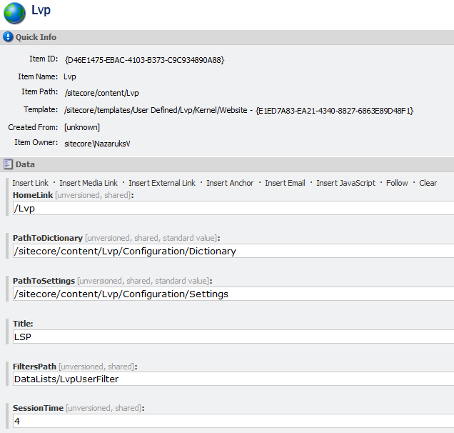

107.attēls. Sesijas laika definēšanas lauks *Sitecore* vidē

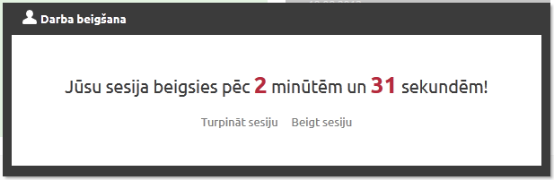

108.attēls. Sesijas beigšanas brīdinājuma logs

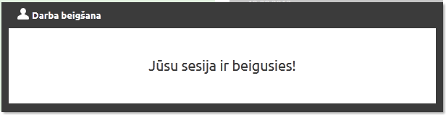

109.attēls. Sesijas izbeigšanas paziņojuma logs

## LVP drošību pārvaldība

LVP netiek uzturēta lietotāju autorizācija. Tiesību pārvaldīšana, izmantojot operācijas no PFAS AUTH sistēmas nav paredzēta. Savukārt, lietotāji tiek dalīti uz vairākiem tipiem (sk. 2.8.2): iedzīvotāji, juridiskās personas pārstāvji, deklarētas identitātes lietotāji.

### Tiesību pārvaldības funkcionalitātes pieslēgšana Sitecore administrēšanas sadaļā

Lai pieslēgtu tiesību pārvaldības funkcionalitāti (*Sitecore* *role provider*) LVP portālam, tīmekļa vietnes *Web.config* datnē zem elementa *configuration/system.web/roleManager/providers* ir jāpievieno šāds elements:

<add name="NetSqlAzManRoleProvider" type="Abc.Sitecore.RoleProvider.LvpNetSqlAzManRoleProvider, Abc.Sitecore.RoleProvider" connectionStringName="AzMan" storeName="IVIS" applicationName="SITECORE" userLookupType="DB" defaultDomain="SITECORE" UseWCFCacheService="true" />

DLL datne *Abc.Sitecore.RoleProvider*, kas būs pieejama kopā ar LVP ietvaru, satur metodi *GetClaimsForIdentity*, kas ļauj iegūt lietotājam piešķirtās pielaides (*claims*) specifiskās lietotājam.

### Lietotāju tipa atpazīšana

Lai atpazītu lietotāja tipu (profila tipu) ir jāskatās uz lietotāja identifikators:

1. Iedzīvotājs. Lietotāja identifikators ir tipā PK:{Person_code}, piemēram PK:12345612345. Person_Code jāsatur 11 cipari.
2. Juridiskās personas pārstāvis. Lietotāja identifikators ir tipā PK:{Person_Code}-UR:{UR_Numurs}, piemēram PK:03014311728-UR:40003234244. Person_Code jāsatur 11 cipari. UR_Numurs jāsatur 11 cipari.
3. Deklarētas identitātes lietotājs. Lietotājs ar jebkura citā veidā identifikatoru, piemēram e-pasts.

LVP API satur metodi lietotāja tipa atpazīšanai – IdentifyUserType, sk. 2.5.1.1.

## Biežāk uzdotie jautājumi

Šajā nodaļā tiek apkopoti biežāk uzdotie jautājumi LVP karkasa izstrādātājiem, kuri nav aprakstīti līdz šai nodaļai.

### Apakšizkārtojuma īpašība Datasource

Datasource ir Sitecore apakšizkārtojuma īpašība, kas definē norādi uz Sitecore elementu, uz kuru attiecas pats apakšizkārtojums. Piemēram, tas ir vajadzīgs, kad atrodoties uz viena Sitecore elementa vajag apstrādāt informāciju no cita Sitecore elementa. Lai uzstadītu šo īpašību vajag uzklikšķināt uz pašu apakšizkārtojumu, kad tiek atvērts Sitecore elementa Details logs. Sitecore Datasource īpašības uzstādīšanas piemērs paradīts 110. attēlā.

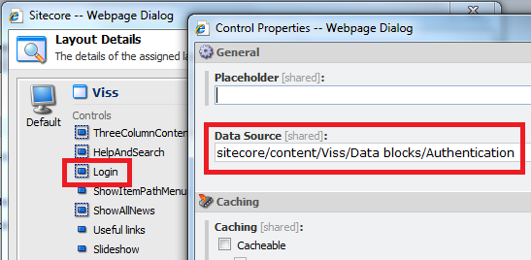

110.attēls. Apaksizkārtojuma Datasource (Data Source) īpašības uzstādīšana

### Norādes

Norāde ir *Sitecore* elements, kas tiek bāzēts uz viena no šādiem šabloniem (šablonu grupa *ReferenceGroup*): *Reference*, *ReferenceToBlock*, *ReferenceToContent*, *ReferenceToExternalObject*, *ReferenceToImage* vai *ReferenceWithPictogram*. Šī tipa elementi tiek izmantoti, lai veidotu norādi uz elementiem, kas jau eksistē *Sitecore CMS* vidē, lai neveidotu tās kopiju.

Runājot par norādēm uz blokiem (*ReferenceToBlock*), kad tiek definēts šī tipa elements var izveidot norādi uz to no jebkura apakšizkārtojuma caur īpašību *Datasource* (skat. 111. attēlu). Pašā elementa tiek noradīts, pie kāda bloka vajag griezties informācijas apstrādei.

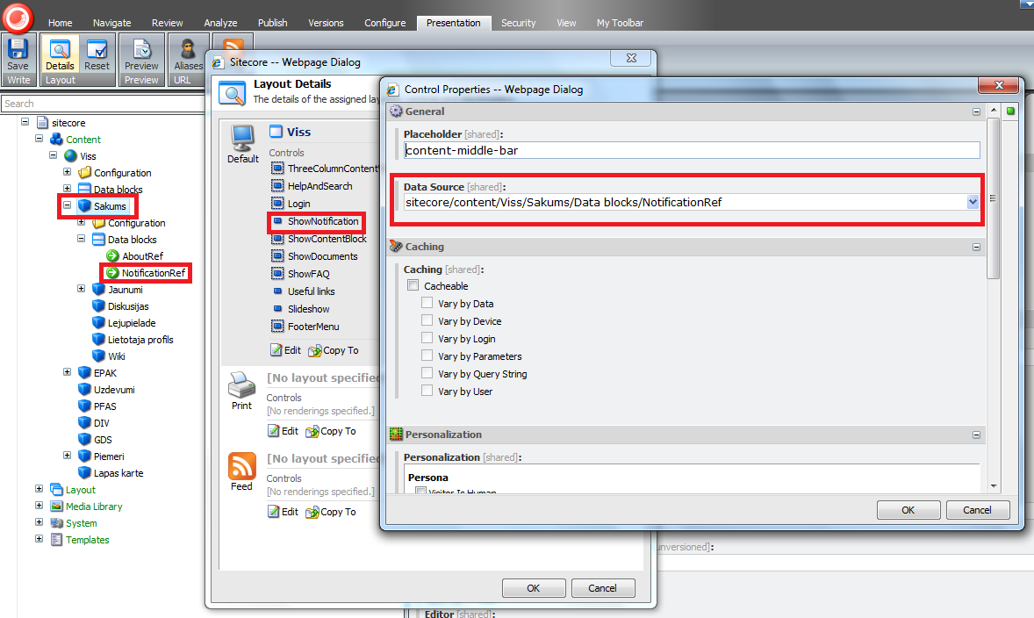

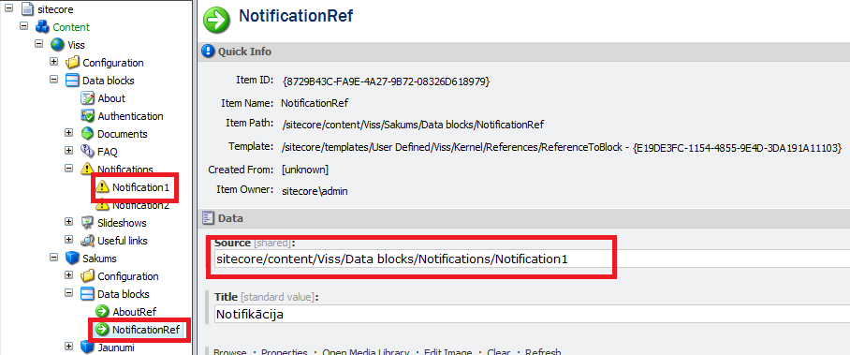

111.attēls. Norādes uz bloka izmantošanas piemērs

### Izkārtojumu renderēšanas problēmjautājumi

#### Vadīklu uzvedības bloķēšana

Sitecore layout engine pēc noklusuma apstrādā katru vadīklu, kas iekļauts apakšizkārtojumā vai XSL renderingā. Saliktām vadīklām Sitecore apstrāde var izraisīt to uzvedības traucējumus.

Zināmi vadīklu tipi, kuru uzvedība sabrūk pēc layout engine apstrādes:

* System.Web.UI.WebControls.Repeater
* System.Web.UI.WebControls.DataList
* System.Web.UI.WebControls.GridView
* System.Web.UI.WebControls.ListView
* System.Web.UI.WebControls.FormView
* Microsoft.Reporting.WebForms.ReportViewer
* Telerik.Web.UI.RadGrid
* DevExpress.Web.ASPxGridView.ASPxGridView

Lai izvairītos no layout engine apstrādes, Sitecore paredz konfigurācijas sadaļu sitecore.rendering.typesThatShouldNotBeExpanded, kurā tiek reģistrēti tipi, kuriem tiek konstatētas uzvedības kļūmes. Papildu tipu reģistrēšanai ieteicams izmantot atsevišķus konfigurācijas failus \Website\App_Config\Include direktorijā.

<configuration xmlns:patch="http://www.sitecore.net/xmlconfig/">

<sitecore>

<rendering>

<typesThatShouldNotBeExpanded>

<type>DevExpress.Web.ASPxGridView.ASPxGridView</type>

</typesThatShouldNotBeExpanded>

</rendering>

</sitecore>

</configuration>

### Sīkdatņu (cookie) nosaukumu izvēle

Sīkdatnes ir jāsauc pēc šādas shēmas:

*LVP_[AuthorityName]_WebAppName_CookieName*

kur *[AuthorityName]* vietā ir jābūt organizācijas (uzņēmuma) izstrādātāja nosaukumam, *WebAppName* vietā ir jābūt tīmekļa lietotnes nosaukumam, un *CookieName* vieta – sīkdatnes īsajam nosaukumam.

Sīkdatņu nosaukumos drīkst lietot tikai angļu alfabēta burtus, ciparus un pasvītrošanas zīmi (‘_’).

### Formu veidošanas pamatprincipi

Lai izvairītos no kļūdām dizaina izkārtojumā, informācijas ievades / izvades formas ir jābalsta uz *div* elementiem, nevis tabulas elementiem. Ja tiek lietoti *table* tagi, tad izstrādātāji paši ir atbildīgi par dizaina korektu izkārtojumu.

### Darbs ar Sitecore pakotnēm

Sitecore pakotnes sagatavošana un piegāde varētu būt realizēta divos veidos:

1. Izstrādāji vienreiz izveidojot bāzes uzstādīšanas paketi, pēc tam gatavo tikai Update paketes, nevis katrā reizē sniedzot pilno paku.
2. Katrā reizē ir sniegta pilnā pakete. Tad jāpieturas šādas darba secībai:
   1. Vai nu administrators pirms uzstādīšanas pats sagatavo no savas struktūras SC paketi, kas satur tikai konfigurācijas elementus un pēc izstrādātāja sniegtas paketes uzstādīšanas uzstāda savu izveidoto konfigurācijas paketi pārrakstīšanas režīmā.
   2. Vai nu administrators, uzstādot pēc izstrādātāja sniegto paketi, secīgi norada kādus elementus pārrakstīt, kādus ignorēt nevis izvelējoties režīmu Apply to All.
   3. Vai nu administrators pēc paketes uzstādīšanas un pirms publicēšanas uz Web, no Web datu bāzes taisa transfer darbības konkrētiem elementiem, kuru vērtību grib atjaunot MASTER datu bāzē.

#### Sitecore pakotņu izveidošana

Detalizēti par *Sitecore* pakotņu izveidošanu skat. dokumentā [10].

Lai izveidotu jaunu pakotni, *Sitecore* galvenajā izvēlnē ir jāizvēlas punkts *Development Tools 🡪 Package Designer* (skat. 112.attēlu).

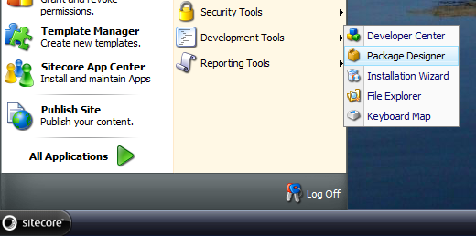

112.attēls. Pakotnes izveidošanas izvēlne

Parādīsies logs *Package Designer*, kas ir redzams 113.attēlā. Šajā logā ir jāaizpilda nepieciešamie lauki ar informāciju par pakotni.

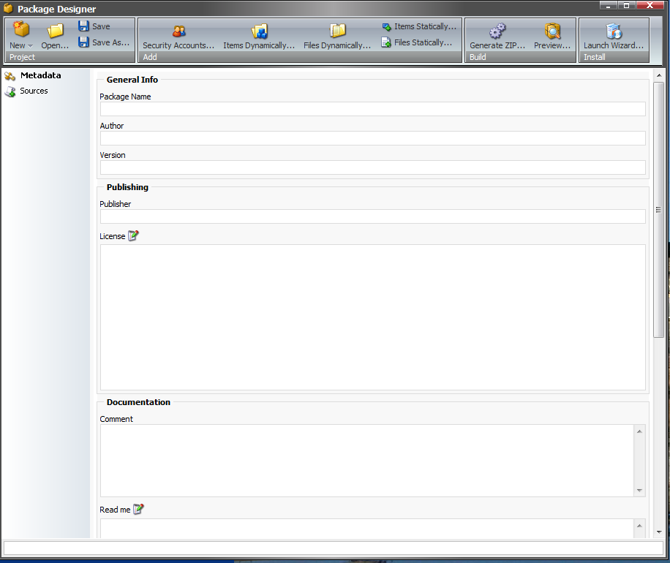

113.attēls. Pakotnes projektētāja logs

Lai pievienotu pakotnei vienumu statiski (no eksistējoša Sitecore satura (content)), logā *Package Designer* izvēlne grupā *Add* ir jāizvēlas punkts *Items Statically…* (skat. 114.attēlu; detalizētāk skat. sadaļu *Adding Items Statically* dokumentā [10]).



114.attēls. Vienuma pievienošana statiski

Lai pievienotu pakotnei datni statiski (fiziskie eksistējošas datnes uz cita diska), logā *Package Designer* izvēlne grupā *Add* ir jāizvēlas punkts *Files Statically…* (skat. 115.attēlu; detalizētāk skat. sadaļu *Adding Files Statically* dokumentā [10]).



115.attēls. Datnes pievienošana statiski

Lai izveidotu pakotnes ZIP datni, logā *Package Designer* grupā *Build* ir jāizvēlas *Generate ZIP*, un tiks atvērts vednis *Build Package*. Nospiežot *Next*, ir jāievada pakotnes nosaukums, pēc tam jānospiež *Next* un *Finish*. Detalizētākā informācija ir sniegta 2.2.nodaļā dokumentā [10].

#### Sitecore pakotņu instalēšana

Lai instalētu pakotni, *Sitecore* galvenajā izvēlnē ir jāizvēlas punkts *Development Tools 🡪 Installation Wizard* (skat. 116.attēlu).

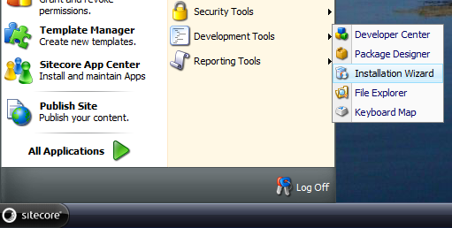

116.attēls. Pakotnes instalēšanas izvēlne

Parādīsies logs *Installation Wizard*, kas ir redzams 117.attēlā. Šajā logā ir jānospiež poga *Next* („Tālāk”).

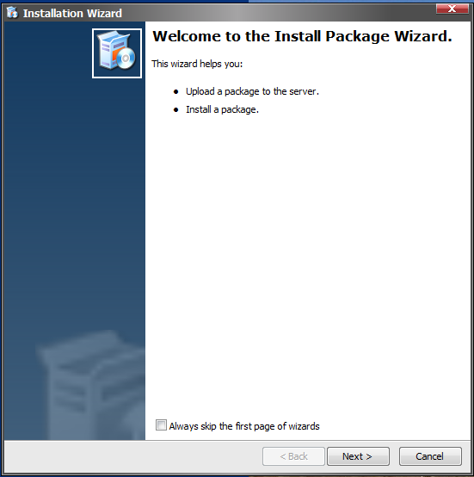

117.attēls. Pakotnes instalēšanas vednis: 1.solis

Tiek uzsākts vedņa 2.solis; loga saturs izmainīsies, kā ir redzams 118.attēlā. Šajā solī tekstlodziņā ir jānorāda instalējamās pakotnes nosaukums. To var izdarīt divos veidos:

1. Gadījumā, ja pakotne jau tika iepriekš augšupielādēta, nospiest pogu *Browse*. Parādīsies pakotnes izvēles logs (skat. 119.attēlu), kurā ir jāizvēlas instalējamā pakotne un pēc tam jānospiež poga *Open*.
2. Gadījumā, ja pakotne vēl netika iepriekš augšupielādēta, nospiest pogu *Upload*. Parādīsies pakotnes(-u) augšupielādes vednis, kurā jānospiež poga *Next* un tad ar pogas *Browse* jāizvēlas augšupielādei vienu vai vairākas pakotnes (skat. 120.attēlu). Pēc tam jānospiež pogas *Next* (divas reizes) un *Finish*.

Kad instalējamā pakotne ir izvēlēta, jānospiež poga *Next*, un solī, kas parādīsies (skat. 121.attēlu), jāaplūko informācija par instalējamo pakotni un jānospiež poga *Install*. Pēc instalēšanas procesa pabeigšanas (skat. 122.attēlu) pakotne tiks uzstādīta sistēmā.

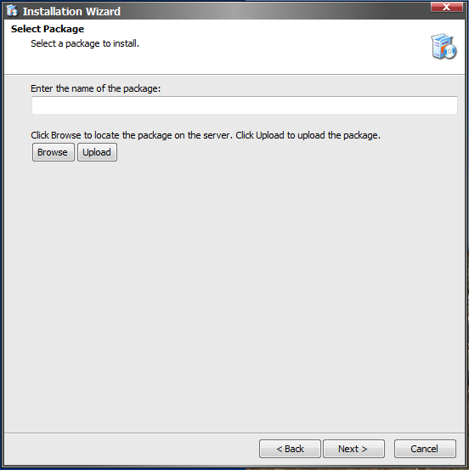

118.attēls. Pakotnes instalēšanas vednis: 2.solis

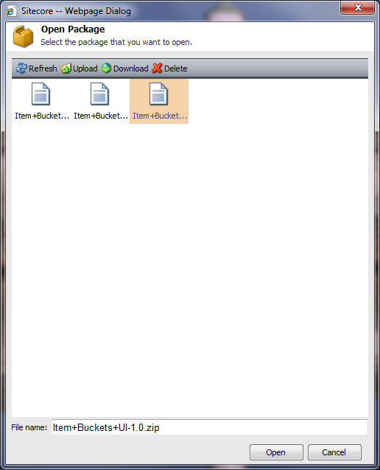

119.attēls. Pakotnes izvēles logs

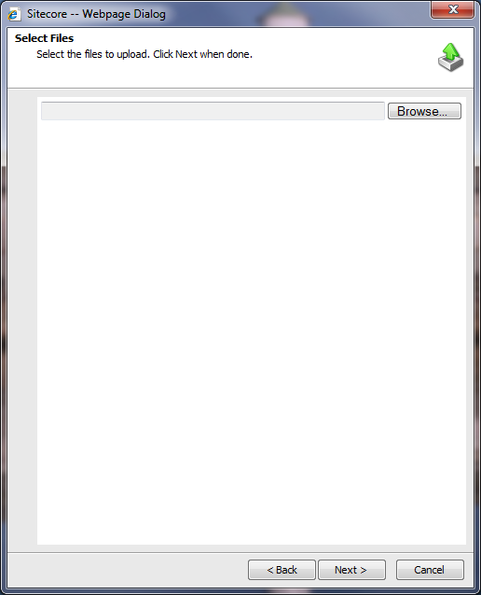

120.attēls. Pakotnes augšupielādes logs

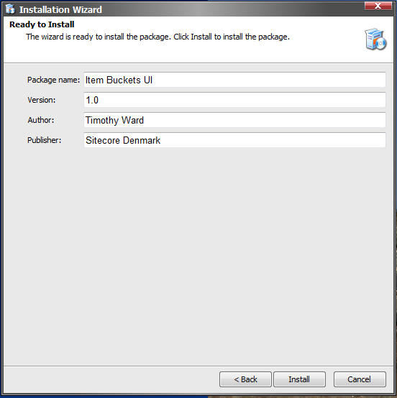

121.attēls. Pakotnes informācijas apskatīšana

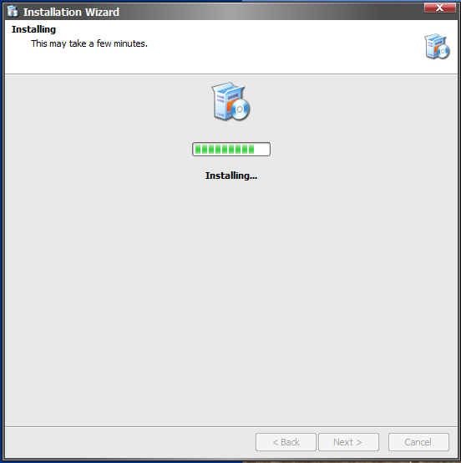

122.attēls. Pakotnes instalēšanas procesa attēlošana

Ja tiek veikta pakotnes satura publicēšana uz citu Sitecore vidi, kas atrodas uz cita servera, tad uz atbilstošo vidi jāpārkopē arī pakotnē ietilpstošās datnes. Datņu nosaukumus un ceļus iespējams aplūkot, atverot uzstādīšanas pakotni Sitecore administrācijas aplikācijā:

1. Jāatver pakotņu pārvaldītājs (Sitecore -> Development Tools -> Package Designer).
2. Jāatver uzstādītā pakotne (New -> From Existing … -> jāizvēlas pakotne -> Open).
3. Jāizvēlas apakškopa (koks loga kreisajā pusē ar  ikonām).
4. Datņu un mapju ceļi redzami Entries cilnē.

#### Sitecore pakotņu dzēšana

Instalētas pakotnes var tikt izdzēstas manuāli pēc šāda algoritma:

1. Jāatarhivē instalācijas pakotne uz mapi datņu sistēmā. *Sitecore* pakotnes ir standarta ZIP arhīvs.

Piezīme: parasti Sitecore pakotnes satur datni ‘package.ZIP’ oriģinālajā pakotnē. Šai datnei arī ir jābūt atarhivētai.

1. Jāatrod mapes ar nosaukumiem ‘/files’ un ‘/items’ mērķa vietā, kas tika izmantota, atarhivējot pakotni.
2. Mapē ‘/files’ atrodas datnes, kas tiek instalētas ar pakotni.
3. Jānosaka atbilstība starp datņu ceļiem no mapes ‘/files’ un līdzīgām datnēm *Sitecore* sistēmā, un jāizdzēš tie vai jāaizstāj tie ar oriģinālo versiju.

Piezīme: ja datne tika pārrakstīta, tās veca versija var tikt atrasta šādā vietā: /temp/installation_history/{GUID}/.

Piemēram, ja atarhivētajā pakotnē ir datne \SitecoreSomeModule\package\files­\bin­\Sitecore.SomeModule.dll, tad Sitecore sistēmā ir jāatver mape \Website\bin un jāizdzēš datne Sitecore.SomeModule.dll.

1. Mapē ‘/items’ atrodas vienumi, kas tiek instalēti ar pakotni.
2. Jānosaka atbilstība starp datņu ceļiem no mapes ‘/items’ un līdzīgiem vienumiem *Sitecore* sistēmā, un jāatjauno tie.

Piezīme: Sitecore neglabā vienumu oriģinālās versijas, kad tie tiek pārrakstīti.

Piemēram, ja atarhivētajā pakotnē ir datne \SitecoreSomeModule\package\items\master­\sitecore\system\Modules\SitecoreSomeModule\{D81AC026-07B6-4929-9588-40ACBDC56435}­\en\1\xml, tad:

‘\sitecore\system\Modules\SitecoreSomeModule’ ir vienuma ceļš Sitecore satura kokā (content tree);

mape ‘{D81AC026-07B6-4929-9588-40ACBDC56435}’ ir vienuma GUID;

mape ‘en’ ir vienuma valoda;

mape ‘1’ ir vienuma versija;

datne ‘XML’ satur vienuma vērtības XML formātā.

Sitecore satura kokā ir jāpieslēdzas datubāzei ‘Master’ un jāatrod vienums ‘/sitecore/system/Modules/SitecoreSomeModule’. Vienuma ‘SitecoreSomeModule’ GUID ir ‘{D81AC026-07B6-4929-9588-40ACBDC56435}’.

# Nefunkcionālās prasības

## Lietotāja saskarne

Latvijas valsts portālā ir jānodrošina trīs horizontālās izšķirtspējas režīmi: 1280 punkti (*pixels*), 1024 punkti un mobilā versija 320 punktiem.

Portālam ir jābūt pilnvērtīgi izmantojamam vismaz šajos pārlūkos:

* Microsoft Internet Explorer 8.x, 9.0;
* Mozilla Firefox 14.0;
* Opera 9.0;
* Safari 3.0;
* Google Chrome 21.0.

Portāla lietotāja darbstacijas minimālās prasības: procesora frekvence 233 MHZ, operatīvā atmiņa 512 MB, cietais disks 150 MB, monitora izšķirtspēja *Super* VGA (800 x 600) 256 krāsu.

### Kļūdu paziņojumi

Kļūdas teksts, kas tiks vai var tikt attēlots lietotājam, nedrīkst saturēt tehniska rakstura informāciju, piemēram, tīmekļa pakalpes kļūdas paziņojumu. Katra programmatūras lietojuma konfigurācijā jābūt iespējamam norādīt IP adresi vai adrešu apgabalu, no kura pieslēgušies lietotāji redzēs precīzu kļūdas paziņojumu ar tehnisku informāciju, kuru varēs izmantot problēmas risināšanai.

## Ierobežojumi

### Klasificēta informācija

Sistēmā nav paredzēts glabāt klasificētu informāciju, jo tās glabāšanai tiek izvirzītas specifiskas fiziskās un organizatoriskās prasības.

### Lietotāja informācija

Sistēmai jānodrošina lietotāju identifikācijas datu aizsardzība. Nedrīkst uzglabāt autentifikācijas identitāti interneta pārlūkprogrammā, piemēram, kešatmiņā.

Sistēma nedrīkst atstāt lietotāja datorā (kešatmiņā vai sīkfailā) nekādu personīgo informāciju pēc lietotāja sesijas pārtraukšanas.

### Sesijas aizsardzība

Publisko lietotāju autentifikāciju Latvijas valsts portālā nodrošina Vienotās pieteikšanās risinājums.

Sistēmai ir jānodrošina aizsardzību lietotāju sesijām – saglabājot sesijas datos lietotāja IP adresi sesijas izveidošanas laikā, un pārbaudot to pie katras lietotāja darbības, lai nebūtu iespējama brīva sesijas izmantošana no citas IP adreses gadījumā, ja tiek nozagts sesijas identifikators.